(Σημείωση: Ο παρακάτω πίνακας περιεχομένων δεν αποτελεί το τελικό κείμενο, διότι εκκρεμούν ορθογραφικές και συντακτικές διορθώσεις)

ΠΙΝΑΚΑΣ ΠΕΡΙΕΧΟΜΕΝΩΝ
ΙΓ’ ΠΕΡΙΟΔΟΣ
ΠΡΟΕΔΡΕΥΟΜΕΝΗΣ ΚΟΙΝΟΒΟΥΛΕΥΤΙΚΗΣ ΔΗΜΟΚΡΑΤΙΑΣ
ΣΥΝΟΔΟΣ Α΄
ΣΥΝΕΔΡΙΑΣΗ M ΄

Δευτέρα 11 Ιανουαρίου 2010

ΘΕΜΑΤΑ
Α. ΕΙΔΙΚΑ ΘΕΜΑΤΑ
1. Επικύρωση Πρακτικών, σελ.
2. ΄Αδεια απουσίας των Βουλευτών κ. Μ. Δαμανάκη και Α. Περλεπέ-Σηφουνάκη, σελ.
3. Ανακοινώνεται ότι τη συνεδρίαση παρακολουθούν μαθητές από το Σχολείο Δεύτερης Ευκαιρίας Παλλήνης, σελ.
4. Ευχές για καλές γιορτές και καλή χρονιά, σελ.
5. Ανακοινώνεται ότι ορίζονται ως Κοινοβουλευτικοί Εκπρόσωποι της Νέας Δημοκρατίας οι Βουλευτές κ. Ε. Κεφαλογιάννης, Κ. Μαρκόπουλος και Κ. Τζαβάρας, σελ.

Β. ΚΟΙΝΟΒΟΥΛΕΥΤΙΚΟΣ ΕΛΕΓΧΟΣ
1. Κατάθεση αναφορών, σελ.
2. Απαντήσεις Υπουργών σε ερωτήσεις Βουλευτών, σελ.
3. Συζήτηση επίκαιρης επερώτησης Βουλευτών της Νέας Δημοκρατίας προς τους Υπουργούς Περιβάλλοντος, Ενέργειας και Κλιματικής Αλλαγής και Υποδομών, Μεταφορών και Δικτύων, σχετικά με την ολοκλήρωση των έργων εκτροπής του Αχελώου, σελ.

ΟΜΙΛΗΤΕΣ
Επί της επίκαιρης επερώτησης:
ΔΙΩΤΗ Η., σελ.
ΖΩΗΣ Χ., σελ.
ΚΑΝΤΕΡΕΣ Ν., σελ.
ΚΕΦΑΛΟΓΙΑΝΝΗΣ Ε., σελ.
ΛΕΓΚΑΣ Ν., σελ.
ΜΑΓΚΡΙΩΤΗΣ Ι., σελ.
ΜΠΙΡΜΠΙΛΗ Κ., σελ.
ΝΑΚΟΣ Α., σελ.
ΠΑΠΟΥΤΣΗΣ Χ., σελ.
ΠΟΛΥΔΩΡΑΣ Β., σελ.
ΡΟΝΤΟΥΛΗΣ Α., σελ.
ΣΙΟΥΦΑΣ Δ., σελ.
ΣΚΥΛΛΑΚΟΣ Α., σελ.
ΤΑΛΙΑΔΟΥΡΟΣ Σ., σελ.
ΤΣΙΑΡΑΣ Κ., σελ.
ΧΑΡΑΚΟΠΟΥΛΟΣ Μ., σελ.

ΠΡΑΚΤΙΚΑ ΒΟΥΛΗΣ
ΙΓ΄ ΠΕΡΙΟΔΟΣ
ΠΡΟΕΔΡΕΥΟΜΕΝΗΣ ΚΟΙΝΟΒΟΥΛΕΥΤΙΚΗΣ ΔΗΜΟΚΡΑΤΙΑΣ
ΣΥΝΟΔΟΣ Α΄
ΣΥΝΕΔΡΙΑΣΗ Μ΄
Δευτέρα, 11 Ιανουαρίου 2010
Αθήνα, σήμερα στις 11 Ιανουαρίου 2010, ημέρα Δευτέρα και ώρα 18.06΄ συνήλθε στην Αίθουσα των συνεδριάσεων του Βουλευτηρίου η Βουλή σε ολομέλεια για να συνεδριάσει υπό την προεδρία του Α΄ Αντιπροέδρου αυτής κ. ΓΡΗΓΟΡΗ ΝΙΩΤΗ.
ΠΡΟΕΔΡΕΥΩΝ (Γρηγόριος Νιώτης): Κυρίες και κύριοι συνάδελφοι, αφού πρώτα ευχηθώ σε όλες τις κυρίες και όλους τους κυρίους συναδέλφους καλή χρονιά, με υγεία, αρχίζει η συνεδρίαση.
(ΕΠΙΚΥΡΩΣΗ ΠΡΑΚΤΙΚΩΝ: Σύμφωνα με την από 23-12-2009 εξουσιοδότηση του Σώματος επικυρώθηκαν με ευθύνη του Προεδρείου τα Πρακτικά των συνεδριάσεων, της 19ης, 20ης, 21ης, 22ας και 23ης Δεκεμβρίου 2009, στις οποίες περιλαμβάνεται η συζήτηση και η ψήφιση του προϋπολογισμού του οικονομικού έτους 2010.)
Παρακαλείται ο κύριος Γραμματέας να ανακοινώσει τις αναφορές προς το Σώμα.
(Ανακοινώνονται προς το Σώμα από τον κ. Νικόλαο Καντερέ, Βουλευτή Αττικής, τα εξής:
Α. ΚΑΤΑΘΕΣΗ ΑΝΑΦΟΡΩΝ
1) Ο Βουλευτής Β΄ Αθηνών κ. ΑΠΟΣΤΟΛΟΣ ΚΑΚΛΑΜΑΝΗΣ κατέθεσε αναφορά με την οποία ο κ. Γεώργιος Καραμπίνης, εθελοντής μακράς διάρκειας ζητεί την υπηρεσιακή τακτοποίηση των εθελοντών μακράς διάρκειας που υπηρετούν και στα τρία Σώματα των Ενόπλων Δυνάμεων.
2) Ο Βουλευτής Β΄ Αθηνών κ. ΑΠΟΣΤΟΛΟΣ ΚΑΚΛΑΜΑΝΗΣ κατέθεσε αναφορά με την οποία ο Δήμος Λυκόβρυσης Αθηνών ζητεί την πλήρη απόδοση των θεσμοθετημένων και παρακρατηθέντων πόρων στους Δήμους, από την Κεντρική Διοίκηση.
3) Οι Βουλευτές Δωδεκανήσου κ. ΝΙΚΟΛΑΟΣ ΖΩΪΔΗΣ και κ. ΕΥΣΤΑΘΙΟΣ ΚΟΥΣΟΥΡΝΑΣ κατέθεσαν αναφορά με την οποία ο Δήμαρχος Κάσου ζητεί τη λήψη μέτρων για την εύρυθμη λειτουργία της αεροπορικής συγκοινωνίας της νήσου Κάσου.
4) Ο Βουλευτής Ηρακλείου κ. ΦΡΑΓΚΙΣΚΟΣ ΠΑΡΑΣΥΡΗΣ κατέθεσε αναφορά με την οποία ο Σύλλογος Γονέων και Φίλων Ατόμων με Αναπηρία «ΔΙΚΑΙΩΜΑ ΣΤΗ ΖΩΗ» ζητεί την αναπροσαρμογή της τιμολόγησης των θεραπευτικών πράξεων των παιδιών με αναπηρία.
5) Η Βουλευτής Ευβοίας κ. ΑΙΚΑΤΕΡΙΝΗ ΠΕΡΛΕΠΕ - ΣΗΦΟΥΝΑΚΗ κατέθεσε αναφορά με την οποία η Διεύθυνση Τεχνικών Υπηρεσιών Νομαρχιακής Αυτοδιοίκησης Εύβοιας ζητεί τη χρηματοδότηση της αλλαγής των παλαιών και φθαρμένων αγωγών ύδρευσης της πόλης της Χαλκίδας Εύβοιας.
6) Η Βουλευτής Φωκίδος κ. ΑΦΡΟΔΙΤΗ ΠΑΠΑΘΑΝΑΣΗ κατέθεσε αναφορά με την οποία το Σωματείο Εργαζομένων του Γενικού Νοσοκομείου ΄Αμφισσας ζητεί την πλήρωση των κενών θέσεων του νοσοκομείου, καθώς και τη λήψη μέτρων συντήρησής του.
7) Η Βουλευτής Α΄ Αθηνών κ. ΕΛΙΣΣΑΒΕΤ (ΕΛΙΖΑ) ΒΟΖΕΜΠΕΡΓΚ κατέθεσε αναφορά με την οποία ο Πανελλήνιος Σύλλογος Καθηγητών Φυσικής Αγωγής ΤΑΔ-ΕΤΑΔ ζητεί τη διατήρηση του μικτού συστήματος διορισμού των καθηγητών.
8) Ο Βουλευτής Ιωαννίνων κ. ΜΙΧΑΗΛ ΠΑΝΤΟΥΛΑΣ κατέθεσε αναφορά με την οποία ο Νομάρχης Ιωαννίνων ζητεί να ανατεθεί στην εταιρεία Εγνατία Οδός ΑΕ, η ολοκλήρωση των μελετών για την κατασκευή σύνδεσης των Τζουμέρκων με την Εγνατία Οδό.
9) Ο Βουλευτής Ιωαννίνων κ. ΚΩΝΣΤΑΝΤΙΝΟΣ ΤΑΣΟΥΛΑΣ κατέθεσε αναφορά με την οποία το Σωματείο Κρεοπωλών Νομού Ιωαννίνων «Ο ΑΓΙΟΣ ΙΩΑΝΝΗΣ» ζητεί την κατά παρέκκλιση εφαρμογή της ΚΥΛ για την απόσυρση των οχημάτων για τον κλάδο των κρεοπωλών.
10) Η Βουλευτής Μαγνησίας κ. ΡΟΔΟΥΛΑ ΖΗΣΗ κατέθεσε αναφορά με την οποία ο Δήμος Αγριάς Μαγνησίας ζητεί τη χρηματοδότηση της αποκατάστασης των ζημιών που προκάλεσαν οι πρόσφατες πλημμύρες στην περιοχή του.
11) Η Βουλευτής Μαγνησίας κ. ΡΟΔΟΥΛΑ ΖΗΣΗ κατέθεσε αναφορά με την οποία ο Δήμος Πορταριάς Μαγνησίας ζητεί έκτακτη οικονομική ενίσχυση για την αποκατάσταση των ζημιών, που προκάλεσε η κακοκαιρία του Δεκεμβρίου 2009 στην περιοχή του.
12) Ο Βουλευτής Φθιώτιδος κ. ΧΡΗΣΤΟΣ ΣΤΑΪΚΟΥΡΑΣ κατέθεσε αναφορά με την οποία η Πανελλήνια ΄Ενωση Εθελοντών Πυροσβεστικού Σώματος ζητεί την υποστήριξη και τη συμπαράσταση της πολιτείας στο έργο τους.
13) Η Βουλευτής Ευβοίας κ. ΟΥΡΑΝΙΑ ΠΑΠΑΝΔΡΕΟΥ-ΠΑΠΑΔΑΚΗ κατέθεσε αναφορά με την οποία το Περιφερειακό Τμήμα Ανατολικής Στερεάς του Οικονομικού Επιμελητηρίου της Ελλάδας ζητεί τη μεταφορά του λιμένα της Χαλκίδας στη θέση όρμου Βαθύ Εύβοιας.
14) Ο Βουλευτής Β΄ Αθηνών κ. ΦΩΤΙΟΣ-ΦΑΝΟΥΡΙΟΣ ΚΟΥΒΕΛΗΣ κατέθεσε αναφορά με την οποία η κ. Ανδριάνα Κωνσταντινίδη ζητεί νομοθετική ρύθμιση για την προσμέτρηση του χρόνου άδειας μητρότητας στη συνταξιοδότηση των μισθωτών ασφαλισμένων στο ΙΚΑ-ΕΤΑΜ.
15) Ο Βουλευτής Ηρακλείου κ. ΜΙΧΑΗΛ ΚΡΙΤΣΩΤΑΚΗΣ κατέθεσε αναφορά με την οποία το Σωματείο Εργαζομένων στη Δημοτική Επιχείρηση ΄Υδρευσης-Αποχέτευσης Ιεράπετρας ζητεί την άμεση λήψη μέτρων για τη διασφάλιση της εργασίας των μελών του.
16) Οι Βουλευτές Αχαΐας κ. ΝΙΚΟΛΑΟΣ ΚΑΡΑΘΑΝΑΣΟΠΟΥΛΟΣ και Α΄ Πειραιώς κ. ΔΙΑΜΑΝΤΩ ΜΑΝΩΛΑΚΟΥ κατέθεσαν αναφορά με την οποία ο Πολιτιστικός Σύλλογος Παραλίας Κάτω Αλισσού Αχαΐας ζητεί τη λήψη μέτρων κατά της μόλυνσης του Πείρου ποταμού.
17) Οι Βουλευτές Ευβοίας κ. ΓΕΩΡΓΙΟΣ ΜΑΡΙΝΟΣ, Β΄ Αθηνών κ. ΓΕΩΡΓΙΟΣ ΜΑΥΡΙΚΟΣ, Β΄ Αθηνών κ. ΙΩΑΝΝΗΣ ΠΡΩΤΟΥΛΗΣ κατέθεσαν αναφορά με την οποία ο Σύλλογος Γονέων και Κηδεμόνων 2ου Δημοτικού Σχολείου Καρύστου Εύβοιας ζητεί τη μετεγκατάσταση του Σχολείου σε νέο σύγχρονο κτήριο.
18) Η Βουλευτής Μεσσηνίας κ. ΚΩΝΣΤΑΝΤΙΝΑ (ΝΑΝΤΙΑ) ΓΙΑΝΝΑΚΟΠΟΥΛΟΥ κατέθεσε δημοσίευμα εφημερίδας στο οποίο ζητείται η άμεση έναρξη εργασιών συντήρησης και επισκευής στο κτήριο που στεγάζει την Πυροσβεστική Υπηρεσία Καλαμάτας Μεσσηνίας.
19) Ο Βουλευτής Μεσσηνίας κ. ΔΗΜΗΤΡΙΟΣ ΚΟΥΣΕΛΑΣ κατέθεσε αναφορά με την οποία το Επιμελητήριο Μεσσηνίας ζητεί την τροποποίηση της 24208/4.6.2009 ΚΥΑ για να καλυφθούν επενδυτικά σχέδια σε πυρόπληκτες περιοχές.
20) Ο Βουλευτής Σερρών κ. ΕΥΣΤΑΘΙΟΣ ΚΟΥΤΜΕΡΙΔΗΣ κατέθεσε αναφορά με την οποία η Πανελλήνια ΄Ενωση Καθηγητών Πληροφορικής Δευτεροβάθμιας Εκπαίδευσης Κεντρικής Δυτικής Μακεδονίας ζητεί να δοθεί η δυνατότητα στους έκτακτους καθηγητές να υποβάλουν αιτήσεις για διδασκαλία εξειδικευμένων μαθημάτων στα ΤΕΙ.
21) Ο Βουλευτής Φθιώτιδος κ. ΧΡΗΣΤΟΣ ΣΤΑΪΚΟΥΡΑΣ κατέθεσε αναφορά με την οποία ζητεί τον άμεσο διορισμό των επιτυχόντων στην προκήρυξη 1Κ/2009 (ΦΕΚ 18/27.1.2009) στο Εθνικό Κέντρο ΄Αμεσης Βοήθειας.
22) Ο Βουλευτής Ηρακλείου κ. ΜΙΧΑΗΛ ΚΡΙΤΣΩΤΑΚΗΣ κατέθεσε αναφορά με την οποία η ΄Ενωση Πολιτών κατά του ρατσισμού και της ξενοφοβίας ζητεί τη διεύρυνση της υπόθεσης σχετικά με την αγωγή της ΔΕΥΑΗ προς τους τσιγγάνους της Νέας Αλικαρνασσού.
23) Ο Βουλευτής Λαρίσης κ. ΜΑΞΙΜΟΣ ΧΑΡΑΚΟΠΟΥΛΟΣ κατέθεσε αναφορά με την οποία ο Δήμος Ολύμπου Λάρισας ζητεί έκτακτη ενίσχυση για την αποκατάσταση των ζημιών που προκάλεσαν οι πρόσφατες βροχοπτώσεις στην περιοχή του.
24) Ο Βουλευτής Μεσσηνίας κ. ΔΗΜΗΤΡΙΟΣ ΚΟΥΣΕΛΑΣ κατέθεσε αναφορά με την οποία οι Σύλλογοι Καθηγητών και Γονέων και Κηδεμόνων του Γυμνασίου Θουρίας Μεσσηνίας ζητούν την άμεση έναρξη έργων συντήρησης και επισκευής του κτηρίου που στεγάζει το Γυμνάσιο Θουρίας.
25) Ο Βουλευτής Μαγνησίας κ. ΚΩΝΣΤΑΝΤΙΝΟΣ ΚΑΡΤΑΛΗΣ κατέθεσε αναφορά με την οποία ζητεί την αποκατάσταση των ζημιών που προκάλεσε η κακοκαιρία του Δεκεμβρίου 2009 στο Νομό Μαγνησίας.
26) Ο Βουλευτής Γρεβενών κ. ΑΘΑΝΑΣΙΟΣ ΧΑΝΤΑΒΑΣ κατέθεσε αναφορά με την οποία οι Εργαζόμενοι του ΕΚΑΒ Γρεβενών ζητoύν τη μετεγκατάσταση του ΕΚΑΒ Γρεβενών σε χώρο που να καλύπτει τις λειτουργικές ανάγκες του.
27) Ο Βουλευτής Αιτωλοακαρνανίας κ. ΑΝΔΡΕΑΣ ΜΑΚΡΥΠΙΔΗΣ κατέθεσε αναφορά με την οποία ο Δήμος Αλυζίας Αιτωλοακαρνανίας ζητεί την κατασκευή αλιευτικού καταφυγίου στον Μύτικα Αιτωλοακαρνανίας.
28) Ο Βουλευτής Α΄ Πειραιώς κ. ΘΕΟΔΩΡΟΣ ΔΡΙΤΣΑΣ κατέθεσε αναφορά με την οποία η ΄Ενωση Υδραίων Σπουδαστών και Αποφοίτων Πανεπιστημιακής και Τεχνολογικής Εκπαίδευσης και ινστιτούτων Επαγγελματικής Κατάρτισης ζητεί τη δρομολόγηση συμβατικών πλοίων από το λιμάνι του Πειραιά πρός το λιμάνι της ΄Υδρας.
Β. ΑΠΑΝΤΗΣΕΙΣ ΥΠΟΥΡΓΩΝ ΣΕ ΕΡΩΤΗΣΕΙΣ ΒΟΥΛΕΥΤΩΝ
1. Στην με αριθμό 32/19-10-2009 ερώτηση του Βουλευτή κ. Ψαριανού Γρηγορίου δόθηκε με το υπ’ αριθμ. οικ.69581/13-11-09 έγγραφο από τον Υπουργό Εσωτερικών, Αποκέντρωσης και Ηλεκτρονικής Διακυβέρνησης η ακόλουθη απάντηση:
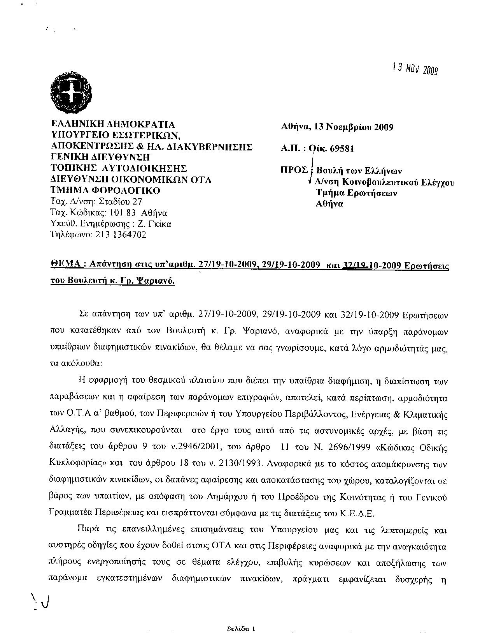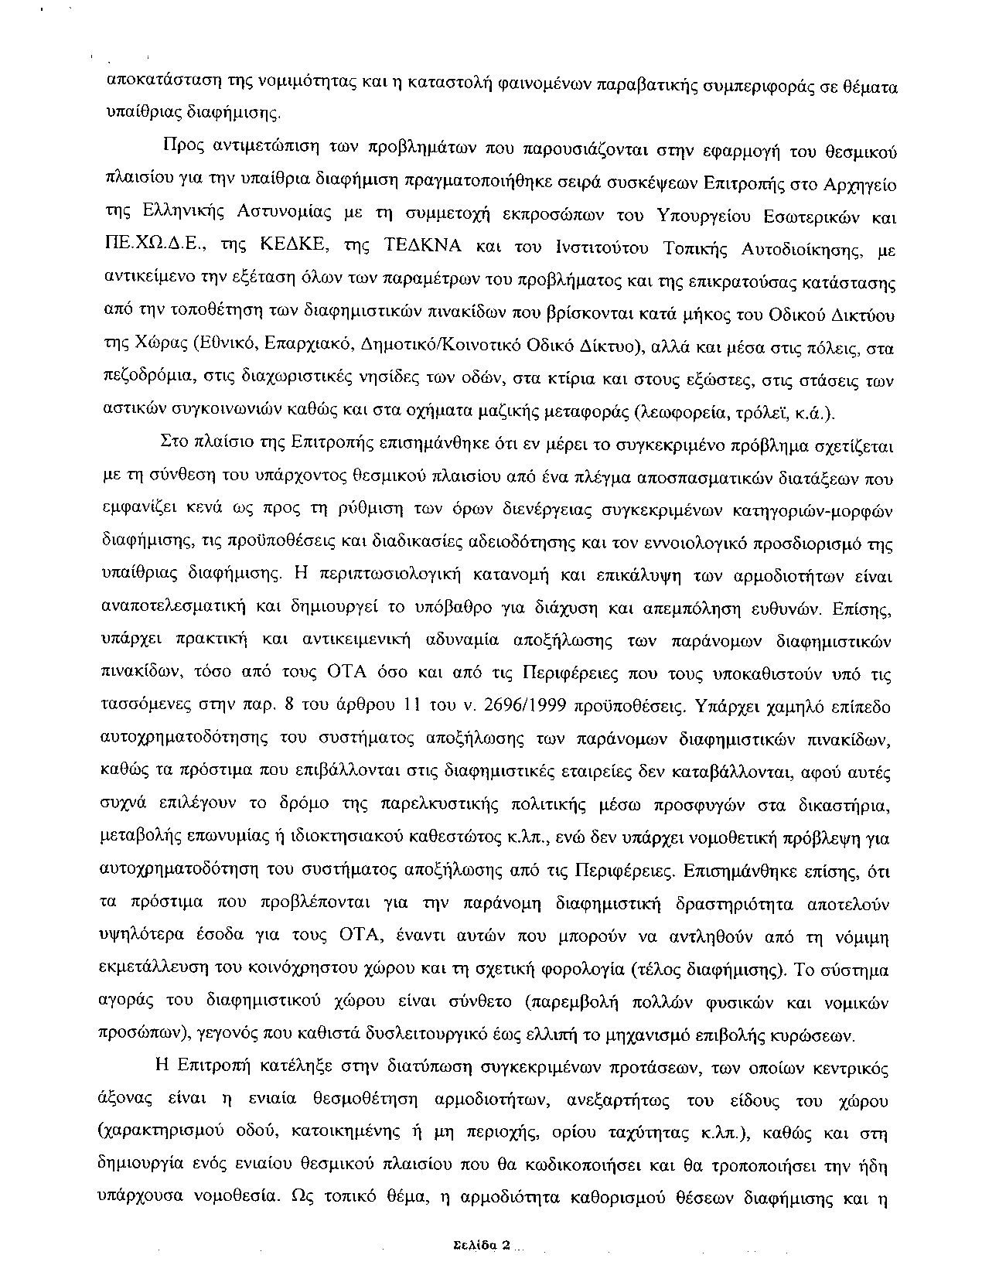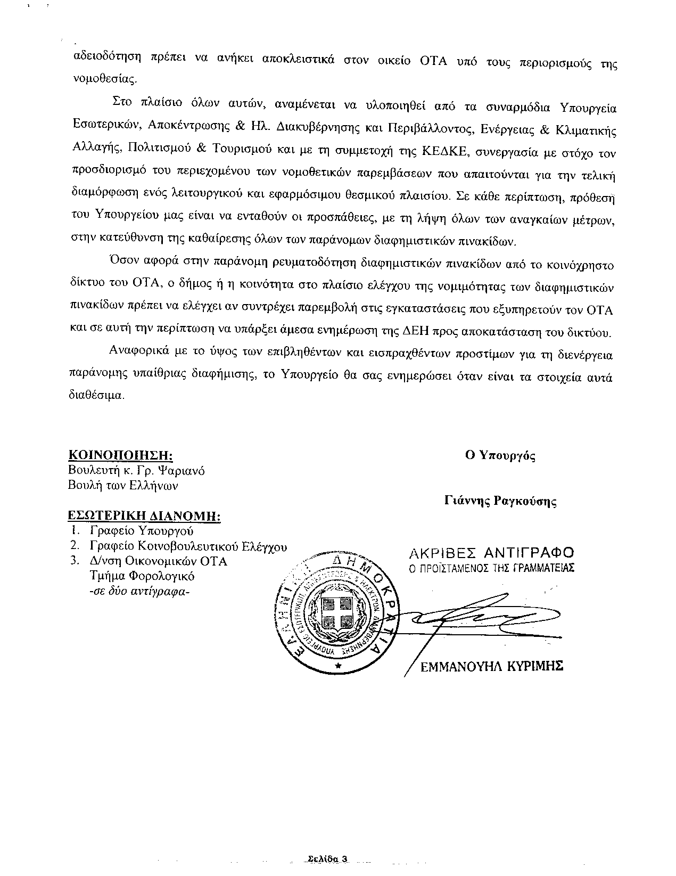
2. Στην με αριθμό 36/20-10-2009 ερώτηση του Βουλευτή κ. Αϊβαλιώτη Κωνσταντίνου δόθηκε με το υπ’ αριθμ. 69507/13-11-2009έγγραφο από τον Υπουργό Εσωτερικών, Αποκέντρωσης και Ηλεκτρονικής Διακυβέρνησης η ακόλουθη απάντηση:
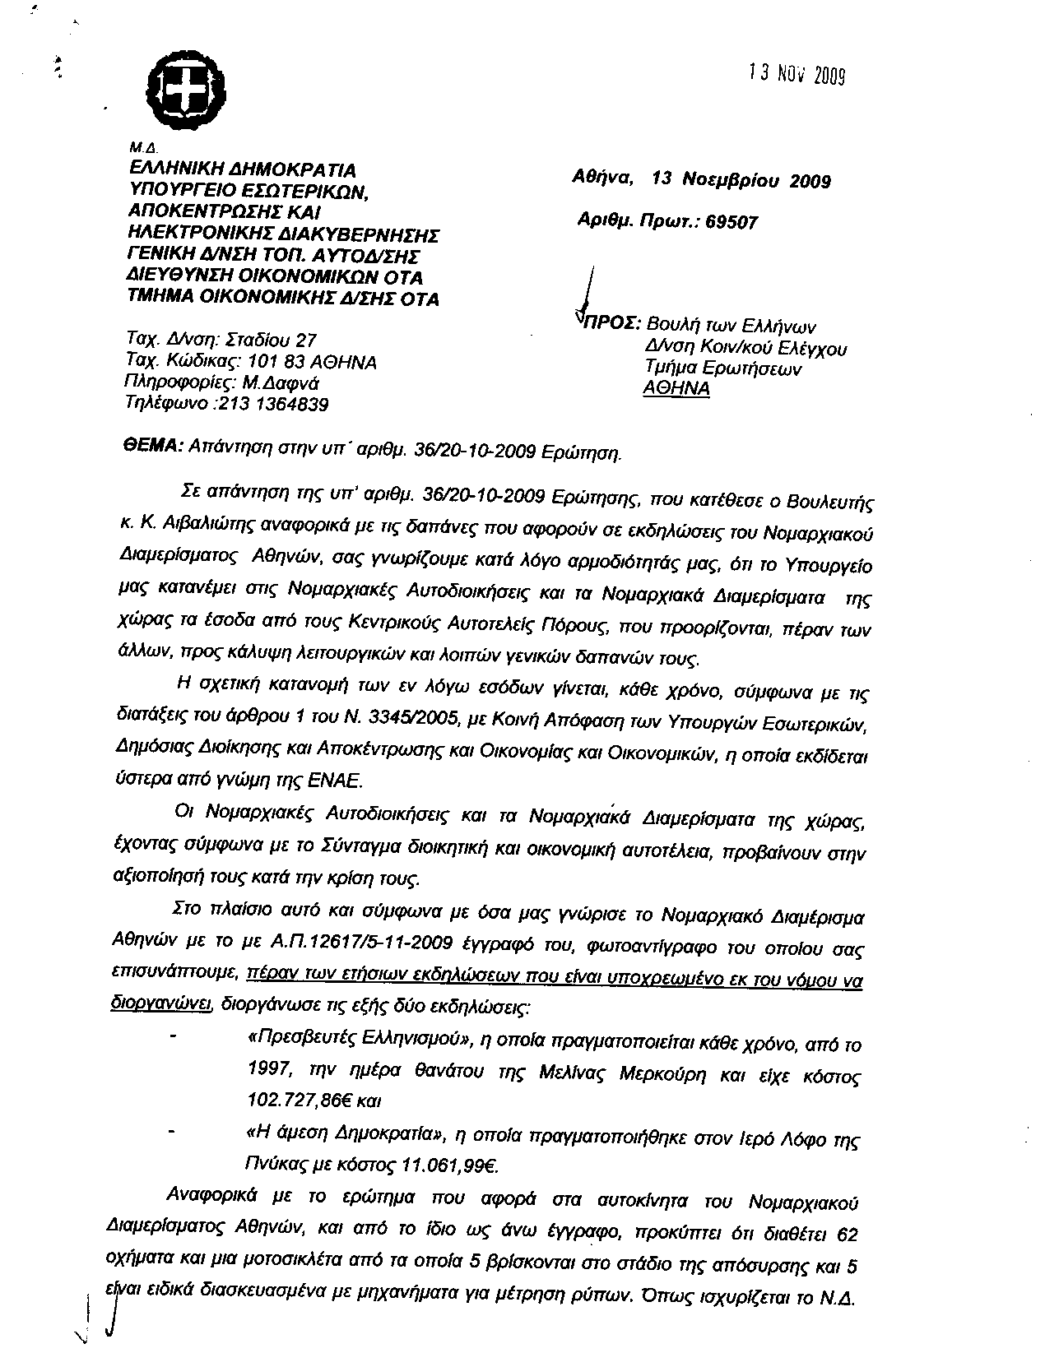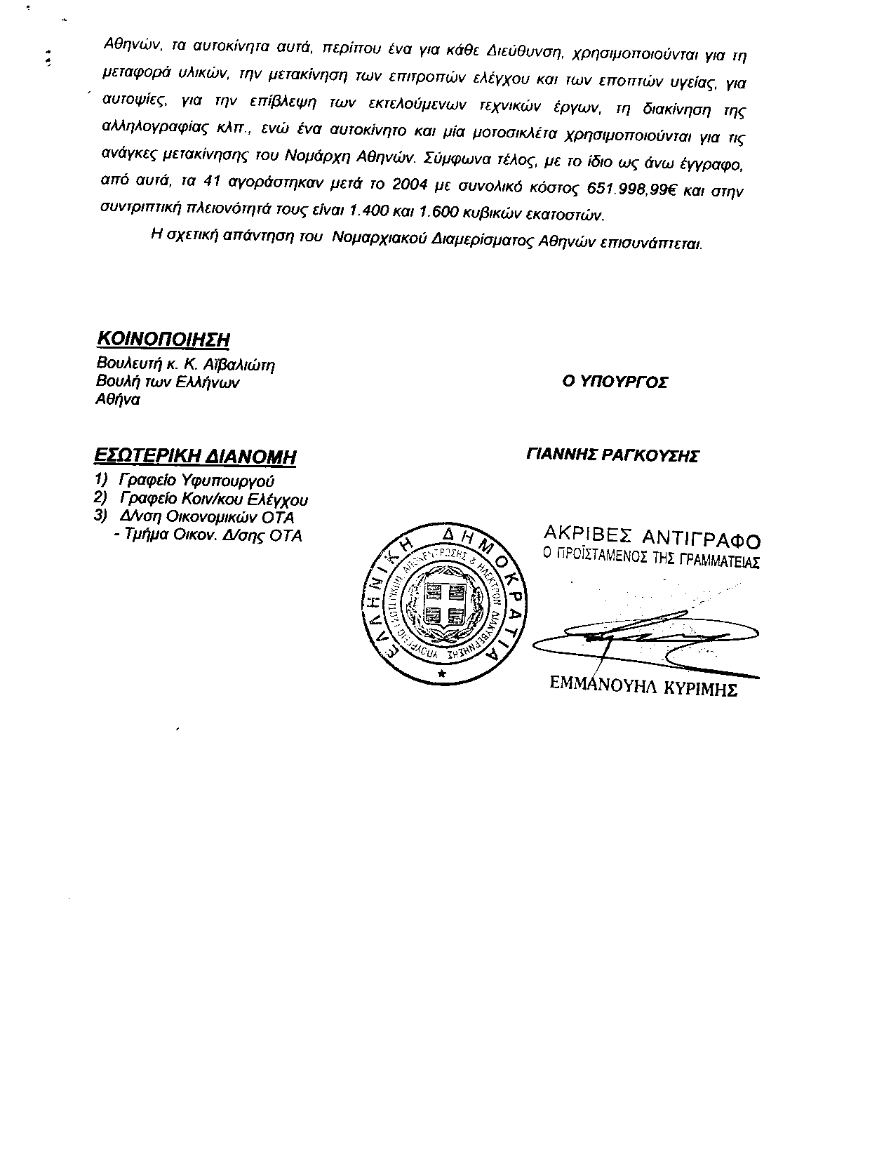
Σημ.: Τα συνημμένα σχετικά έγγραφα ευρίσκονται στο αρχείο της Δ/νσης Κοινοβουλευτικού Ελέγχου (Τμήμα Ερωτήσεων)

3. Στην με αριθμό 56/20-10-2009 ερώτηση του Βουλευτή κ. Μουσουρούλη Κωνσταντίνου δόθηκε με το υπ’ αριθμ. ΤΚΕ/Φ.2/27723/13-11-2009έγγραφο από τον Υπουργό Εσωτερικών, Αποκέντρωσης και Ηλεκτρονικής Διακυβέρνησης η ακόλουθη απάντηση:
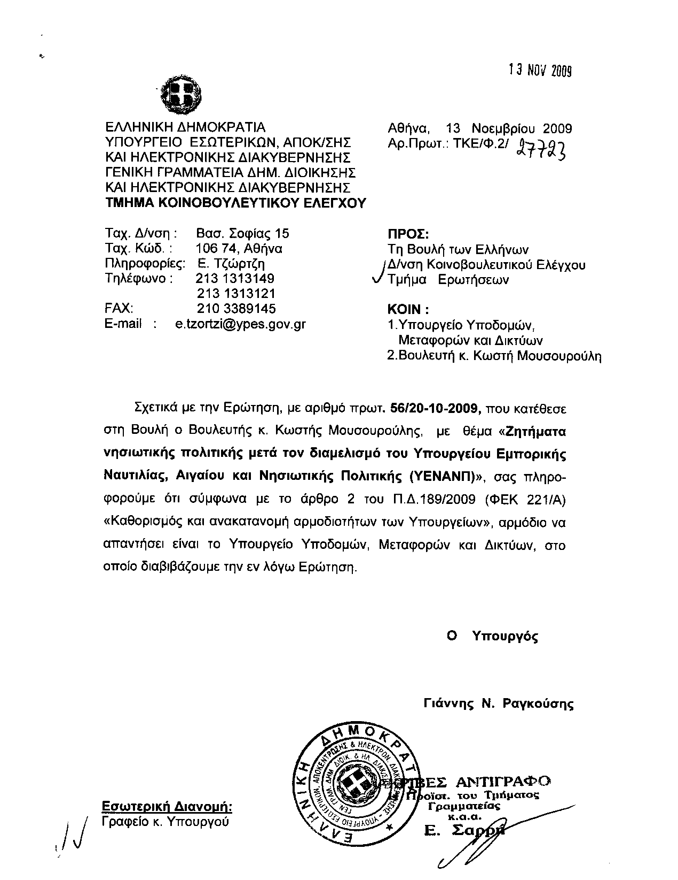
4. Στην με αριθμό 64/20-10-2009 ερώτηση των Βουλευτών κυρίων Κολοκοτρώνη ΄Αγγελου, Βελόπουλου Κυριάκου δόθηκε με το υπ’ αριθμ. ΤΚΕ/Φ.2/27736/13-11-2009 έγγραφο από τον Υπουργό Εσωτερικών, Αποκέντρωσης και Ηλεκτρονικής Διακυβέρνησης η ακόλουθη απάντηση:
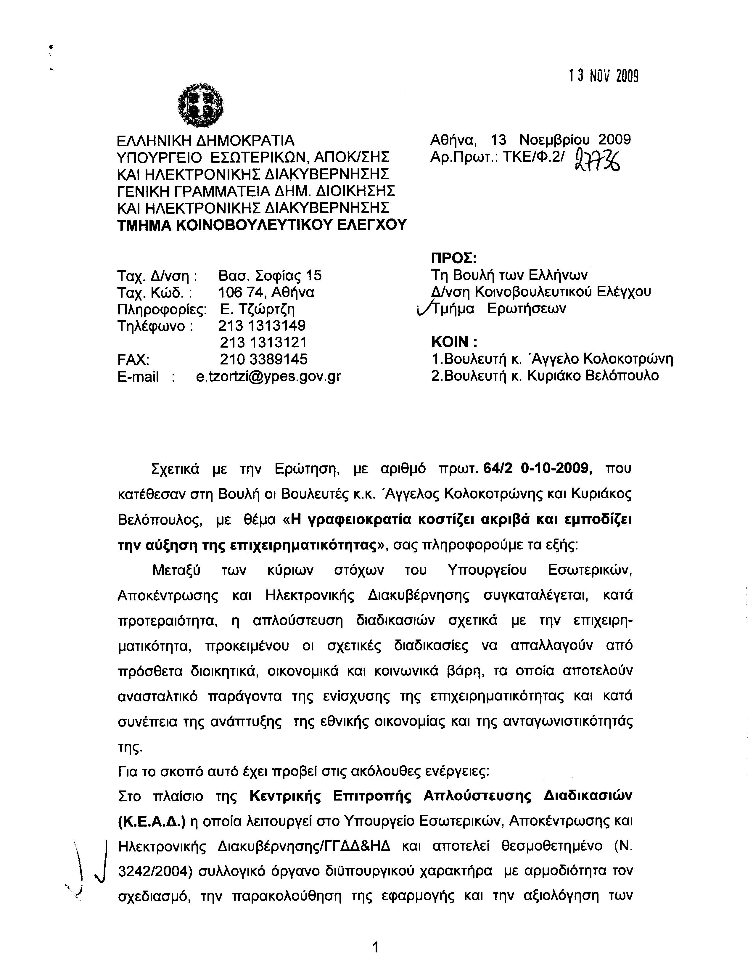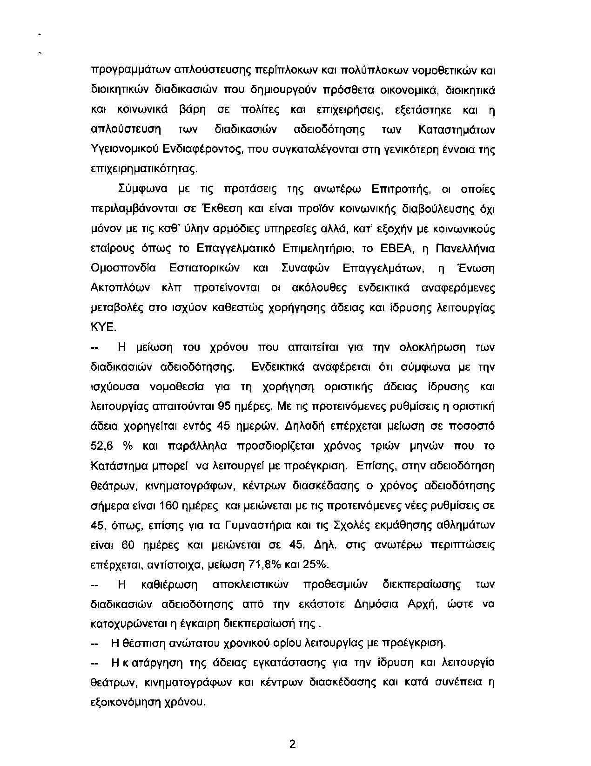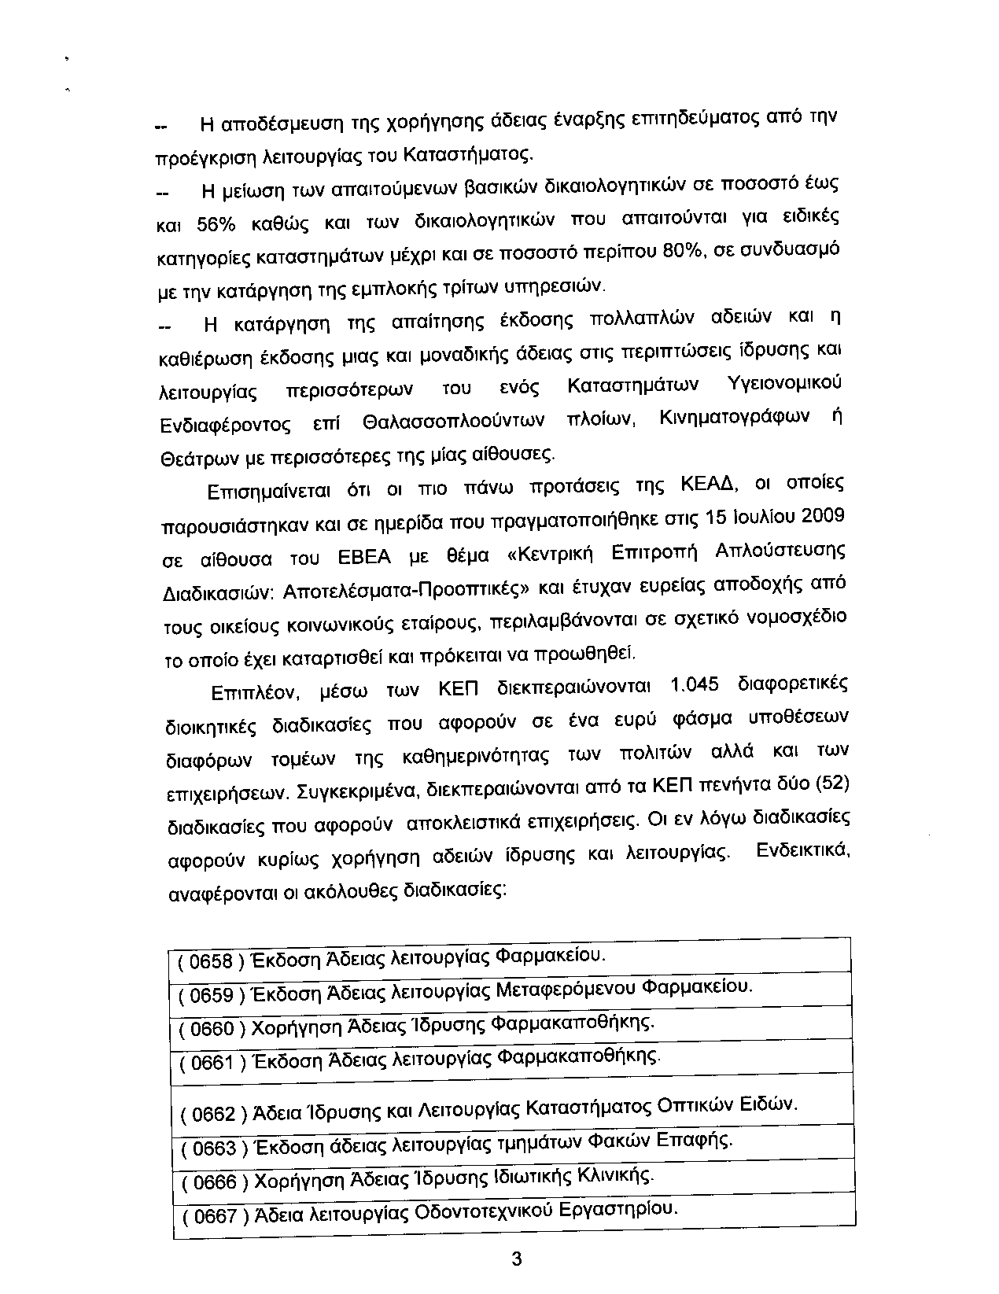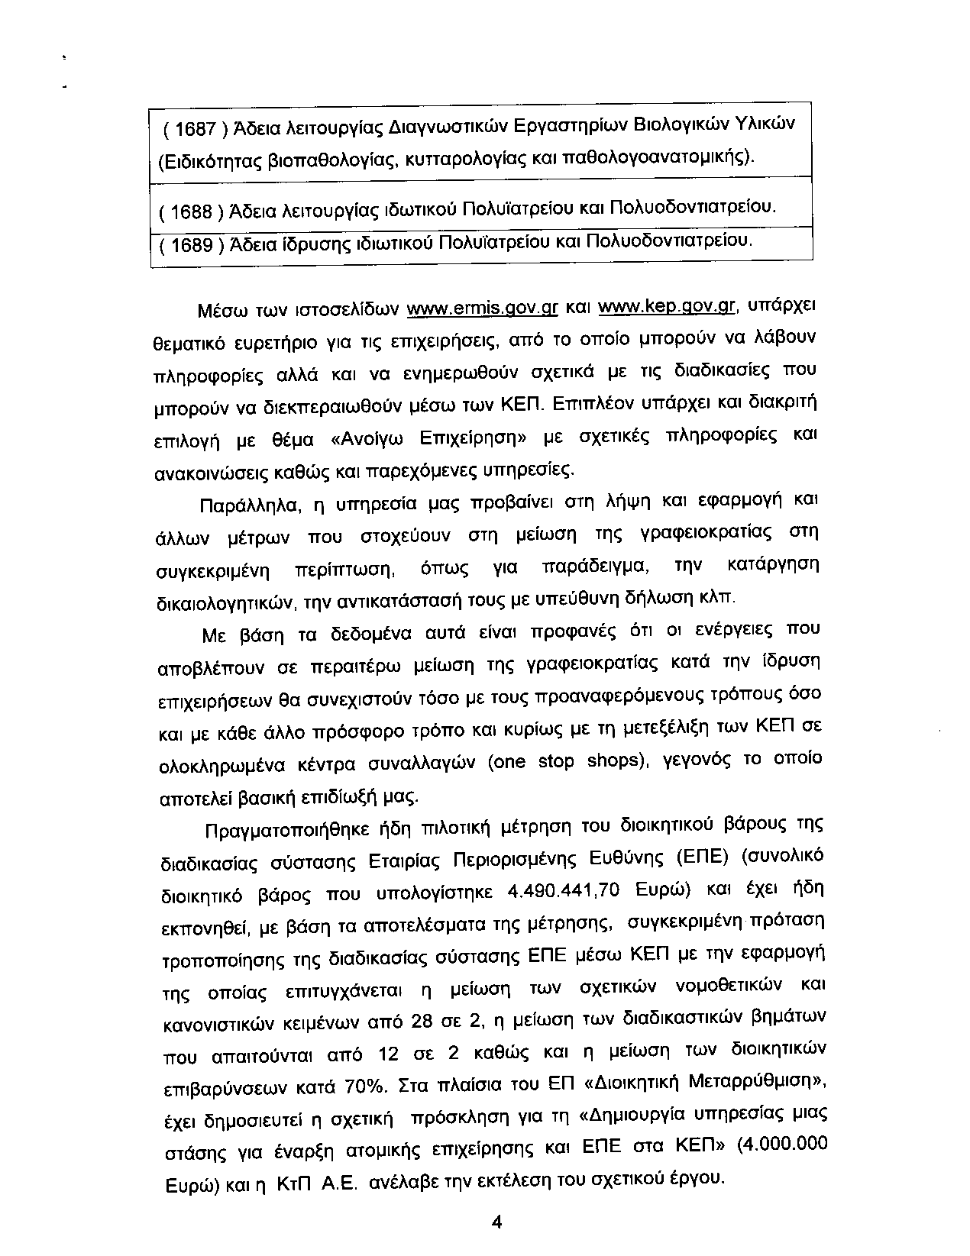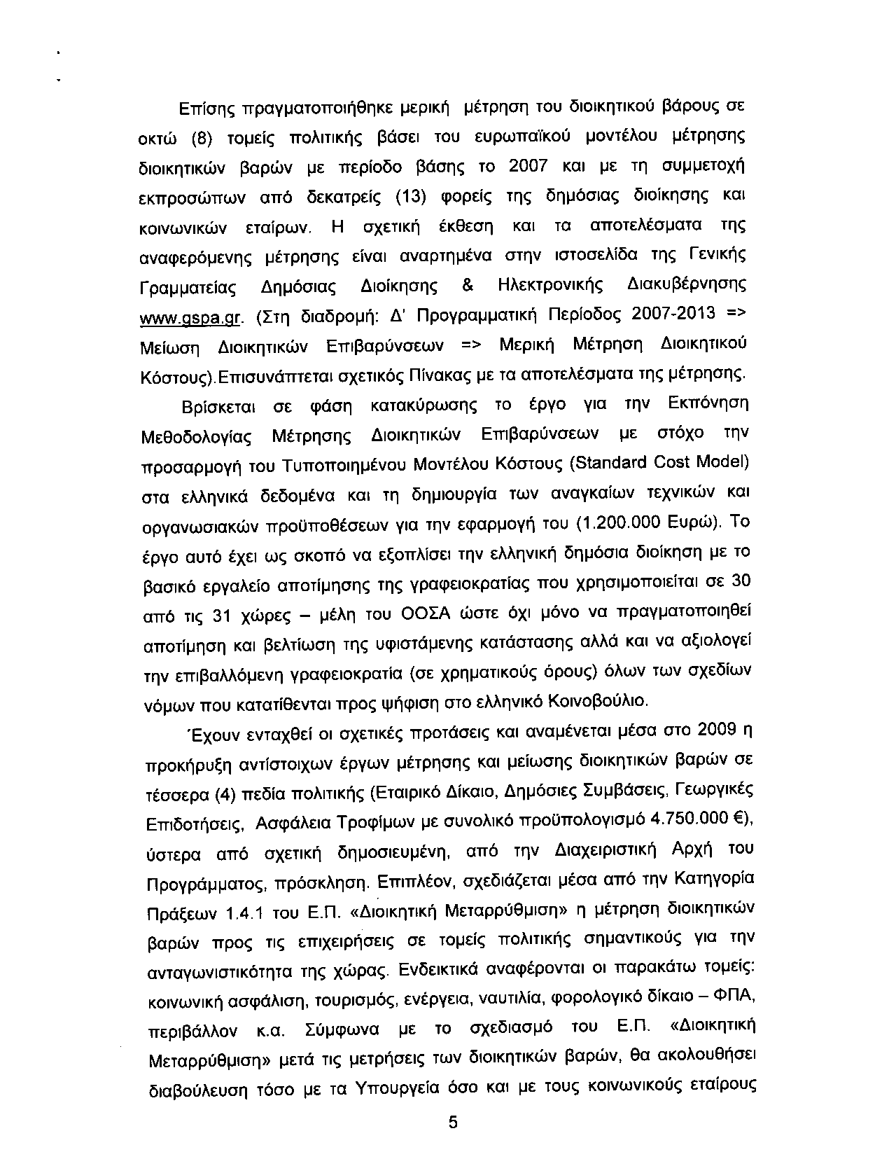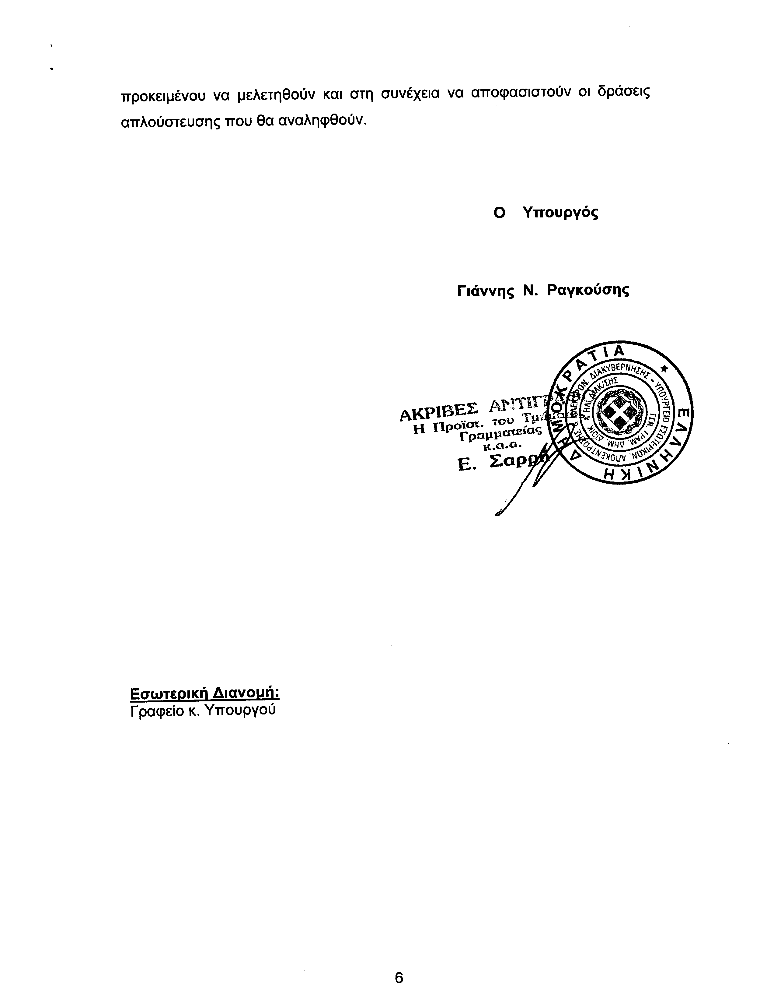
Σημ. Τα συνημμένα σχετικά έγγραφα ευρίσκονται στο αρχείο της Δ/νσης Κοινοβουλευτικού Ελέγχου (Τμήμα Ερωτήσεων)

5. Στην με αριθμό 266/26-10-2009 ερώτηση του Βουλευτή κ. Δρίτσα Θεοδώρου δόθηκε με το υπ’ αριθμ. Φ.900α/7451/10485/13-11-2009 έγγραφο από τον Υπουργό Εθνικής Άμυνας η ακόλουθη απάντηση:
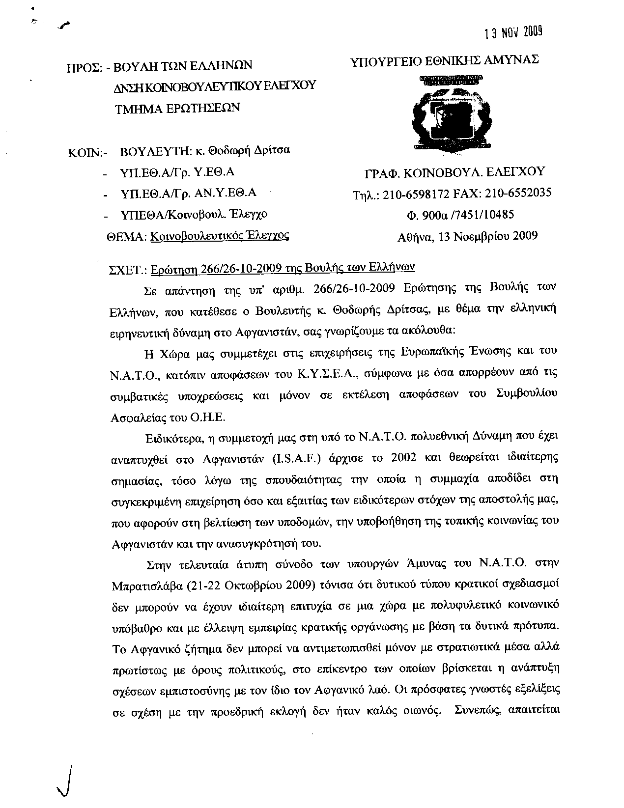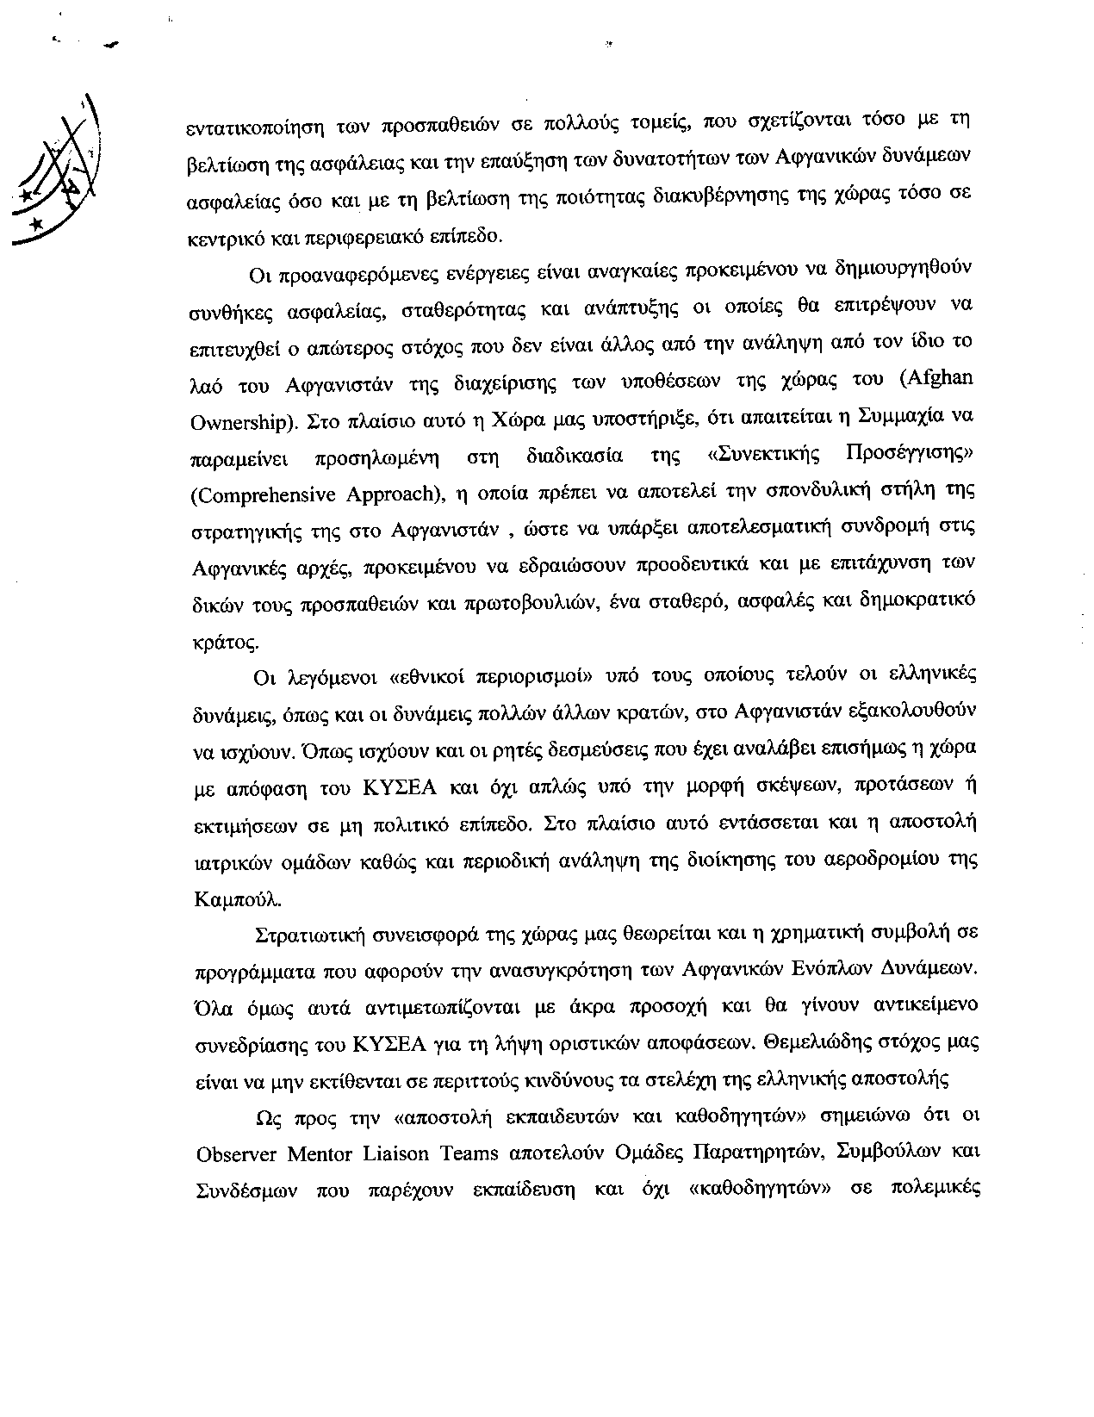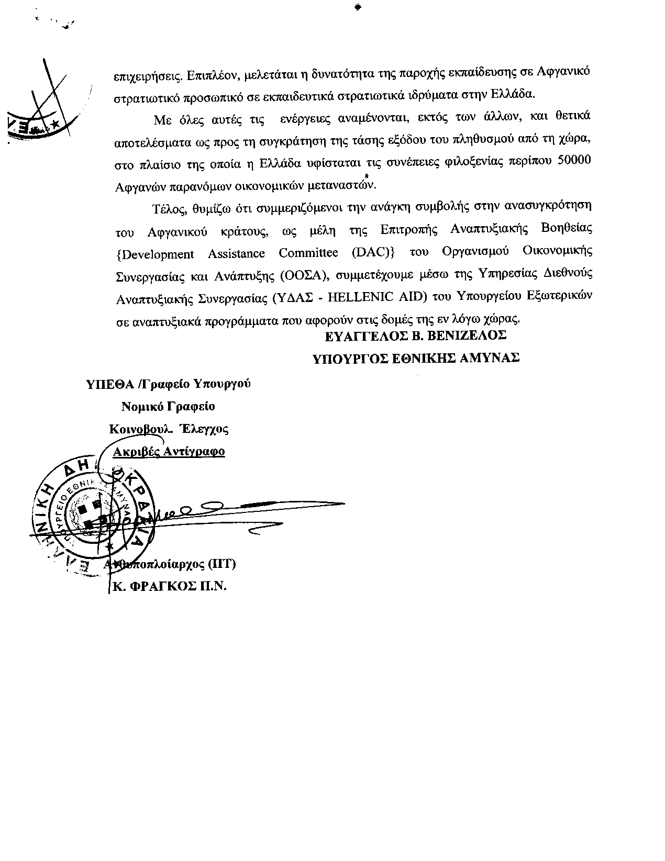

ΠΡΟΕΔΡΕΥΩΝ (Γρηγόρης Νιώτης): Ευχαριστούμε, κύριε συνάδελφε.
Κυρίες και κύριοι συνάδελφοι, με επιστολή του προς τον Πρόεδρο της Βουλής κ. Φίλιππο Πετσάλνικο ο Πρόεδρος της Νέας Δημοκρατίας κ.
Αντώνης Σαμαράς γνωρίζει στο Σώμα ότι σύμφωνα με το άρθρο 17 του Κανονισμού της Βουλής ορίζονται ως Kοινοβουλευτικοί Εκπρόσωποι της Νέας Δημοκρατίας, κατά αλφαβητική σειρά, οι Βουλευτές κ.κ. Εμμανουήλ Κεφαλογιάννης-Βουλευτής Ηρακελίου, Κωνσταντίνος Μαρκόπουλος-Βουλευτής Ευβοίας και Κωνσταντίνος Τζαβάρας-Βουλευτής Ηλείας.
Επίσης, η Βουλευτής του ΠΑΣΟΚ κ. Μαρία Δαμανάκη με έγγραφό της προς τον Πρόεδρο της Βουλής κ. Πετσάλνικο ζητεί άδεια ολιγοήμερης απουσίας στο εξωτερικό για το διάστημα από 12 Ιανουαρίου έως 30 Ιανουαρίου.
Η Βουλή εγκρίνει;
ΠΟΛΛΟΙ ΒΟΥΛΕΥΤΕΣ: Μάλιστα, μάλιστα.
ΠΡΟΕΔΡΕΥΩΝ (Γρηγόρης Νιώτης): Η Βουλή ενέκρινε τη ζητηθείσα άδεια.
Επίσης, η Βουλευτής του ΠΑΣΟΚ κ. Αικατερίνη Περλεπέ με επιστολή της προς τον Πρόεδρο της Βουλής κ. Φίλιππο Πετσάλνικο ζητεί άδεια ολιγοήμερης απουσίας στο εξωτερικό για το διάστημα από 13 Ιανουαρίου έως 15 Ιανουαρίου.
Η Βουλή εγκρίνει;
ΠΟΛΛΟΙ ΒΟΥΛΕΥΤΕΣ: Μάλιστα, μάλιστα.
ΠΡΟΕΔΡΕΥΩΝ (Γρηγόρης Νιώτης): Η Βουλή ενέκρινε τη ζητηθείσα άδεια.
Πριν εισέλθουμε στην ημερήσια διάταξη των επερωτήσεων, θα ήθελα να ενημερώσω το Σώμα ότι ο Κοινοβουλευτικός Εκπρόσωπος του Κομμουνιστικού Κόμματος Ελλάδας κ. Σπυρίδων Χαλβατζής με επιστολή του προς τον Πρόεδρο της Βουλής κάνει γνωστό στο Σώμα ότι κατά τη συζήτηση της σημερινής επερώτησης αρμοδιότητας των Υπουργείων Περιβάλλοντος, Ενέργειας και Κλιματικής Αλλαγής και Υποδομών, Μεταφορών και Δικτύων, ως Κοινοβουλευτικός Εκπρόσωπος ορίζεται ο Βουλευτής κ. Αντώνης Σκυλλάκος.
ΠΡΟΕΔΡΕΥΩΝ (Γρηγόρης Νιώτης): Κυρίες και κύριοι συνάδελφοι, εισερχόμαστε στην ημερήσια διάταξη των
ΕΠΕΡΩΤΗΣΕΩΝ
Θα συζητηθεί η υπ’ αριθμόν 8/7/8.12.2009 επίκαιρη επερώτηση των Βουλευτών της Νέας Δημοκρατίας κυρίων Κωνσταντίνου Τσιάρα, Χρήστου Ζώη, Σπυρίδωνα Ταλιαδούρου, Σωτήριου Χατζηγάκη, Νικολάου Λέγκα, Αθανασίου Νάκου, Μάξιμου Χαρακόπουλου, Ευγενίας Τσουμάνη – Σπέντζα, Θεόδωρου Καράογλου και Νικολάου Καντερέ αρμοδιότητας των Υπουργείων Περιβάλλοντος, Ενέργειας και Κλιματικής Αλλαγής και Υποδομών, Μεταφορών και Δικτύων, σχετικά με την ολοκλήρωση των έργων εκτροπής του Αχελώου.
Το λόγο έχει για δέκα λεπτά ο πρώτος επερωτών, ο Βουλευτής κ. Κωνσταντίνος Τσιάρας.
ΚΩΝΣΤΑΝΤΙΝΟΣ ΤΣΙΑΡΑΣ: Σας ευχαριστώ πολύ, κύριε Πρόεδρε.
Κυρίες και κύριοι συνάδελφοι, μιας και είναι η πρώτη μέρα εργασιών του Ελληνικού Κοινοβουλίου, επιτρέψτε μου να απευθύνω κι εγώ τις ευχές μου προς όλους σας.
Εύχομαι, λοιπόν, τη νέα χρονιά υγεία σε όλους και να καταβάλουμε κάθε δυνατή προσπάθεια τουλάχιστον από τη δική μας πλευρά, για να κάνουμε, με τον καλύτερο δυνατό τρόπο αυτό για το οποίο είμαστε ταγμένοι, δηλαδή να υπηρετούμε την κοινωνία και τους πολίτες.
Κυρίες και κύριοι συνάδελφοι, η συγκεκριμένη επίκαιρη επερώτηση είναι στην πραγματικότητα η συνέχεια μιας προσπάθειας, που έκανα, τόσο εγώ όσο και ο συνάδελφος κ. Ζώης, Βουλευτής Λάρισας, πρόσφατα μέσα από επίκαιρες ερωτήσεις να ανιχνεύσουμε την πρόθεση της Κυβέρνησης σχετικά με την προώθηση ενός έργου, το οποίο αφενός μεν είναι πολύπαθο, αφετέρου εξαιρετικά σημαντικό για το μέλλον ενός γεωγραφικού διαμερίσματος, για το μέλλον ολόκληρης της Θεσσαλίας.
Και για να εξηγούμαι: Η ιστορία της μερικής εκτροπής του άνω ρου του Αχελώου είναι μια ιστορία, η οποία μας θυμίζει το γεφύρι της Άρτας, που «ολημερίς χτιζόταν, το βράδυ γκρεμιζόταν».
Πρώτη αναφορά για την ανάγκη να μεταφερθούν νερά από τον ποταμό Αχελώο προς τη θεσσαλική πεδιάδα έγινε το 1925 από τον καθηγητή του Εθνικού Μετσόβιου Πολυτεχνείου κ. Κουτσοκώστα. Η αλήθεια είναι ότι διαχρονικά το συγκεκριμένο έργο εξηγγέλθη ουκ ολίγες φορές σχεδόν από τους περισσότερους Πρωθυπουργούς της Ελλάδος μ’ έναν πολύ συγκεκριμένο τρόπο και μέσα από μια πολύ συγκεκριμένη αναζήτηση.
Θα σας πω χαρακτηριστικά ότι ο πλέον, αν θέλετε, συμπαθών το έργο -τουλάχιστον σε ό,τι αφορά τις εξαγγελίες- ήταν ο αείμνηστος Ανδρέας Παπανδρέου, ο οποίος ούτε λίγο ούτε πολύ εξήγγειλε το έργο της εκτροπής του Αχελώου δεκαεπτά φορές. Βεβαίως, το έργο έχει μια πολύ συγκεκριμένη εξέλιξη, η οποία μέχρι σήμερα μας δείχνει ότι έχει προχωρήσει σ’ ένα πολύ σημαντικό βαθμό, αλλά φαίνεται ότι δεν είναι καθαρή η πρόθεση και η θέση της Κυβέρνησης, με αποτέλεσμα τα ερωτηματικά που γεννιούνται να είναι τόσα πολλά, ώστε να δημιουργούν και αμηχανία και αβεβαιότητα και ανασφάλεια για όλους τους κατοίκους της Θεσσαλίας. Θα σας εξηγήσω αμέσως μετά γιατί μιλώ για όλους τους κατοίκους της Θεσσαλίας.
Πρέπει να κρατήσουμε στο μυαλό μας τρία πράγματα: Το πρώτο είναι ότι για πρώτη φορά έγινε δημόσιος διεθνής διαγωνισμός για τη μελέτη του έργου το 1980 από τον τότε Υπουργό Συντονισμού κ. Σουφλιά και ήταν ουσιαστικά, αν θέλετε, το πρώτο λιθαράκι στην εξέλιξη όλης αυτής της ιστορίας. Βεβαίως, αμέσως μετά ακυρώθηκε ο συγκεκριμένος διαγωνισμός από τον κ. Παπανδρέου, αλλά τρία χρόνια μετά –το 1984 περίπου- ο κ. Παπανδρέου νομίμως πλέον, κατά τη δική του άποψη, συνέχισε την προώθηση του συγκεκριμένου έργου.
Το δεύτερο που πρέπει να κρατήσουμε στο μυαλό μας είναι ότι όλες οι κυβερνήσεις από τη Μεταπολίτευση και μετά ήταν απολύτως θετικές στην προώθηση και την ολοκλήρωση του έργου.
Και βεβαίως, το τρίτο –και όλα αυτά θα σας τα εξηγήσω αμέσως μετά αναλυτικότερα- είναι ότι όλες οι μελέτες που έχουν γίνει για τη μεταφορά νερού από την περιοχή του άνω ρου του Αχελώου είναι όλες, μα όλες, υπέρ της προώθησης και της ολοκλήρωσης του έργου.
Κυρία Υπουργέ και αγαπητοί κύριοι Υφυπουργοί, η αλήθεια είναι πως όταν δεν ζει κανείς σε αυτήν την περιοχή είναι πολύ δύσκολο να ξέρει ποιες είναι οι ανάγκες, ποια είναι τα προβλήματα και πώς αυτά περιγράφονται στον παρόντα, αλλά και πιθανότατα στο μέλλοντα χρόνο. Θα σας εξηγήσω ακριβώς το γιατί.
Εδώ και πάρα πολλά χρόνια, για λόγους που μάλλον δεν είναι του παρόντος να συζητήσουμε, ο υδροφόρος ορίζοντας της Θεσσαλίας έχει πέσει σε πάρα πολύ χαμηλό επίπεδο. Σε πολλές περιοχές της Θεσσαλίας νερό δεν βρίσκουμε ούτε σε τριακόσια μέτρα γεώτρησης. Βεβαίως, ο αντίλογος είναι ότι οι υδροβόρες καλλιέργειες στις οποίες έμαθε ο κόσμος είναι πολύ πιθανόν να έχουν οδηγήσει σε αυτό το αποτέλεσμα. Αν, όμως, πρέπει να αναζητήσουμε την αιτία, θα σας πω και εγώ πάρα πολύ απλά ότι οι προηγούμενες κυβερνήσεις είναι αυτές που ωθούσαν τον κόσμο να καλλιεργεί για την επιδότηση και όχι για το προϊόν, με αποτέλεσμα αυτή τη στιγμή η Θεσσαλία ουσιαστικά να κατακλύζεται από την καλλιέργεια του βαμβακιού.
Όμως, δεν είναι εκεί η ουσία του θέματος. Η ουσία του θέματος είναι ότι για να επιβιώσει η μεγαλύτερη και η πλέον εύφορη πεδιάδα της χώρας μας, που είναι η θεσσαλική πεδιάδα, πρέπει νωρίτερα να έχουμε φροντίσει τη διασφάλιση της επάρκειας των υδάτων. Και φαίνεται ως μοναδική περίπτωση, για να πετύχουμε πλέον τη συγκεκριμένη διασφάλιση των υδάτινων πόρων, η μερική εκτροπή του άνω ρου του Αχελώου.
Εδώ, βεβαίως –επαναλαμβάνω- έχουν ειπωθεί και έχουν γραφτεί πολλά. Ξέρετε πολύ καλά ότι από το 2003 συνεστήθη επί των ημερών κυβερνήσεων του ΠΑΣΟΚ, επί των ημερών κυβερνήσεων του κ. Σημίτη, μία επιτροπή, η οποία θα μελετούσε την επάρκεια των υδάτινων πόρων. Μάλιστα, κυρία Υπουργέ, ετύγχανε ένα από τα μέλη της Επιτροπής να είναι ο Γενικός Γραμματέας σας κ. Ανδρεαδάκης, τον οποίο γνωρίζω και εκτιμώ ιδιαιτέρως και ο οποίος γνωρίζει πάρα πολύ καλά ότι άλλου είδους υδάτινοι πόροι δεν υπάρχουν.
Γίνεται μεγάλη κουβέντα. Υπάρχει από τη δική σας πλευρά μια άποψη ότι θα υπάρξουν άλλου είδους υδάτινοι πόροι, τους οποίους θα τους αξιοποιήσουμε, θα τους εκμεταλλευτούμε και δεν θα χρειαστεί η μερική εκτροπή του άνω ρου του Αχελώου. Φαίνεται, όμως, ξεκάθαρα ότι άλλου είδους υδάτινοι πόροι δεν υπάρχουν.
Και επειδή η συζήτηση τις περισσότερες φορές σταματάει στις διάφορες μη κυβερνητικές-περιβαλλοντικές οργανώσεις, οι οποίες θεωρούν ότι με τη μεταφορά αυτή του νερού ενδεχομένως, θα έχουμε μια ανατροπή των οικοσυστημάτων κυρίως στην πλευρά της Αιτωλοακαρνανίας και βλέπω τον Υφυπουργό κ. Μωραΐτη που γνωρίζω τη θέση του γι’ αυτό το θέμα, θα σας πω πάρα πολύ απλά ότι ενώ η Θεσσαλία είναι ένα γεωγραφικό διαμέρισμα με τη χαμηλότερη επάρκεια υδάτινων πόρων στην Ελλάδα, η δυτική Ελλάδα και ειδικά η Αιτωλοακαρνανία είναι ακριβώς η αντίθετα καταγραφόμενη περιοχή. Είναι η περιοχή με το μεγαλύτερο πλεόνασμα υδάτινων πόρων.
Είναι γεγονός ότι εάν εκτρέψουμε –αν και ο όρος σηκώνει μεγάλη συζήτηση- ή καταφέρουμε να πάρουμε αυτό το περίπου 15% του όγκου του νερού που χρειάζεται, προκειμένου να κατευθυνθεί προς τη θεσσαλική πεδιάδα, είναι σχεδόν βέβαιο ότι δεν θα αλλάξει σε σημαντικό βαθμό ούτε τα οικοσυστήματα ούτε αυτό το οποίο κάποιοι υποστηρίζουν ότι θα άλλαζε δραματικά. Εκτός των άλλων, πρέπει να κρατήσει κανείς και κάτι άλλο στο μυαλό του. Η πρώτη εκτροπή που έγινε από την περιοχή του άνω ρου του Αχελώου, ήταν όταν δημιουργήθηκε η Λίμνη Πλαστήρα. Δεν ξέρω αν το γνωρίζετε. Ήταν όταν πήραμε τον Ταυρωπό ποταμό και τον οδηγήσαμε σ’ ένα συγκεκριμένο μέρος, που υποτίθεται ότι υπήρξε μια αποταμίευση νερού και δόθηκε η δυνατότητα ούτως ώστε αυτό το έργο να λειτουργεί και για την άρδευση και για την ύδρευση του Νομού Καρδίτσας και του Νομού Λάρισας σ’ ένα πολύ μεγάλο βαθμό. Τότε δεν έγινε παρέμβαση στο οικοσύστημα; Ή να σας πω και κάτι ακόμη; Δεν δημιουργήθηκε ένα ακόμα οικοσύστημα, το οποίο έγινε πόλος έλξης σχεδόν όλης της Ελλάδος και μιλώ για την περιοχή της Λίμνης Πλαστήρα;
Ξέρετε πάρα πολύ καλά ότι η ολοκλήρωση του συγκεκριμένου έργου με το φράγμα της Συκιάς στην πραγματικότητα θα δημιουργήσει άλλο ένα οικοσύστημα, το οποίο, κατά τη δική μου τουλάχιστον εκτίμηση, θα αποτελέσει έναν αντίστοιχο πόλο έλξης από όλους τους Έλληνες πολίτες, ακόμα και από πολίτες του κόσμου προς την εκεί περιοχή, ακριβώς γιατί θα δώσουμε τη δυνατότητα σ’ αυτήν την περιοχή να αναπτυχθεί. Και μην ξεχνάτε ότι μιλάμε για μια περιοχή, η οποία δυστυχώς, είναι από τις πλέον εγκαταλελειμμένες, όχι της Ελλάδας, αλλά της Ευρώπης. Είναι μια περιοχή, η οποία έχει πολύ χαμηλό ρυθμό ανάπτυξης και είναι μία περιοχή, η οποία εκτιμούμε ότι με την ολοκλήρωση αυτού του έργου θα μπορέσει να βλέπει το μέλλον με μεγαλύτερη αισιοδοξία.
Πρέπει να κρατήσουμε στο μυαλό μας ορισμένα πράγματα. Ξέρετε ότι μέχρι αυτή τη στιγμή έχουν ξοδευτεί περισσότερα από 600.000.000 ευρώ για να προχωρήσει το συγκεκριμένο έργο. Ξέρετε επίσης, ότι η σήραγγα εκτροπής ουσιαστικά έχει ολοκληρωθεί. Το έργο χρειάζεται περίπου 120.000.000 ακόμη, προκειμένου να ολοκληρωθεί στην πρώτη του φάση, ούτως ώστε να γίνει αποδοτικό προς την θεσσαλική πεδιάδα, προς τις τοπικές κοινωνίες και προς το γενικότερο σχεδιασμό διασφάλισης και αξιοποίησης των υδάτινων πόρων.
Εάν αυτό το έργο, κυρία Υπουργέ, εγκαταλειφθεί –θα σας πω ένα πολύ απλό παράδειγμα- και δεν φροντίσουμε να αξιοποιήσουμε με τις γνωστές παρεμβάσεις τη συγκεκριμένη σήραγγα εκτροπής, να είστε βέβαιη ότι σε μερικά χρόνια το έργο θα καταστεί άχρηστο. Τα χρήματα που θα έχουν ξοδευτεί μέχρι σήμερα, στην πραγματικότητα δεν θα έχουν ωφελήσει σε τίποτε απολύτως.
Βεβαίως, δεν είμαι της λογικής, εάν τυχόν αυτό το χαρακτηρίζουμε ως λάθος, ότι πρέπει να το συνεχίσουμε επειδή το φτάσαμε στο 80% ή στο 90% της ολοκλήρωσής του. Είμαι, όμως, υπέρ της λογικής ότι για να μπορέσει η Θεσσαλία να έχει μία εύφορη πεδιάδα, να είναι ένας εύφορος τόπος, για να μπορέσουμε να αντιμετωπίσουμε όλα αυτά τα προβλήματα, που η υφαλμύρωση φαίνεται ότι θα δημιουργήσει και θα ανατρέψει το οικοσύστημα γενικότερα της θεσσαλικής πεδιάδος, για να μπορέσουμε να πούμε ότι στο μέλλον δεν θα έχουμε προβλήματα σε ό,τι αφορά την ύδρευση των περιοχών της θεσσαλικής πεδιάδος, η προώθηση και η ολοκλήρωση του συγκεκριμένου έργου είναι περισσότερο από αναγκαία.
Επειδή εσείς, απ’ όσο ξέρω, είστε οπαδός της λεγόμενης «πράσινης» ανάπτυξης και πράσινης ενέργειας, ξέρετε πάρα πολύ καλά ότι με το συγκεκριμένο έργο θα μπορέσουμε, κυρίως μέσω κάποιων υδροηλεκτρικών σταθμών, να διασφαλίσουμε σε σημαντικό βαθμό «πράσινη» ενέργεια.
Είναι ένα έργο, λοιπόν, το οποίο είναι αρδευτικό, είναι ένα έργο το οποίο είναι υδρευτικό, είναι ένα έργο το οποίο διασφαλίζει σ’ έναν πολύ μεγάλο βαθμό όλες αυτές τις πολιτικές της Κυβέρνησης για την επάρκεια της «πράσινης» ενέργειας και είναι ένα έργο, επαναλαμβάνω, που θα δώσει απάντηση και λύση σε πάρα πολλά ζητήματα, που εδώ και χρόνια ταλαιπωρούν το θεσσαλικό κάμπο και φαίνεται ότι τις επόμενες δεκαετίες θα καταστήσουν και την αγροτική εκμετάλλευση, αλλά και τη ζωή, εξαιρετικά δύσκολη.
Σας ευχαριστώ πολύ.
(Χειροκροτήματα από την πτέρυγα της Νέας Δημοκρατίας)
ΠΡΟΕΔΡΕΥΩΝ (Γρηγόριος Νιώτης): Ευχαριστώ, κύριε συνάδελφε.
Κυρίες και κύριοι συνάδελφοι, με επιστολή του προς τον κύριο Πρόεδρο της Βουλής Φίλιππο Πετσάλνικο, ο Πρόεδρος της Κοινοβουλευτικής Ομάδας του Συνασπισμού Ριζοσπαστικής Αριστεράς κ. Αλέξης Τσίπρας, γνωρίζει ότι κατά τη συζήτηση της επερώτησης προς τους Υπουργούς Περιβάλλοντος, Ενέργειας, Κλιματικής Αλλαγής και Υποδομών, Μεταφορών και Δικτύων, σχετικά με την ολοκλήρωση των έργων εκτροπής του Αχελώου, ορίζει ως Κοινοβουλευτικό Εκπρόσωπο τη Βουλευτή κα Ηρώ Διώτη.
Επίσης, γίνεται γνωστό στο Σώμα ότι από τα άνω Δυτικά Θεωρεία της Βουλής παρακολουθούν τη συνεδρίασή μας, αφού προηγουμένως ξεναγήθηκαν στους χώρους του Μεγάρου της Βουλής των Ελλήνων, τριάντα πέντε μαθητές και μαθήτριες και πέντε εκπαιδευτικοί συνοδοί από το Σχολείο Δεύτερη Ευκαιρίας Παλλήνης.
Η Βουλή τους καλωσορίζει.
(Χειροκροτήματα από όλες τις πτέρυγες της Βουλής)
Το λόγο έχει τώρα ο Βουλευτής της Νέας Δημοκρατίας κ. Χρήστος Ζώης για πέντε λεπτά.
ΧΡΗΣΤΟΣ ΖΩΗΣ: Ευχαριστώ, κύριε Πρόεδρε.
Επιτρέψτε μου κι εμένα, πριν απ’ όλα, να απευθύνω τις πιο θερμές ευχές στο Προεδρείο, στα μέλη της Κυβέρνησης και στους συναδέλφους του Κοινοβουλίου για μια γόνιμη, εποικοδομητική κοινοβουλευτική χρονιά.
Κύριε Πρόεδρε, ακούσατε από τον πρώτο αγορητή μας να ενημερώνει το Σώμα πώς οδηγηθήκαμε στην κατάθεση αυτής της επίκαιρης επερώτησης προς τα δυο συναρμόδια Υπουργεία. Σε συνέχεια αυτής της τοποθέτησης υπενθυμίζω ότι η επίκαιρη ερώτηση που είχε κατατεθεί, τόσο από τον κ. Τσιάρα, όσο κι από εμένα, ήταν η συνέπεια μιας δημόσιας «αντιπαράθεσης» του κ. Ρέππα και της κ. Μπιρμπίλη, συναρμόδιων Υπουργών, για ένα θέμα το οποίο μας απασχολεί και σήμερα, αυτό της μερικής εκτροπής του άνω ρου του Αχελώου. Βεβαίως αυτή η αντιπαράθεση δεν έλαβε χώρα μόνο σ’ αυτήν την Αίθουσα. Έλαβε χώρα και σ’ αυτήν την Αίθουσα και έξω απ’ αυτή την Αίθουσα.
Ο κ. Ρέππας απαντώντας σε σχετική ερώτηση του Κοινοβουλευτικού Εκπροσώπου του Κομμουνιστικού Κόμματος και Λαρισαίου Βουλευτή του κ. Σκυλλάκου, διαβεβαίωσε το Σώμα ότι θα συνεχίσουν τις εργασίες ως Κυβέρνηση στο μεγάλο έργο για τη Θεσσαλία, του Αχελώου, ταυτόχρονα με όλες τις άλλες ενέργειες που χρειάζονται και που προβλέπονται από την ευρωπαϊκή νομοθεσία, προκειμένου να μην ανασταλεί η πρόοδος του έργου αυτού.
Η Υπουργός κ. Μπιρμπίλη με δημόσια παρέμβασή της στο Συμβούλιο της Επικρατείας εξήγησε ότι θα επανεξεταστεί το έργο και έθεσε την ολοκλήρωσή του υπό την αίρεση ότι θα παραδοθούν εγκαίρως οι σχετικές διαχειριστικές μελέτες για τα ΙΒΕΤ.
Αυτή η αντιπαράθεση μας οδήγησε να ζητήσουμε την άρση της παρεξήγησης από τον κύριο Πρωθυπουργό που εποπτεύει το έργο των Υπουργών του. Και τότε σ’ αυτήν εδώ την Αίθουσα επελέγη από τον κύριο Πρωθυπουργό προφανώς να σταλεί η αρμόδια Υπουργός η κ. Μπιρμπίλη για να δώσει εξηγήσεις, επιβεβαιώνοντας, όμως, τόσο με την παρουσία της κυρίας Υπουργού, όσο και με το περιεχόμενο των απαντήσεών της σε μένα και στον κ. Τσιάρα, ότι τελικώς οι μόνοι που παρεξήγησαν τη θέση της Κυβέρνησης γι’ αυτήν την υπόθεση ήταν οι ψηφοφόροι της στη Θεσσαλία, στη Λάρισα, στην Καρδίτσα, στα Τρίκαλα, στη Μαγνησία και οι πολίτες, γενικότερα, όταν κατά την προεκλογική περίοδο και παρά το γεγονός ότι υπήρχε μια σχετική φημολογία που μας έκανε όλους να ανησυχούμε για αναστολή και ακύρωση τελικώς αυτού του μεγάλου έργου, ο κ. Παπανδρέου από το προεκλογικό μπαλκόνι έσπευσε να διευκρινίσει ότι το νερό θα διασφαλιστεί και ότι τα έργα θα συνεχίσουν.
Δεν πέρασαν δύο μήνες, για να διαπιστωθεί και σ’ αυτό το θέμα η παλινωδία της Κυβέρνησης, η αδυναμία της να ανταποκριθεί στα υπεσχημένα. Δυστυχώς αυτό ήρθε στο προσκήνιο με τον πιο δραματικό τρόπο, αν θέλετε, καθώς αυτή η εξήγηση χρειάστηκε να δοθεί κατά τη διάρκεια της συζήτησης στο αρμόδιο τμήμα του Συμβουλίου της Επικρατείας, γεγονός που δεσμεύει και την Κυβέρνηση και την αρμόδια Υπουργό και χρονικά και σε ό,τι αφορά το συγκεκριμένο θέμα.
Μετά από τόσα χρόνια -δεκαεπτά εξαγγελίες μέτρησε ο κ. Τσάρας από τον αείμνηστο Ανδρέα Παπανδρέου- έχουν περάσει τριάντα χρόνια και συζητάμε γι’ αυτό το έργο, ένα έργο που σφραγίζει μια διακομματική συναίνεση διαχρονικά.
Εδώ σε αυτήν την Αίθουσα ευχαριστούσαν τους συναδέλφους μας Βουλευτές του ΠΑΣΟΚ για τη στήριξη στη νομοθετική πρωτοβουλία που είχε αναλάβει η Κυβέρνηση, για να φέρει σε πέρας αυτό το έργο. Είχαμε διαπιστώσει ότι είναι από αυτά που μας ενώνουν, από αυτά που συγκεντρώνουν τη συναίνεση, από αυτά τα έργα τα οποία μπορούν να φέρουν τη σφραγίδα όλων των Κυβερνήσεων.
(Στο σημείο αυτό κτυπάει το κουδούνι λήξεως του χρόνου ομιλίας του κυρίου Βουλευτή)
Δυστυχώς και σε αυτό το θέμα η Κυβέρνηση επιλέγει το δρόμο της ρήξης, το δρόμο της ασυνεννοησίας, ένα δρόμο όμως που είναι μοναχικός, καθώς της στερεί τις κοινωνικές συμμαχίες που έχει ανάγκη στη Θεσσαλία, καθώς τη βάζει στο περιθώριο των εξελίξεων στη Θεσσαλία, καθώς τονίζει στη Θεσσαλία μ’ έναν δραματικό, όπως είπα, τρόπο, μόλις δύο μήνες μετά τις εκλογές -σήμερα πλέον εκατό ημέρες μετά τις εκλογές- ότι όλα όσα άκουγε από τα πιο επίσημα χείλη προεκλογικά δεν ήταν παρά πομφόλυγες ριγμένες δυστυχώς στο μύλο της προεκλογικής αντιπαράθεσης.
Κύριε Υπουργέ, δεν είμαστε εδώ για να αντιδικούμε. Μας εγκαλέσατε κατά τη συνεδρίαση εκείνη ότι δημαγωγούμε και είχαμε αδυναμία να σας απαντήσουμε σε αυτήν την προσβλητική επίθεση που μας κάνατε. Δεν έχουμε ανάγκη να δημαγωγήσουμε για ένα τέτοιο θέμα. Είναι ένα θέμα το οποίο, όπως σας είπα, συγκεντρώνει τη συναίνεση όλων.
ΠΡΟΕΔΡΕΥΩΝ (Γρηγόριος Νιώτης): Ολοκληρώστε, κύριε συνάδελφε.
ΧΡΗΣΤΟΣ ΖΩΗΣ: Εσείς δυστυχώς πρέπει να αναθεωρήσετε τις θέσεις σας. Και πρέπει σήμερα σε αυτήν τη δεύτερη ευκαιρία που σας δίνουμε σε μια πιο πλατιά συζήτηση, να εξηγήσετε, όχι απλά τη θέση σας, αλλά και να δεσμευτείτε ότι θα εργαστείτε για να αρθούν οι αδυναμίες, τα προσκόμματα που έχετε ρίξει μπροστά στο έργο αυτό από κοινού με το συναρμόδιο συνάδελφο Υπουργό στην Κυβέρνησή σας, για να ολοκληρωθεί και να παραδοθεί αυτό το κρίσιμο για την ενέργεια, για την οικονομία, για την ανάπτυξη, για το ίδιο το περιβάλλον της Θεσσαλίας έργο.
Ευχαριστώ, κύριε Πρόεδρε.
(Χειροκροτήματα από την πτέρυγα της Νέας Δημοκρατίας)
ΠΡΟΕΔΡΕΥΩΝ (Γρηγόριος Νιώτης): Ο Βουλευτής της Νέας Δημοκρατίας κ. Σπυρίδων Ταλιαδούρος έχει το λόγο για πέντε λεπτά.
ΣΠΥΡΙΔΩΝ ΤΑΛΙΑΔΟΥΡΟΣ: Κύριε Πρόεδρε, όπως επισημάνθηκε και από τους συναδέλφους μου, το έργο της μερικής μεταφοράς του νερού στη Θεσσαλία από τον άνω ρου του Αχελώου είναι έργο πολλαπλής χρησιμότητας, είναι έργο αρδευτικό, είναι έργο υδρευτικό, ενεργειακό και πρωτίστως, κυρία Υπουργέ, είναι έργο περιβαλλοντικό.
Εδώ θα ήθελα να σταθώ. Είναι έργο περιβαλλοντικό, γιατί βρίσκεται σε πλήρη συμβατότητα με τις αρχές της αειφορίας, καθώς συμβάλλει ισόρροπα στους τρεις πυλώνες της. Πρώτον, στην αγροτική ανάπτυξη κάτω από το πρίσμα της νέας ΚΑΠ. Δεύτερον, στην ανάγκη της αποκατάστασης της περιβαλλοντικής του υδατικού περιβάλλοντος της Θεσσαλίας, αφού η υφαλμύρωση των υδάτων και η νιτρορύπανση αποτελεί πρόβλημα περιβαλλοντικό και συμβάλλει στην κοινωνική συνοχή, γιατί συμβάλλει στην περιφερειακή ανάπτυξη και εμποδίζει την απερήμωση της ελληνικής υπαίθρου του μεγάλου θεσσαλικού κάμπου.
Αλλά είναι σημαντικό και ότι μεγάλο μέρος του έργου αυτού έχει ήδη εκτελεστεί και συνεπώς οι οικονομικοί πόροι που έχουν επενδυθεί δεν θα αξιοποιηθούν, αν αυτό δεν προχωρήσει.
Συνολικά, έχει ολοκληρωθεί πάνω από το 80% των εργασιών και οι Έλληνες πολίτες έχουν πληρώσει γι’ αυτές τις εργασίες. Το σταμάτημα ενός έργου που έχει υπερβεί το 80% είναι εναντίον και προσκρούει στην κοινή λογική, αφού με ελάχιστα ακόμα χρήματα μπορούμε να έχουμε μία υποδομή που μπορεί να χρησιμοποιηθεί κατά το δοκούν ανάλογα με τις ανάγκες του χρόνου. Άλλωστε, σε περίπτωση διακοπής των εργασιών οι ανάδοχοι θα απαιτήσουν τις νόμιμες αποζημιώσεις που ξεπερνούν τα 50.000.000 ευρώ.
Οι όποιες μελέτες διαχείρισης του νερού μπορούν να ολοκληρωθούν στο διάστημα της κατασκευής του υπόλοιπου έργου.
Ειδικότερα, θα ήθελα να αναφερθώ στο Φράγμα της Συκιάς, γιατί αυτό εντάσσεται στο πλαίσιο ενός εγχειρήματος που συνιστά το έργο ενός εξαιρετικού δημόσιου συμφέροντος. Και αυτό όχι μόνο γιατί θα προσφέρει νερό για την ύδρευση και άρδευση της Θεσσαλίας, αλλά γιατί θα προσφέρει νερό για την οικολογική παροχή στον ποταμό Πηνειό, γιατί θα μειώσει την καθίζηση του εδάφους στο Θεσσαλικό κάμπο με την ανύψωση και αναπλήρωση του υδροφόρου ορίζοντα και θα διασώσει έτσι τη χλωρίδα και την πανίδα, γιατί θα συμβάλει, όπως είπα πριν, στη μείωση της υφαλμύρωσης του υπόγειου υδροφόρου ορίζοντα και θα συντελέσει στην καλύτερη αξιοποίηση της πεδιάδας της Θεσσαλίας που είναι πολύτιμη για ολόκληρη τη χώρα. Θα ενισχύσει το υδάτινο δυναμικό της υπό επανασύστασης λίμνης Κάρλας. Επιπλέον, θα μειώσει και την αναλισκόμενη πετρελαϊκή και ηλεκτρική ενέργεια για την άντληση νερού από βάθος τριακοσίων μέτρων και θα συμβάλει στην παραγωγή πράσινης ενέργειας που πολλές φορές έχετε επισημάνει.
Θα επιτρέψει, έτσι, τη λειτουργία σημαντικής, για την κάλυψη του ενεργειακού ισοζυγίου της χώρας, Μονάδας Ηλεκτρικής Ενέργειας της ΔΕΗ.
Δεν πρέπει να ξεχνάμε ότι το φράγμα το είχε προγραμματίσει η ΔΕΗ και πριν από το θέμα της μερικής εκτροπής του άνω ρου του Αχελώου.
Άρα, ανεξάρτητα από την εκτροπή, μπορεί να λειτουργήσει ως υδροηλεκτρικό έργο και θα παράγει πράσινη ενέργεια. Και είναι κρίμα, θα είναι καταστροφή εάν το έργο αυτό σταματήσει.
Πρέπει, λοιπόν, για όλους αυτούς τους λόγους το έργο να προχωρήσει. Όλοι οι φορείς της Θεσσαλίας είναι σύμφωνοι.
Θα καταθέσω στα Πρακτικά ψήφισμα του Νομαρχιακού Συμβουλίου της Καρδίτσας, το οποίο ζητά την άμεση συνέχιση και ολοκλήρωση του έργου του Φράγματος της Συκιάς, τη χρηματοδότηση του έργου, την εξασφάλιση νομικής υποστήριξης του έργου από την Κυβέρνηση και ενώπιον του Συμβουλίου της Επικρατείας και ενώπιον του Δικαστηρίου των Ευρωπαϊκών Κοινοτήτων.
Η τυχόν απόφαση της Κυβέρνησης για διακοπή των εργασιών του, θα οδηγήσει στην ερημοποίηση του πιο παραγωγικού τμήματος της χώρας. Οι ευθύνες της Κυβέρνησης απέναντι στη χώρα και στις μελλοντικές γενιές της πατρίδας μας θα είναι τεράστιες.
Γι’ αυτό το έργο πρέπει να προχωρήσει και να μην σταματήσει. Το μόνο που θα πρέπει να σταματήσει είναι η κυβερνητική διγλωσσία που άλλα λέει ο ένας Υπουργός, άλλα λέει ο άλλος και άλλα ο σημερινός Πρωθυπουργός εξήγγειλε από την Λάρισα στην προεκλογική του ομιλία.
(Στο σημείο αυτό ο Βουλευτής κ. Σπυρίδων Ταλιαδούρος καταθέτει για τα Πρακτικά το προαναφερθέν ψήφισμα, το οποίο βρίσκεται στο αρχείο του Τμήματος Γραμματείας της Διεύθυνσης Στενογραφίας και Πρακτικών της Βουλής)
(Χειροκροτήματα από την πτέρυγα της Νέας Δημοκρατίας)
ΠΡΟΕΔΡΕΥΩΝ (Γρηγόριος Νιώτης): Ευχαριστώ, κύριε συνάδελφε.
Το λόγο έχει ο Βουλευτής της Νέας Δημοκρατίας κ. Μάξιμος Χαρακόπουλος για πέντε λεπτά.
ΜΑΞΙΜΟΣ ΧΑΡΑΚΟΠΟΥΛΟΣ: Ευχαριστώ πολύ, κύριε Πρόεδρε.
Κυρίες και κύριοι συνάδελφοι, η ερώτηση που καταθέσαμε οι Βουλευτές της Νέας Δημοκρατίας από την Θεσσαλία και όχι μόνο, είναι ενδεικτική της ανησυχίας που υπάρχει στους πολίτες της Κεντρικής Ελλάδας, για την πορεία ολοκλήρωσης των έργων της εκτροπής του Αχελώου, ένα έργο μεγάλης περιβαλλοντικής σημασίας για την Θεσσαλία.
Η ανησυχία αυτή προκλήθηκε από τις αμφίσημες δηλώσεις του Πρωθυπουργού, κατά την διάρκεια της προεκλογικής περιόδου, που έθεταν σοβαρά ερωτηματικά για το αν το ΠΑΣΟΚ, για το αν η σημερινή Κυβέρνηση, έχει πραγματικά την βούληση να ολοκληρώσει αυτό το έργο, που όπως ειπώθηκε, εξαγγέλθηκε αλλεπάλληλες φορές από τον ιδρυτή του κυβερνώντος κόμματος.
Την αγωνία αυτή εκφράζουνε συλλογικοί φορείς με ψηφίσματα τους. Θα καταθέσω ομόφωνο ψήφισμα του Νομαρχιακού Συμβουλίου Λάρισας.
Επίσης, η αγωνία αυτή καταγράφεται στα αιτήματα που διατυπώνουν οι αγρότες, που αυτές τις ημέρες βρίσκονται στους δρόμους.
Το κλίμα της ανησυχίας και ανασφάλειας, κύριε Πρόεδρε, επιδεινώθηκε από την ασαφή θέση, την θολή στάση της παριστάμενης Υπουργού Περιβάλλοντος για το θέμα.
Η εκτροπή του Αχελώου, βεβαίως, από την αρχή της δεκαετίας του ’80 έως σήμερα, πέρασε από σαράντα κύματα. Δαπανήθηκαν εκατοντάδες εκατομμύρια ευρώ. Και τώρα, μόλις τρία ή και λιγότερα χρόνια από την ολοκλήρωση του, τίθεται εν αμφίβολω και κινδυνεύει να μείνει μία τρύπα στο νερό.
Κυρίες και κύριοι συνάδελφοι, το έργο της εκτροπής του Αχελώου, στην προώθηση του οποίου συνέβαλε καθοριστικά η κυβέρνηση της Νέας Δημοκρατίας την προηγούμενη πενταετία, συνάντησε αντιδράσεις από φορείς της Αιτωλοακαρνανίας, κύριε Μωραΐτη, και βεβαίως από ακραίες περιβαλλοντικές φωνές. Επ’ ουδενί, όμως, δεν θίγεται η οικολογική ισορροπία, ούτε απειλείται η Αιτωλοακαρνανία από τη μερική εκτροπή του άνω ρου του Αχελώου, διότι πολύ απλά μιλούμε για μόλις το 20% των υδάτων του ποταμού που καταλήγουν αναξιοποίητα στη θάλασσα.
Έχω ξαναπεί σ’ αυτήν την Αίθουσα, κυρία Υπουργέ, ότι όπως ο αιμοδότης που δίνει μία φιάλη αίμα δεν επιβαρύνει την υγεία του, αλλά αντιθέτως μπορεί να είναι σωτήρια αυτή η πράξη για τη ζωή συνανθρώπων μας, έτσι και η εκτροπή του Αχελώου, χωρίς να θίγει σε τίποτα την Αιτωλοακαρνανία ή την οικολογική ισορροπία, μπορεί να είναι σωτήρια και θα είναι για τη Θεσσαλία, γιατί θα αποτρέψει τον κίνδυνο ερημοποίησης και περιβαλλοντικής καταστροφής.
Το καλοκαίρι, όπως γνωρίζετε, ο Πηνειός μετατρέπεται σε ξηροπόταμο. Παύει να υφίσταται ουσιαστικά η υδάτινη φλέβα στο θεσσαλικό κάμπο, ενώ με την εκτροπή θα ενισχυθεί ο υδροφόρος ορίζοντας που έχει πέσει σε δυσθεώρητα βάθη. Σε λίγο με γεωτρήσεις των τριακοσίων και των τετρακοσίων μέτρων, αντί για νερό, θα βρίσκουμε πετρέλαιο. Η εκτροπή θα συμβάλει στην επίλυση του προβλήματος ύδρευσης αστικών κέντρων της Θεσσαλίας, όπως η Λάρισα, αλλά και στη Μαγνησία, που αντιμετωπίζουν πρόβλημα με την ποιότητα του πόσιμου νερού από τη νιτρορύπανση, θα αμβλυνθεί το πρόβλημα υφαλμύρωσης του υδροφόρου ορίζοντα στην ευρύτερη περιοχή και θα αντιμετωπιστεί το πρόβλημα με τις καθιζήσεις, πρόβλημα που είναι έντονο σε πολλά χωριά, όπως στη Νίκη στο Νομό Λάρισας ή στο Ριζόμυλο στο Νομό Μαγνησίας, όπου κυριολεκτικά έχουν σχιστεί σπίτια στα δύο.
(Στο σημείο αυτό κτυπάει το κουδούνι λήξεως του χρόνου ομιλίας του κυρίου Βουλευτή)
Εδώ, κύριε Πρόεδρε, θα ήθελα να τονίσω προς την Κυβέρνηση την ανάγκη αναπροσαρμογής των χρημάτων που δίνονται ως κρατική αρωγή ή ως άτοκο δάνειο για τη μετεγκατάσταση αυτών των ανθρώπων που έχουν πληγεί από αυτά τα φαινόμενα, γιατί το ύψος της αρωγής ή του άτοκου δανείου δεν αρκεί για την ανέγερση ή την αγορά νέας κατοικίας.
Επιπλέον, τα νερά του Αχελώου θα αξιοποιηθούν στην παραγωγή πράσινης ενέργειας, φιλικής προς το περιβάλλον και φυσικά θα αρδευτεί και ο θεσσαλικός κάμπος.
Εδώ υπάρχει μία ψευδαίσθηση, ότι εάν έχουμε ορθολογική χρήση των υδάτων του Θεσσαλικού κάμπου, η Θεσσαλία μπορεί να είναι αυτάρκης. Αυτό είναι πράγματι μία ψευδαίσθηση. Ακόμη και αν αλλάξουμε τις καλλιέργειες και δεν έχουμε υδροβόρες καλλιέργειες, όπως χαρακτηρίζεται το βαμβάκι, και πάλι τα νερά του θεσσαλικού κάμπου δεν αρκούν, γιατί υπάρχει έλλειμμα στο υδατικό ισοζύγιο της Θεσσαλίας, σε αναντιστοιχία με το πλεόνασμα που υπάρχει στη δυτική Ελλάδα.
(Στο σημείο αυτό κτυπάει το κουδούνι λήξεως του χρόνου ομιλίας του κυρίου Βουλευτή)
Θα κλείσω, κύριε Πρόεδρε, λέγοντας ότι το έργο του Αχελώου, όπως και η ανασύσταση της λίμνης Κάρλα, εντάσσονται σε ένα συνολικότερο σχεδιασμό, με παράλληλα έργα για την κάλυψη των αναγκών της Θεσσαλίας σε υδατικούς πόρους και την αλλαγή του μικροκλίματος στην περιοχή.
Κυρία Υπουργέ και κύριοι Υφυπουργοί, θέλω να πιστεύω ότι δεν θα συνδέσετε το όνομά σας με τη διακοπή των έργων ολοκλήρωσης της μερικής εκτροπής του άνω ρου του Αχελώου.
Ευχαριστώ.
(Στο σημείο αυτό ο Βουλευτής κ. Μάξιμος Χαρακόπουλος καταθέτει για τα Πρακτικά το προαναφερθέν έγγραφο, το οποίο βρίσκεται στο αρχείο του Τμήματος Γραμματείας της Διεύθυνσης Στενογραφίας και Πρακτικών της Βουλής)
(Χειροκροτήματα από την πτέρυγα της Νέας Δημοκρατίας)
ΠΡΟΕΔΡΕΥΩΝ (Γρηγόριος Νιώτης): Ευχαριστώ, κύριε συνάδελφε.
Το λόγο έχει ο Βουλευτής της Νέας Δημοκρατίας κ. Αθανάσιος Νάκος για πέντε λεπτά.
ΑΘΑΝΑΣΙΟΣ ΝΑΚΟΣ: Κυρίες και κύριοι συνάδελφοι, είναι απολύτως απαραίτητο σήμερα η Κυβέρνηση να ξεκαθαρίσει τη θέση της. Δεν είναι δυνατόν μετά από τόσα χρόνια να αμφισβητείται η σκοπιμότητα αυτού του έργου. Βεβαίως, αυτήν την κατάσταση τη δημιούργησε πρώτος απ’ όλους ο κύριος Πρωθυπουργός, ο οποίος στην προεκλογική του ομιλία στη Λάρισα διαβεβαίωνε πως δεν θα επιτρέψει να γίνει Σαχάρα η Θεσσαλία, ενώ σε άλλη τηλεοπτική του παρουσία, επίσης προεκλογική, αναφέρονταν στην επανεξέταση του όλου θέματος.
Το ίδιο συμβαίνει και με τους Υπουργούς. Ο μεν κ. Ρέππας έχει ταχθεί υπέρ του έργου, μια που το Υπουργείο στηρίζει στο Συμβούλιο της Επικρατείας τη θέση της ολοκλήρωσης των έργων που προβλέπονται για τον Αχελώο, ενώ η παριστάμενη κυρία Υπουργός Περιβάλλοντος αμφισβητεί τη σκοπιμότητα του έργου, δηλώνοντας ότι η εκτροπή θα επανεξεταστεί και θα προχωρήσει μόνο αν προηγουμένως εξαντληθούν όλες οι εναλλακτικές λύσεις για την κάλυψη των αναγκών της Θεσσαλίας από ίδιους υδατικούς πόρους. Δηλαδή, προφανώς η κυρία Υπουργός, κατά την άποψή μας, αστειεύεται. Εκτός εάν δηλώνει ότι με κάποιο μαγικό τρόπο μπορεί να βρει μία τεχνική λύση που τριάντα χρόνια ειδικοί επιστήμονες, υδρογεωλόγοι, Υπουργοί με τα επιτελεία τους δεν βρήκαν.
Παρ’ όλα αυτά, κυρία Υπουργέ, πρέπει να μας απαντήσετε στα εξής: Υπάρχει ή όχι έλλειμμα εξακοσίων εκατομμυρίων κυβικών μέτρων νερού στη Θεσσαλία; Το δέχεστε αυτό; Παραμένει ή όχι αρνητικά σταθερό το υδατικό ισοζύγιο στη Θεσσαλία; Είναι ή όχι η Θεσσαλία αυτόνομη υδρολογική λεκάνη, όπως χωρίστηκαν οι υδρολογικές περιφέρειες της χώρας, πράγμα που σημαίνει ότι είναι αδύνατη η ενίσχυσή της χωρίς εισροές από άλλες υδρολογικές λεκάνες;
Σας παρακαλώ πολύ, κυρία Υπουργέ, να επισκεφθείτε τα χωριά του Νομού Μαγνησίας, το Ριζόμυλο, το Στεφανοβίκειο, τα χωριά του Δήμου Φερών Βελεστίνου, για να διαπιστώσετε αυτά που ή δεν ρωτήσατε ή δεν σας είπαν ότι συμβαίνουν. Να δείτε πριν απ’ όλα τα ρήγματα στο έδαφος, τις ρωγμές σε σπίτια που δημιουργήθηκαν από τις καθιζήσεις λόγω της υπεράντλησης. Να δείτε ακόμα το βάθος των αρδευτικών γεωτρήσεων που αγγίζει σε πολλές περιπτώσεις τα τετρακόσια μέτρα. Να ρωτήσετε τους γεωργούς του θεσσαλικού κάμπου για το κόστος της συντήρησης των γεωτρήσεων, κόστος που επιβαρύνει ευθέως ανάλογα τα αγροτικά τους προϊόντα. Να ρωτήσετε τους ειδικούς επιστήμονες για τον άμεσο κίνδυνο υφαλμύρωσης των υπογείων υδάτων. Να ρωτήσετε για τις πιέσεις που ασκούνται εξωτερικά στα αδιαπέραστα τοιχώματα που υπάρχουν. Να ρωτήσετε για τον πόλεμο του νερού, που είναι σε εξέλιξη στην περιοχή μου, μια που γεωτρήσεις πρόκειται να υδρεύσουν το πολεοδομικό συγκρότημα του Βόλου. Να ρωτήσετε για το πόσα χρόνια απαιτούνται να γεμίσει ξανά η επανασυσταθείσα λίμνη Κάρλα.
Σε αυτές τις ερωτήσεις, κυρία Υπουργέ, δεν ζητήσατε απαντήσεις, ούτε κάνατε τις απαραίτητες επισκέψεις πριν από τις δηλώσεις σας. Έστω και τώρα ρωτήστε. Λειτουργήστε υπεύθυνα και πάρτε τη σωστή απόφαση, την απόφαση για την κατασκευή των έργων που άλλωστε στήριξε με απανωτές εξαγγελίες και εγκαίνια ο ιδρυτής του κόμματός σας Ανδρέας Παπανδρέου. Σεβαστείτε τουλάχιστον τη μνήμη του.
Ευχαριστώ.
(Χειροκροτήματα από την πτέρυγα της Νέας Δημοκρατίας)
ΠΡΟΕΔΡΕΥΩΝ (Γρηγόριος Νιώτης): Ευχαριστώ, κύριε συνάδελφε.
Ο κ. Νικόλαος Λέγκας, Βουλευτής της Νέας Δημοκρατίας, έχει το λόγο για τρία λεπτά.
ΝΙΚΟΛΑΟΣ ΛΕΓΚΑΣ: Ευχαριστώ, κύριε Πρόεδρε.
Οφείλω να ομολογήσω ότι η σύνθεση των επερωτώντων Βουλευτών- όλοι σχεδόν καταγόμαστε από τη Θεσσαλία- αδικεί τη συζητούμενη επερώτηση.
Θυμίζω ότι η μερική εκτροπή των νερών του Αχελώου απετέλεσε στρατηγική επιλογή αναπτυξιακού σχεδιασμού, μία υπερτοπική παρέμβαση, μια παρέμβαση εθνικού χαρακτήρα.
Θυμίζω ότι το συγκεκριμένο έργο στηρίχθηκε διαχρονικά από το σύνολο σχεδόν του πολιτικού κόσμου. Η επιχειρηματολογία για τη σκοπιμότητα ολοκλήρωσης του έργου βασίζεται όχι σε κάποιες παρωχημένες τοπικιστικές αντιλήψεις, όχι σε κάποια παρωχημένα αναπτυξιακά πρότυπα. Βασίζεται σε μεγάλες αλήθειες, αλήθειες που σήμερα για πρώτη φορά, μετά από τριάντα χρόνια, αμφισβητούνται και μάλιστα με αυτόν τον τρόπο.
Γιατί είναι αλήθεια, κύριε Πρόεδρε, ότι το 25% των νερών του Αχελώου, καταλήγουν στη θάλασσα. Γιατί είναι αλήθεια ότι για να μειωθεί η περαιτέρω υποβάθμιση του υπόγειου υδροφορέα, ο οποίος σημειωτέον σήμερα φθάνει τα διακόσια πενήντα μέτρα σύμφωνα με τις μελέτες, θα πρέπει να σταματήσουν να καλλιεργούνται οκτακόσιες χιλιάδες στρέμματα. Γιατί είναι αλήθεια ότι και στην περίπτωση που γίνουν όλα τα προβλεπόμενα έργα, θα πρέπει να περικοπούν άλλα τετρακόσιες πενήντα χιλιάδες στρέμματα για να αποκατασταθεί το ισοζύγιο. Γιατί είναι, επίσης, αλήθεια ότι η περιβαλλοντική κατάσταση του Πηνειού ποταμού χρειάζεται άμεση ανάταξη. Θα πρέπει να μας υποδείξετε τον τρόπο με τον οποίο σχεδιάζετε την ανάταξη του οικοσυστήματος του Πηνειού ποταμού. Και όλα αυτά δεν τα λέμε εμείς, τα λένε οι μελέτες. Δεν τα λένε κάποιοι ασυνείδητοι αγρότες, τα λένε συγκεκριμένα στοιχεία. Γιατί κανένας αγρότης, κυρία Υπουργέ, δεν τρελάθηκε να ξοδεύει νερό στις καλλιέργειές του, όταν για το νερό αυτό δαπανά το κέρδος του, αντλώντας το από τα διακόσια πενήντα μέτρα. Γι’ αυτό και προκαλούν οι δηλώσεις σας, κυρία Υπουργέ, καθώς υποδηλώνουν υπαναχώρηση υποδηλώνουν διγλωσσία.
Οι απόψεις που προσφάτως διατυπώσατε σύμφωνα με τις οποίες οι μελέτες θα μας δώσουν τη λύση για τη Θεσσαλία ή το ότι αντικαταστήσατε το δίλημμα, «εκτροπή ή όχι εκτροπή», με το αυτονόητο, επιτρέψτε μου, ερώτημα «νερό ή όχι νερό», το οποίο ούτε στις περιβαλλοντικές εκθέσεις της Α’ Δημοτικού δεν συναντούμε, αν μη τι άλλο, δείχνει την υπαναχώρησή σας. Γι’ αυτό και θέλουμε συγκεκριμένες απαντήσεις σε συγκεκριμένα ερωτήματα: Ποια τελικά είναι η θέση της Κυβέρνησης για τη συνέχιση του έργου της μερικής εκτροπής του Αχελώου; Γιατί μέχρι σήμερα εσείς προσωπικά δεν έχετε κάνει ούτε μία δημόσια δήλωση υπέρ της εκτροπής; Και επίσης, ποιες είναι οι πιστώσεις που έχουν εγγραφεί στον προϋπολογισμό του 2010 για το συγκεκριμένο έργο.
Και ένα τρίτο ερώτημα και μ’ αυτό κλείνω, κύριε Πρόεδρε.
Κυρία Υπουργέ, εάν οι μελέτες σας δείξουν ότι το υδατικό έλλειμμα μπορεί να καλυφθεί με άλλους τρόπους, θα εγκαταλειφθούν τα έργα, τα οποία μέχρι σήμερα έχουν ολοκληρωθεί σε ποσοστό 80%;
(Χειροκροτήματα από την πτέρυγα της Νέας Δημοκρατίας)
ΠΡΟΕΔΡEΥΩΝ (Γρηγόριος Νιώτης): Ευχαριστώ, κύριε συνάδελφε.
Ο κ. Νικόλαος Καντερές, Βουλευτής της Νέας Δημοκρατίας έχει το λόγο για τρία λεπτά.
ΝΙΚΟΛΑΟΣ ΚΑΝΤΕΡΕΣ: Ευχαριστώ, κύριε Πρόεδρε.
Κυρίες και κύριοι συνάδελφοι, οι συνάδελφοί μου κι εγώ, καταθέσαμε επίκαιρη επερώτηση με θέμα την ολοκλήρωση των έργων εκτροπής του Αχελώου. Αφορμή στάθηκαν οι αντιφατικές δηλώσεις της πολιτικής που θέλει να ακολουθήσει η κυρία Υπουργός Περιβάλλοντος. Σε ανακοίνωση του Υπουργείου αναφέρεται ότι η εκτροπή θα επανεξεταστεί και θα προχωρήσει μόνο εάν προηγουμένως εξαντληθούν όλες οι εναλλακτικές προτάσεις για την κάλυψη των αναγκών της Θεσσαλίας από ίδιους υδατικούς πόρους.
Κυρία Μπιρμπίλη, έρχεστε με αυτόν τον τρόπο σε πλήρη αντίθεση τόσο με την πολιτική όλων των κυβερνήσεων των τελευταίων είκοσι ετών, όσο και με τη γραμμή της δικής σας Κυβέρνησης.
Να θυμίσω στους πολίτες τις δηλώσεις του Υπουργού κ. Ρέππα. Είπε πρόσφατα ότι το έργο θα ολοκληρωθεί με χρονικό ορίζοντα την ερχόμενη τριετία.
Επίσης, τα λόγια του ίδιου του Πρωθυπουργού, κ. Παπανδρέου, που ανέφερε ότι το έργο της εκτροπής θα μεταφέρει τις αναγκαίες ποσότητες νερού από τον Αχελώο στη Θεσσαλία. Αυτά εσείς δεν τα ακούσατε ή απλά τα περιφρονήσατε; Οφείλετε να γνωρίζετε ότι ο Πρωθυπουργός τα είπε αυτά στη Λάρισα προεκλογικά. Ας προσπεράσουμε, όμως, αυτό. Εμένα δεν με απασχολεί εάν συμφωνεί ή όχι η Υπουργός με τον Πρωθυπουργό. Αυτό είναι θέμα εσωτερικό της Κυβέρνησης.
Οι Βουλευτές της Νέας Δημοκρατίας, ασκώντας υπεύθυνη αντιπολίτευση, οφείλουμε να επικεντρωθούμε στην ουσία του προβλήματος. Θα αναφερθώ στην περιβαλλοντική διάσταση του ζητήματος διότι θεωρώ ότι εκεί βρίσκεται η πιο ουσιαστική πηγή που πρόκειται να μας απασχολήσει.
Ξεκινώ με δύο διαπιστώσεις. Πρώτη διαπίστωση: Η Δυτική Ελλάδα έχει σαφώς περισσότερες βροχοπτώσεις από την υπόλοιπη χώρα. Συγκεκριμένα, το μέσο ετήσιο ύψος της βροχής στο Αγρίνιο είναι εννιακόσια τριάντα χιλιοστά, ενώ αντίστοιχα στη Λάρισα τετρακόσια είκοσι τρία χιλιοστά, σύμφωνα με τα βροχομετρικά στοιχεία της Εθνικής Μετεωρολογικής Υπηρεσίας. Δηλαδή, το ύψος της βροχής στο Αγρίνιο είναι υπερδιπλάσιο εκείνου της Λάρισας. Θα σας καταθέσω τους σχετικούς πίνακες.
Ακόμη, και ο αριθμός των καταιγίδων που παρατηρείται στην Αιτωλοακαρνανία είναι πολύ περισσότερος από εκείνον της Λάρισας.
Επίσης, και μια άλλη λεπτομέρεια, το μέγιστο ύψος εικοσιτετραώρου που σημειώθηκε στο Αγρίνιο ήταν 170 χιλιοστά, δηλαδή το μισό από εκείνο που πέφτει στη διάρκεια όλου του χρόνου στη Λάρισα.
Δεύτερη διαπίστωση, σημαντικό μέρος του νερού του Αχελώου ποταμού καταλήγει στη θάλασσα και χάνεται ανεκμετάλλευτο.
Διαφωνεί κανείς με αυτές τις δύο διαπιστώσεις; Φαντάζομαι πώς όχι. Άρα, το ερώτημα που πρέπει να μας απασχολεί είναι αν αποτελεί κομμάτι της λύσης η εκτροπή του Αχελώου για να μη καταστραφεί η Θεσσαλία και η απάντηση είναι ναι.
Κυρίες και κύριοι συνάδελφοι, αναμφίβολα το πρόβλημα υπάρχει και στο νερό της Θεσσαλίας και χρειάζεται συνδυασμό παρεμβάσεων. Δεν αρκεί το έργο της εκτροπής μόνο. Αυτό το γνωρίζουμε όλοι. Συμφωνούμε όμως, ότι χρειάζεται και αλλαγή στον τρόπο της αγροτικής παραγωγής για να περιοριστεί η σπατάλη υδατικών πόρων. Επίσης, χρειάζονται να γίνουν έργα, όπως ταμιευτήρες και μικρά φράγματα για να ανακοπεί η επικείμενη πτώση του υδροφόρου ορίζοντα.
Όσο, όμως, είναι αναγκαία τα υπόλοιπα μέτρα, άλλο τόσο αναγκαία είναι και η εκτροπή του Αχελώου, το νερό του οποίου θυμίζω ότι χάνεται στη θάλασσα. Να θυμίσω και κάτι άλλο, ότι ο Έλληνας φορολογούμενος, του οποίου έχετε υποσχεθεί να μην πηγαίνουν χαμένα τα χρήματά του έχει ήδη πληρώσει κομμάτι αυτού του έργου.
Η κυβέρνηση της Νέας Δημοκρατίας τον Ιούνιο του 2000 ψήφισε δύο τροπολογίες οι οποίες άνοιξαν το δρόμο για την ολοκλήρωση των έργων που είχαν μείνει στάσιμα εδώ και χρόνια. Εξασφαλίσαμε τη χρηματοδότηση για να προχωρήσουμε με γοργούς ρυθμούς στην υλοποίηση των έργων. Ξοδεύτηκαν για το σκοπό αυτό περίπου 600.000.000 ευρώ. Αυτά τα χρήματα θα πάνε χαμένα, κυρία Μπιρμπίλη.
Ευχαριστώ.
(Χειροκροτήματα από την πτέρυγα της Νέας Δημοκρατίας)
(Στο σημείο αυτό ο Βουλευτής κ. Νικόλαος Καντερές καταθέτει για τα Πρακτικά τα προαναφερθέντα έγγραφα , τα οποία βρίσκονται στο αρχείο του Τμήματος Γραμματείας της Διεύθυνσης Στενογραφίας και Πρακτικών της Βουλής)
ΠΡΟΕΔΡΕΥΩΝ (Γρηγόριος Νιώτης): Ευχαριστώ, κύριε συνάδελφε.
Η Υπουργός Περιβάλλοντος, Ενέργειας και Κλιματικής Αλλαγής κ. Τίνα Μπιρμπίλη έχει το λόγο για είκοσι λεπτά.
ΚΩΝΣΤΑΝΤΙΝΑ ΜΠΙΡΜΠΙΛΗ (Υπουργός Περιβάλλοντος, Ενέργειας και Κλιματικής Αλλαγής): Ευχαριστώ πολύ, κύριε Πρόεδρε, θα είμαι πολύ πιο σύντομη.
Κυρίες και κύριοι Βουλευτές, κατ’ αρχάς και εγώ να ευχηθώ με τη σειρά μου καλή χρονιά σε όλους και μια δημιουργική κοινοβουλευτική περίοδο όπως την ονομάζετε και βέβαια θα ήθελα πολύ τη συνεργασία όλων ιδιαίτερα στην αντιμετώπιση πολύ κρίσιμων προβλημάτων. Το θέμα του νερού και της διαχείρισης των υδατικών πόρων είναι ίσως από τα πιο κρίσιμα που έχουμε να αντιμετωπίσουμε και προφανώς στις διαπιστώσεις που κάνατε -και σας άκουσα με πολλή προσοχή- κανένας δεν μπορεί να διαφωνήσει. Άρα, λοιπόν, στις διαπιστώσεις συμφωνούμε.
Σταθερός προσανατολισμός του Υπουργείου Περιβάλλοντος, Ενέργειας και Κλιματικής Αλλαγής είναι σαφέστατα η προστασία των συμφερόντων και της ποιότητας ζωής του πολίτη και του αγρότη. Αντιμετωπίζουμε με υπευθυνότητα τα απαραίτητα για το σκοπό αυτό αναπτυξιακά έργα και τα περιβαλλοντικά μέτρα. Και αυτή είναι η πολιτική μας ιδιαίτερα για το οξύ πρόβλημα της ικανοποίησης των υδατικών αναγκών της Θεσσαλίας και μέσω αυτής της πολιτικής επιδιώκουμε τη στήριξη μιας βιώσιμης αγροτικής παραγωγής.
Παρά την κρισιμότητα του θέματος μέχρι σήμερα δεν έχει δοθεί λύση στο κρίσιμο αυτό πρόβλημα για τους κατοίκους της Θεσσαλίας. Είναι μεγάλη ευθύνη της προηγούμενης Κυβέρνησης τα τελευταία πέντε χρόνια που δεν κατάφερε να αντιμετωπίσει το θέμα αυτό αποτελεσματικά. Κατά τη διακυβέρνησή της είχε την τύχη να έχει στη διάθεσή της ένα σύγχρονο θεσμικό πλαίσιο για τις στρατηγικές διαχείρισης των υδατικών πόρων μέσω του ν. 3199/2003 και της Οδηγίας- πλαίσιο για τα νερά της Ευρωπαϊκής Επιτροπής. Επέλεξε να το αγνοήσει επιδεικτικά αντί να ενδιαφερθεί πραγματικά να λύσει το πρόβλημα. Αυτή η πολιτική επιλογή μάς οδήγησε σήμερα σε αυτό το αδιέξοδο που ζούμε. Σε πείσμα των καιρών των σύγχρονων αντιλήψεων για τις αρχές της βιώσιμης ανάπτυξης και των αντίστοιχων θεσμοθετημένων αρχών διαχείρισης επέμενε να αντιμετωπίζει το θέμα με παρωχημένες και μη αποδεκτές πλέον προσεγγίσεις χωρίς θέληση για πραγματική επίλυση του προβλήματος.
Τα αποτελέσματα είναι σήμερα σε όλους γνωστά: έλλειψη συναίνεσης και σοβαρή δικαστική εμπλοκή. Και αντί υπό το βάρος των ευθυνών της να απολογείται, εμφανίζεται ως τιμητής κατηγορώντας την Κυβέρνηση ότι δήθεν προσπαθεί να παραπέμψει την επίλυση του προβλήματος στις καλένδες.
Η ίδια η πραγματικότητα όμως σας διαψεύδει. Το ότι δεν θα επιτρέψουμε να γίνει Σαχάρα η Θεσσαλία, το οποίο είπε ο Πρωθυπουργός στη Λάρισα, σαφέστατα και ισχύει. Το θέμα είναι να δούμε το πώς. Όπως είπατε και εσείς, τριάντα χρόνια συζητάμε γι’ αυτό το έργο.
Ο ένας χρόνος που επικαλούμαστε ότι θα ολοκληρώσουμε τις μελέτες διαχείρισης των υδατικών πόρων της Θεσσαλίας είναι αυτός ο οποίος τελικά θα μετατρέψει τη Θεσσαλία σε Σαχάρα;
Αυτό που δεν θέλετε να αντιληφθείτε, ότι δηλαδή η επίλυση του προβλήματος περνά μέσα από μια ολοκληρωμένη προσέγγιση σε συμφωνία με το εθνικό και κοινοτικό δίκαιο, μια προσέγγιση που αντιμετωπίζει τόσο τη διαχείριση της προσφοράς όσο και της ζήτησης, η Κυβέρνηση το είχε εξαγγείλει προεκλογικά και το υλοποιεί σήμερα με την άμεση προώθηση των αναγκαίων σχεδίων διαχείρισης.
Όλα τα προηγούμενα που σας είπα όμως -και επέλεξα να σας τα πω πολύ συνοπτικά, γιατί θεωρώ ότι έχουν απαντηθεί- τα έχουμε πει και τα έχουμε ξαναπεί. Για το λόγο αυτό λοιπόν θα σας πω τι κάνουμε εμείς αυτές τις μέρες στο Υπουργείο μας. Με εντατικό ρυθμό γίνονται οι προετοιμασίες για την προκήρυξη εκπόνησης των σχεδίων για όλα τα υδατικά διαμερίσματα με την αναγκαία διακριτοποίηση σε επίπεδο λεκάνης απορροής ποταμού. Προτεραιότητα έχει δοθεί στα σχέδια των υδατικών διαμερισμάτων που σχετίζονται με το θέμα του υδατικού δυναμικού της Θεσσαλίας και το έργο του Αχελώου –Θεσσαλία, Δυτική Στερεά και Ήπειρο- η προκήρυξη των οποίων θα γίνει εντός του Ιανουαρίου.
Η Κυβέρνηση έχει λοιπόν κάνει όλη την προεργασία που απαιτείται και είναι έτοιμη, σεβόμενη τη νομιμότητα, αμέσως μετά την έκδοση της απόφασης του Συμβουλίου της Επικρατείας να προωθήσει εντός των ορίων του πλαισίου που θα διαμορφωθεί όλα τα αναγκαία μέτρα. Είναι ο μόνος τρόπος για μια άμεση, οριστική και σύμφωνη με τις σύγχρονες αντιλήψεις επίλυση του προβλήματος και ικανοποίηση του δίκαιου αιτήματος πράγματι της Θεσσαλίας, να μη λείψει το νερό που χρειάζεται ο κάμπος, με κατάλληλο όμως σχεδιασμό και ολοκληρωμένα έργα.
Κλείνοντας, τονίζω και πάλι ότι προτεραιότητα της Κυβέρνησης και του Υπουργείου είναι ο αγρότης, τόσο της Θεσσαλίας όσο και της υπόλοιπης Ελλάδας, να έχει νερό το οποίο να μπορεί να ικανοποιεί την αγροτική του παραγωγή. Σταθερός μας λοιπόν στόχος είναι η ικανοποίηση των αναγκών του σε νερό μέσω της ορθολογικής διαχείρισής του.
Βέβαια κανείς δεν μπορεί να αμφισβητήσει το προφανές γεγονός ότι αν οι παραγωγοί διαχειριστούν τα διαθέσιμα αποθέματα νερού με ορθολογικό τρόπο, εκτός από τα πλεονεκτήματα μιας βιώσιμης και φιλικής προς το περιβάλλον ανάπτυξης, θα έχουν και πολύ μεγαλύτερα εισοδήματα, διότι έτσι θα μπορούν χωρίς διακινδύνευση να πάρουν και τις επιδοτήσεις από την Ευρωπαϊκή Επιτροπή.
Κυρίες και κύριοι Βουλευτές, μέσα σε τριάντα χρόνια πολλά πράγματα αλλάζουν και πρέπει κάθε φορά να τα βλέπουμε με βάση το νέο πλαίσιο το οποίο διαμορφώνεται. Οι προθέσεις μας όμως δεν έχουν αλλάξει, προφανώς είναι να καλύψουμε τις ανάγκες της Θεσσαλίας σε νερό. Ο κάμπος θα έχει νερό και αυτό είναι εγγύηση της Κυβέρνησης του ΠΑΣΟΚ. Είναι αυτονόητο, όχι μόνο για την περιοχή της Θεσσαλίας, αλλά και για όλες τις περιοχές της Ελλάδας. Σ’ αυτό το σημείο, όπως είχα πει και την προηγούμενη φορά, υπάρχει πολιτική συμφωνία από όλα τα κόμματα της Βουλής.
Σας ευχαριστώ.
(Χειροκροτήματα από την πτέρυγα του ΠΑΣΟΚ)
ΠΡΟΕΔΡΕΥΩΝ (Γρηγόριος Νιώτης): Σας ευχαριστούμε, κυρία Υπουργέ.
Το λόγο έχει ο Υφυπουργός Υποδομών, Μεταφορών και Δικτύων κ. Ιωάννης Μαγκριώτης.
Πόσο χρόνο θα χρειαστείτε, κύριε Υφυπουργέ;
ΙΩΑΝΝΗΣ ΜΑΓΚΡΙΩΤΗΣ (Υφυπουργός Υποδομών, Μεταφορών και Δικτύων): Θα είμαι πολύ σύντομος, κύριε Πρόεδρε.
ΠΡΟΕΔΡΕΥΩΝ (Γρηγόριος Νιώτης): Θα είστε πολύ σύντομος…
ΧΡΗΣΤΟΣ ΖΩΗΣ: Και εσείς θα είστε σύντομος, κύριε Υφυπουργέ;
ΙΩΑΝΝΗΣ ΜΑΓΚΡΙΩΤΗΣ (Υφυπουργός Υποδομών, Μεταφορών και Δικτύων): Τα σωστά λόγια λέγονται γρήγορα.
ΧΡΗΣΤΟΣ ΖΩΗΣ: Δεν μας λέτε τίποτα, αυτό μας λέτε!
ΠΡΟΕΔΡΕΥΩΝ (Γρηγόριος Νιώτης): Δέκα λεπτά λοιπόν, κύριε Μαγκριώτη.
ΙΩΑΝΝΗΣ ΜΑΓΚΡΙΩΤΗΣ (Υφυπουργός Υποδομών, Μεταφορών και Δικτύων): Πολλά λόγια, αγαπητέ συνάδελφε, λέγονται όταν θέλουμε να κρύψουμε την πραγματικότητα και την ουσία. Το ξέρετε πάρα πολύ καλά αυτό.
Και εγώ με τη σειρά μου, λοιπόν, να ευχηθώ «καλή και δημιουργική χρονιά και υγεία πάνω απ’ όλα για όλους». Το 2010 είναι μια δύσκολη χρονιά γιατί πρέπει να αποκτήσει και πάλι ο Έλληνας πολίτης αυτοπεποίθηση, να πιστέψει στις δυνάμεις του, να προχωρήσουμε όλοι μαζί υλοποιώντας το σχέδιο της Κυβέρνησης για να βγει η οικονομία από το τέλμα, η χώρα από τα αδιέξοδα και ο πολίτης από την ανασφάλεια και τις αμφιβολίες και πάνω απ’ όλα ο πολίτης της ελληνικής περιφέρειας, της «καρδιάς» της περιφέρειας, της Θεσσαλίας που τόσο αδικήθηκε και δοκιμάστηκε τα προηγούμενα χρόνια. Αυτή την αδικία και την αγανάκτηση αποτύπωσε στα εκλογικά ποσοστά της 4ης του Οκτώβρη. Ταυτόχρονα αποτύπωσε την ελπίδα της και την προοπτική της.
Αυτή την ελπίδα και την προοπτική εμείς θα την κάνουμε πράξη, θα την υλοποιήσουμε. Άλλοι την διέψευσαν, όταν σ’ αυτούς είχαν εναποθέσει το 2004 και το 2007 τις ελπίδες τους, και γι’ αυτό ακριβώς κατακρίθηκαν, επικρίθηκαν και καταψηφίστηκαν στις τελευταίες εκλογές. Ήταν η απελθούσα κυβέρνηση της Νέας Δημοκρατίας, η οποία ήταν πληθωριστική σε λόγους και υποσχέσεις αλλά περιορισμένη σε έργα, πολύ περισσότερο, θα έλεγα, γεμάτη λάθη και υπαναχωρήσεις. Γι’ αυτό και η χώρα μας και ιδιαίτερα η ελληνική περιφέρεια γνώρισε μεγάλη οικονομική και κοινωνική υποχώρηση. «Αφυδατώθηκαν» τα αναπτυξιακά και κοινωνικά αποθέματά της, χάθηκε κάθε αναπτυξιακή προοπτική και ήρθε η διεθνής οικονομική κρίση τα τελευταία χρόνια και της έδωσε τα πιο αποφασιστικά χτυπήματα, για να την οδηγήσει στο αδιέξοδο του τελευταίου χρόνου.
Απ’ αυτό το αδιέξοδο και το τέλμα, λοιπόν, θέλουμε να βγάλουμε τη χώρα και την οικονομία και ιδιαίτερα θέλουμε να στηρίξουμε την ελληνική περιφέρεια, που δοκιμάστηκε και δοκιμάζεται περισσότερο από κάθε άλλη περιοχή της χώρας, ώστε να ξαναποκτήσει τη σύνδεσή της με την αναπτυξιακή πνοή της χώρας, να πάμε μπροστά.
Το έργο της μερικής εκτροπής του άνω ρου του Αχελώου είναι έργο που συζητείται από τις αρχές του προηγούμενου αιώνα και το ξέρετε πάρα πολύ καλά, ιδιαίτερα οι συνάδελφοι όλων των κομμάτων από τη Θεσσαλία. Έλαβε όμως «σάρκα και οστά» το 1983, όταν ο Ανδρέας Παπανδρέου, ο ιδρυτής του ΠΑ.ΣΟ.Κ. και Πρωθυπουργός της χώρας, για πρώτη φορά επισήμως εκ μέρους της Ελληνικής Πολιτείας έθεσε το θέμα, συγκρότησε τις πρώτες διυπουργικές επιτροπές και έδωσε εντολή για ολοκληρωμένες μελέτες και φυσικά για την έναρξη των έργων, για τη διασφάλιση της χρηματοδότησής τους.
Είναι όμως προσχηματικό, αγαπητοί συνάδελφοι της Νέας Δημοκρατίας, να αναφέρεστε σήμερα στον ιστορικό ηγέτη Ανδρέα Παπανδρέου για να τεκμηριώσετε τη θέση σας γύρω από τα θέματα της μερικής εκτροπής των υδάτων του άνω ρου του Αχελώου, γιατί «κακοποιήσατε» τον Ανδρέα Παπανδρέου με τον πιο καταθλιπτικό τρόπο τα χρόνια που κυβερνούσατε τη χώρα κι έπαιρνε αυτές τις ιστορικές και σημαντικές αποφάσεις και όχι μόνο αυτήν. Με αυτήν, λοιπόν, την έννοια παρακαλώ αφήστε τον Ανδρέα Παπανδρέου ήσυχο! Το έργο του έχει καταγραφεί, έχει αναγνωριστεί, είναι έργο πλέον της πατρίδας και των Ελλήνων. Αν θέλετε ως τέτοιο να το αναγνωρίσετε να το συνοδεύσετε και με μια στοιχειώδη αυτοκριτική για την αντιμετώπιση που είχατε ως παράταξη απέναντί του.
ΧΡΗΣΤΟΣ ΖΩΗΣ: Τι αντιμετώπιση;
ΙΩΑΝΝΗΣ ΜΑΓΚΡΙΩΤΗΣ (Υφυπουργός Υποδομών, Μεταφορών και Δικτύων): Γνωρίζετε πάρα πολύ καλά.
ΧΡΗΣΤΟΣ ΖΩΗΣ: Για πείτε μας.
ΙΩΑΝΝΗΣ ΜΑΓΚΡΙΩΤΗΣ (Υφυπουργός Υποδομών, Μεταφορών και Δικτύων): Το Ειδικό Δικαστήριο πάνω απ’ όλα, αγαπητέ συνάδελφε.
ΧΡΗΣΤΟΣ ΖΩΗΣ: Νόμιζα ότι μιλάτε για το έργο.
ΙΩΑΝΝΗΣ ΜΑΓΚΡΙΩΤΗΣ (Υφυπουργός Υποδομών, Μεταφορών και Δικτύων): Βεβαίως. Για το Ειδικό Δικαστήριο μιλώ, που θέλατε να αξιολογήσετε συνολικά το έργο και τη στάση και την πρακτική του Ανδρέα Παπανδρέου. Και τώρα δεν θα απαλύνετε τις ευθύνες και τις ενοχές σας με προσχηματικούς ύμνους στο έργο και στο πρόσωπό του!
(Θόρυβος από την πτέρυγα της Νέας Δημοκρατίας)
ΜΑΞΙΜΟΣ ΧΑΡΑΚΟΠΟΥΛΟΣ: Δεκαεπτά εξαγγελίες έγιναν…
ΠΡΟΕΔΡΕΥΩΝ (Γρηγόριος Νιώτης): Παρακαλώ! Ας μην αναπτύξουμε διάλογο!
ΙΩΑΝΝΗΣ ΜΑΓΚΡΙΩΤΗΣ (Υφυπουργός Υποδομών, Μεταφορών και Δικτύων): Άλλωστε και πρόσφατα, μετά τις εκλογές, στην παρουσίαση του Προϋπολογισμού εσείς μιλάγατε από εδώ ως παράταξη και λέγατε ότι στην οκταετία του Ανδρέα Παπανδρέου βούλιαξε η χώρα κι ότι ακόμη τα βερεσέδια του Παπανδρέου πληρώνουμε. Ο κ. Κεφαλογιάννης, ο εισηγητής σας, ήταν αυτός που μάλιστα τα τεκμηρίωσε, κατά τη γνώμη του. Γι’ αυτό λοιπόν αφήστε τώρα τις προσχηματικές υμνολογίες στον Ανδρέα Παπανδρέου!
ΜΑΞΙΜΟΣ ΧΑΡΑΚΟΠΟΥΛΟΣ: «Υμνολογία» είναι η αναφορά ότι δεκαεπτά φορές εξήγγειλε το έργο;
ΙΩΑΝΝΗΣ ΜΑΓΚΡΙΩΤΗΣ (Υφυπουργός Υποδομών, Μεταφορών και Δικτύων): Εφόσον διακόπτετε, θα σας απαντήσω. Κύριε Χαρακόπουλε, συγκεκριμένα ο κ. Νάκος είπε: «Σεβασμός στη μνήμη του Ανδρέα Παπανδρέου…». Σεβαστείτε, λοιπόν, τη μνήμη του Ανδρέα Παπανδρέου! Για μας είναι πολύ ευαίσθητη η μνήμη του Ανδρέα Παπανδρέου και δεν σας επιτρέπεται να την χρησιμοποιείτε προσχηματικά.
Το 1983 λοιπόν ήταν η πρώτη μεγάλη απόφαση και επιλογή. Το 1994 όμως έρχεται η πρώτη ακυρωτική απόφαση του Ε΄ Τμήματος του ΣτΕ. Είναι «καμπανάκι».
Το 1995, αφού το τότε ΥΠΕΧΩΔΕ κάνει προσπάθειες, κάνει μελέτες, θεωρεί και πιστεύει ότι έχει ξεπεράσει τα προβλήματα, προχωρά στη δημοπράτηση του φράγματος της Συκιάς και της σήραγγας εκτροπής.
Το 2000 έρχεται η δεύτερη ακύρωση από το Συμβούλιο της Επικρατείας. Νέα προσπάθεια. Και φθάνουμε στο 2005 -προσπάθεια την οποία συνεχίζει και η κυβέρνηση της Νέας Δημοκρατίας- που έχουμε νέα ακύρωση από το Συμβούλιο της Επικρατείας.
ΣΤΑΥΡΟΣ ΚΑΛΟΓΙΑΝΝΗΣ: Γιατί;
ΙΩΑΝΝΗΣ ΜΑΓΚΡΙΩΤΗΣ (Υφυπουργός Υποδομών, Μεταφορών και Δικτύων): Και ο κ. Σουφλιάς φέρνει σχέδιο νόμου, τροπολογία, με την οποία πιστεύει -και το ψηφίζουν όλες σχεδόν οι πτέρυγες της Βουλής- ότι ξεπερνιούνται τα προβλήματα. Να όμως που η πραγματικότητα και η ζωή δείχνουν ότι δεν είχαν γίνει όλα τα αναγκαία και τα απαραίτητα, όπως είπε και η κ. Μπιρμπίλη προηγουμένως. Πάλι βρισκόμαστε μπροστά σε πιθανά δικαστικά αδιέξοδα. Ελπίζουμε να μην υπάρξει δικαστικό αδιέξοδο. Το τονίζω και το δηλώνω με καθαρότητα.
Πρέπει, λοιπόν, να αφήσουμε τους λαϊκισμούς και τα μεγάλα λόγια όλοι μας. Το τονίζω αυτό. Η Κυβέρνηση το έχει κάνει και το κάνει πράξη.
Ας την ακολουθήσουν και όλα τα κόμματα είτε τοποθετούνται υπέρ της συνέχισης του έργου, είτε είναι κατά. Το τονίζω και το διευκρινίζω αυτό. Τώρα είναι η τελευταία ευκαιρία, με τις πρωτοβουλίες της Κυβέρνησης και του Υπουργείου Περιβάλλοντος και του Υπουργείου Υποδομών, να υπάρξει ένας σωστός σχεδιασμός και μια σωστή διαχείριση για να ξεπεράσουμε τα προβλήματα. Και όπως τόνισε η κυρία Υπουργός περιμένοντας την απόφαση του Συμβουλίου της Επικρατείας –όποια και αν είναι αυτή- με βάση τα νομικά δεδομένα που θα διαμορφώσει αυτή και τη νέα πραγματικότητα, η Κυβέρνηση θα δει και θα πάρει τις αναγκαίες πρωτοβουλίες, βεβαίως μέσα από ανοικτή διαβούλευση, σε συνεργασία με το Κοινοβούλιο, όλα τα κόμματα, όλες τις παραγωγικές τάξεις για να δώσει διέξοδο. Θα το τονίσω για μια ακόμα φορά, όπως το είπε και ο Πρωθυπουργός παραμονές των εκλογών στη συγκέντρωση της Λάρισας, όπως το τόνισε και ο κ. Ρέππας απαντώντας στην πρώτη επίκαιρη ερώτηση του κυρίου Σκυλλάκου στην Ολομέλεια της Βουλής. Η Θεσσαλία θα έχει νερό, γιατί θέλουμε να αναβαθμιστεί και περιβαλλοντολογικά, γι’ αυτό δίνουμε μεγάλη προτεραιότητα και στον Πηνειό και στα έργα της επανάκτησης της Κάρλας. Από την άλλη πλευρά πρέπει όλα αυτά να γίνουν στο πλαίσιο πλέον, ενός νέου κοινοτικού θεσμικού πλαισίου, του δικού μας συνταγματικού πλαισίου, των αρχών της αειφορίας και της ορθολογικής διαχείρισης των υδάτων.
Τώρα, λοιπόν, δουλεύουμε για να δώσουμε την οριστική λύση στο πρόβλημα και σ’ αυτή την προσπάθεια σας θέλουμε συμπαραστάτες, σας θέλουμε συμμάχους και όχι προσχηματικούς επικριτές.
Ευχαριστώ πολύ, κύριε Πρόεδρε.
(Χειροκροτήματα από την πτέρυγα του ΠΑΣΟΚ)
ΠΡΟΕΔΡΕΥΩΝ (Γρηγόριος Νιώτης): Κύριε συνάδελφε, στο σημείο αυτό θα λάβει το λόγο ο τέως Πρόεδρος της Βουλής κ. Δημήτριος Σιούφας.
Κύριε Πρόεδρε, έχετε το λόγο, για δέκα λεπτά.
ΔΗΜΗΤΡΙΟΣ ΣΙΟΥΦΑΣ: Κυρίες και κύριοι συνάδελφοι, θέλω να ευχηθώ από καρδιάς με την έναρξη του νέου χρόνου να είναι η χρονιά αυτή μια χρονιά ειρηνική, μια χρονιά δημιουργίας και ξεπεράσματος των προβλημάτων που έχει η χώρα και ο ελληνικός λαός. Αυτό μπορεί να γίνει όχι μόνο με ευχές, μπορεί να γίνει με εθνική συνεννόηση, με κοινές προσπάθειες και κυρίως με γνώμονα το μακροπρόθεσμο συμφέρον της χώρας. «Καλή και δημιουργική χρονιά και στο Κοινοβούλιο».
Σε ό,τι αφορά το περιστατικό που συνέβη στον ιερό χώρο του Άγνωστου Στρατιώτη προσωπικά με καλύπτει απόλυτα η δήλωση την οποία έκανε ο Πρόεδρος της Βουλής κ. Φίλιππος Πετσάλνικος.
Έρχομαι τώρα στη συζήτηση η οποία γίνεται με αφορμή την επερώτηση των συναδέλφων Βουλευτών της Νέας Δημοκρατίας που παρακολουθώντας την εξέλιξη και τις τοποθετήσεις της, ήταν περισσότερο η ανάδειξη του προβλήματος και λιγότερο κριτική για την Κυβέρνηση και γι’ αυτό δεν μπορώ να αντιληφθώ τον εκνευρισμό του συναδέλφου του κ. Μαγκριώτη από την πρώτη μέρα της λειτουργίας της Βουλής με τον καινούριο χρόνο. Τα έχει βέβαια αυτά η κοινοβουλευτική αντιπαράθεση, αλλά εδώ συζητούμε ένα πολύ μεγάλο πρόβλημα και η συζήτηση δεν έγινε τυχαία.
Θεωρούσα και εξακολουθώ να θεωρώ, παρά τις τοποθετήσεις που έγιναν και από την κυρία Υπουργό και από τον Υφυπουργό τον κ. Μαγκριώτη ότι η σημερινή συζήτηση είναι μια πολύ καλή ευκαιρία για την Κυβέρνηση να αποσαφηνίσει και πλήρως τις θέσεις της γύρω απ’ αυτό το μεγάλο θέμα, γιατί χρησιμοποιούμε την έκφραση για «μερική εκτροπή». Ως Υπουργός Ανάπτυξης, κατά τη συζήτηση της τροπολογίας που φέραμε στη Βουλή το 2006 ο Γιώργος Σιουφλιάς ως Υπουργός ΠΕ.ΧΩ.Δ.Ε. και ο ίδιος ως Υπουργός Ανάπτυξης, χαρακτήρισα το έργο όχι ως εκτροπή, αλλά ως μερική αξιοποίηση των νερών του Αχελώου. Η τροπολογία αυτή ψηφίστηκε από μεγάλο αριθμό Βουλευτών, εκτός από ένα κόμμα από την Ελάσσονα Αντιπολίτευση που έχει μια σταθερή θέση –δεν συμφωνώ μαζί του, εννοώ το ΣΥΡΙΖΑ, σέβομαι όμως τη θέση του- και από τους Βουλευτές της Αιτωλοακαρνανίας.
Δεν είμαστε μεγάλη χώρα για να συγκρούονται δύο διαμερίσματα της πατρίδος μας για ένα θέμα -νερό- που, αν σήμερα μπορεί να περισσεύει, μετά από ορισμένα χρόνια δε θα περισσεύει, κύρια για τη Θεσσαλία. Και δεν το λέω ως Θεσσαλός πολιτικός, αλλά το λέω με έγνοια και με την άποψη και την αντίληψη την οποία έχω, αλλά και τη γνώση σχεδόν επί τέσσερα χρόνια ως Υπουργού Ανάπτυξης. Αυτή η τροπολογία που ψηφίστηκε τότε έδωσε τη δυνατότητα για να ολοκληρωθεί το έργο του Αχελώου.
Θα μου επιτρέψετε να σταθώ στα εξής σημεία, πρώτον γιατί είναι ένα από τα σημαντικότερα περιφερειακά έργα που γίνονται στην Ελλάδα -θα το έλεγα, ίσως, το σημαντικότερο έργο μετά την Εγνατία- η μερική αξιοποίηση των νερών του Αχελώου, όχι γιατί έχουν δαπανηθεί μέχρι σήμερα 600.000.000 ευρώ, κύριοι Υπουργοί…
ΙΩΑΝΝΗΣ ΜΑΓΚΡΙΩΤΗΣ (Υφυπουργός Υποδομών, Μεταφορών και Δικτύων): Εξακόσια πενήντα.
ΔΗΜΗΤΡΙΟΣ ΣΙΟΥΦΑΣ: Εξακόσια πενήντα. Χαίρομαι που προσθέτετε ακόμα αυτό το νούμερο. Εξακόσια πενήντα εκατομμύρια ευρώ έχουν μέχρι σήμερα δαπανηθεί από το υστέρημα του ελληνικού λαού. Και αυτό δε θα πρέπει κανείς να το ξεχνάει.
Και επίσης, επισημάνατε όλοι σας ότι είναι ένα έργο το οποίο συμπληρώνει τριάντα χρόνια από την αρχική μελέτη που έγινε το 1979-1980 από τον τότε Υφυπουργό Συντονισμού, τον Γιώργο Σουφλιά.
Τριάντα χρόνια, κυρίες και κύριοι συνάδελφοι. Κάτι πρέπει να φταίει διαχρονικά για να χρειάζεται ένα έργο και δεν είναι το μόνο που πρέπει να περάσουν τόσο πολλά χρόνια για να ολοκληρωθεί.
Θα σας θυμίσω ότι τη δεκαετία του 1950, με τα τότε οικονομικά μέσα της χώρας, με τις τότε τεχνικές δυνατότητες των εταιρειών της χώρας, η ΠΑΘΕ ολοκληρώθηκε σε τέσσερα χρόνια, για να έχουμε και ένα μέτρο σύγκρισης, ένα έργο το οποίο το «αγκάλιασαν» όλες οι κυβερνήσεις, η κυβέρνηση του Κωνσταντίνου Καραμανλή, η κυβέρνηση του Ανδρέα Παπανδρέου, η κυβέρνηση του Κωνσταντίνου Μητσοτάκη, η κυβέρνηση του Κώστα Σημίτη, η κυβέρνηση του Κώστα Καραμανλή, αλλά και με τις ομιλίες που έκανε στη Λάρισα ο σημερινός Πρωθυπουργός, ο Γιώργος Παπανδρέου.
Είναι κατ’ εξοχήν αναπτυξιακό έργο και όχι μόνο περιφερειακό αυτό το έργο. Είναι ενεργειακό. Αναφέρω τα δύο εργοστάσια παραγωγής ηλεκτρικού ρεύματος τόσο στη Συκιά όσο και στο Πευκόφυτο, σε συνδυασμό με το έργο της Μεσοχώρας, έργο της προηγούμενης κυβέρνησης, ένα έργο που επί δέκα χρόνια λίμναζε εξαιτίας των αντιπαραθέσεων που υπήρχαν στην περιοχή. Πήρα μέρος σε αλλεπάλληλες συσκέψεις μέχρι να φθάσουμε σε μία συμφωνία με όλους τους φορείς και τους κατοίκους της περιοχής, για να είναι έτοιμο να ξεκινήσει ένα έργο που δίνει εκατόν εξήντα με εκατόν ογδόντα MW ηλεκτρικό ρεύμα στη Μεσοχώρα.
Και πιστεύω να το προχωρήσετε ταχύτατα, κυρία Υπουργέ, αυτό το έργο, διότι χρειάζεται μόνο ένας χρόνος για να τεθεί σε λειτουργία. Και δίνει το σύνολο αυτών των έργων Μεσοχώρα-Πευκόφυτο-Συκιά περισσότερο από 500 MW ηλεκτρικό ρεύμα για τη χώρα και μάλιστα, από την «πράσινη» ενέργεια. Οικολογική παραγωγή ηλεκτρικού ρεύματος.
Επίσης, είναι έργο το οποίο αφορά όχι μόνο την άρδευση. Διότι γίνεται πολύς λόγος γιατί να καλλιεργούμε βαμβάκι και γιατί να μην κάνουμε οτιδήποτε άλλο. Μόνο από το βαμβάκι παίρνουμε 800.000.000 ευρώ επιδότηση από την Ευρωπαϊκή Ένωση. Μόνο από το βαμβάκι 800.000.000 ευρώ!
Όμως, σας λέω ότι χρειάζεται ένας χρόνος για να γίνει αναδιάρθρωση των καλλιεργειών και μακάρι να το καταφέρετε εσείς.
Θέλω, επίσης, να σημειώσω ακόμα, πέρα από το γεγονός της άρδευσης, την ύδρευση όλης αυτής της περιοχής με καθαρό νερό από τον Αχελώο, εξίσου σημαντικό. Ελάτε να πιείτε νερό όσοι λέτε ότι τα νερά δεν πρέπει να πάνε από τον Αχελώο στη Θεσσαλία, νερό το οποίο βγαίνει από γεωτρήσεις και από επιβαρημένο περιβάλλον από τη νιτρορύπανση, από τα λιπάσματα, από τα φυτοφάρμακα, για να δείτε η «καρδιά» της χώρας στη Θεσσαλία, η μεγαλύτερη πεδιάδα τι προβλήματα έχει.
Περιβαλλοντικό. Αν δεν γίνει αυτό το έργο, αντιλαμβάνεσθε τι έχει να γίνει στη Θεσσαλία. Εγώ δεν θα σας πω ότι αυτό το πράγμα θα γίνει σ’ ένα χρόνο που είπε η κυρία Υπουργός. Σκεφθείτε μόνο τούτο. Η σήραγγα έχει ολοκληρωθεί. Εάν δεν γίνουν οι επιβαλλόμενες ενέργειες για τη στήριξη των εσωτερικών τοιχωμάτων, έχουν μελετήσει οι υπηρεσίες σας τι συνέπειες θα έχει στην αντοχή της σήραγγας, αν θα είναι ένας ή ενάμισης χρόνος μέχρι να τελειώσετε τις μελέτες; Και να περιμένουμε την απόφαση του Συμβουλίου της Επικρατείας.
Θα σας θυμίσω ένα πράγμα. Ανέφερε πριν, ο κ. Μαγκριώτης μια σειρά χρονολογιών. Θα του θυμίσω ότι, όταν ανέτρεψε ο κ. Λαλιώτης τα έργα εκτροπής του Αχελώου το 1994, διότι υπήρχε η παρέμβαση του Συμβουλίου της Επικρατείας από ένα δισεκατομμύριο κυβικά μέτρα νερό να κατέβουμε στα εξακόσια εκατομμύρια, αναθέσατε δύο μεγάλες εργολαβίες. Μία εργολαβία η οποία θα τελείωνε το φράγμα Συκιάς μέχρι το 2000 και μία δεύτερη εργολαβία το 2001. Κάνατε συμφωνία με ξένη χώρα και ξένες εταιρείες και αναθέσατε και την κατασκευή των υδροηλεκτρικών εργοστασίων. Και εκεί υπάρχει πρόβλημα, διότι ανατέθησαν αυτά τα έργα. Δεν τελείωσαν ούτε το 2000 ούτε το 2001, γιατί υπήρχε, κατά την άποψή μου, μία υποχρηματοδότηση που συνεχίστηκε και αργότερα.
Είμαστε μπροστά σ’ αυτήν την πραγματικότητα. Και η πραγματικότητα είναι ότι δεν είναι μόνο το οικοσύστημα του Πηνειού, είναι το οικοσύστημα του Παμίσου και των άλλων παραποταμίων περιοχών, που αυτό θα έχει τρομακτικές οικονομικές επιπτώσεις για το μέλλον της χώρας.
Κυρία Υπουργέ και κύριε Υπουργέ, μελετήστε το καλύτερα και φανείτε συνεπείς. Δεν είναι κακό που οι συνάδελφοί μου θύμισαν τον Ανδρέα Παπανδρέου, διότι μετά τις μελέτες του 1980, αυτός που ανήγγειλε το έργο και επέμενε χρόνια και το έβαλε σε δρόμο ήταν πράγματι ο Ανδρέας Παπανδρέου.
(Στο σημείο αυτό κτυπάει το κουδούνι λήξεως του χρόνου ομιλίας του κυρίου Βουλευτού)
Τελειώνω αμέσως, κύριε Πρόεδρε.
Αλλά σεβαστείτε και τη δέσμευση που έκανε ο σημερινός Πρωθυπουργός, ο Γιώργος Παπανδρέου, στη Λάρισα –αν δεν κάνω λάθος ήταν ή 27 ή 28 Σεπτεμβρίου- που μίλησε για όλα αυτά τα θέματα και για την ανάγκη νερού από τον Αχελώο. Δεν έχω τίποτα με τους συναδέλφους μου από την Αιτωλοακαρνανία, αλλά, κυρίες και κύριοι συνάδελφοι, το νερό που θα πηγαίνει στη Θεσσαλία είναι το 20% των ποσοτήτων του νερού που χύνονται στη θάλασσα.
Αν πάρουμε παράδειγμα την Κύπρο –το έχω πει και άλλη φορά σε αυτήν την Αίθουσα- ή το Ισραήλ που δεν αφήνει ούτε μία σταγόνα νερό να πηγαίνει χαμένη, έχουμε την πολυτέλεια εμείς στην υπ’ αριθμόν μία ελλειμματική σε νερό περιφέρεια της χώρας, που είναι η Θεσσαλία, να χάνουμε χρόνο;
Κλείνω, κύριε Πρόεδρε, με μια προτροπή. Να προχωρήσετε χωρίς να ταλαντεύεστε και χωρίς να διστάζετε, γιατί αλλιώς θα το βρείτε μπροστά και εσείς και η χώρα. Τέτοιες μεγάλες αποφάσεις περιμένει ο ελληνικός λαός από όλες τις κυβερνήσεις και πολύ περισσότερο και από τη δικιά σας Κυβέρνηση μπροστά στα μεγάλα ζητήματα. Και αυτό είναι ένα από τα μεγάλα ζητήματα της πατρίδος μας.
Δείτε το θέμα. Μην επηρεάζεστε, θα έλεγε κανείς, από δαιμονολογία γύρω από αυτά τα ζητήματα. Δεν είναι δαιμονολογικά τα φαινόμενα! Τα κάνουν ορισμένοι δαιμονολογικά και ιδιαίτερα ορισμένες από τις περιβαλλοντικές οργανώσεις. Τις σέβομαι, συνεργάστηκα μαζί τους, αλλά από ένα ορισμένο σημείο και πέρα, πρέπει να βλέπουμε και τη ζωή των ανθρώπων που ζουν, τις συνέπειες που υφίστανται ή θα υποστούν οι μελλοντικές γενιές, αν δεν πάρουμε την κατάλληλη ώρα την κατάλληλη απόφαση.
Ευχαριστώ πολύ.
(Χειροκροτήματα από την πτέρυγα της Νέας Δημοκρατίας)
ΠΡΟΕΔΡΕΥΩΝ (Γρηγόριος Νιώτης): Ευχαριστώ πολύ, κύριε Πρόεδρε.
Έχει ζητήσει το λόγο, κυρίες και κύριοι συνάδελφοι, ο Κοινοβουλευτικός Εκπρόσωπος της Νέας Δημοκρατίας κ. Εμμανουήλ Κεφαλογιάννης.
Έχετε το λόγο για δώδεκα λεπτά, κύριε Κοινοβουλευτικέ Εκπρόσωπε.
ΕΜΜΑΝΟΥΗΛ ΚΕΦΑΛΟΓΙΑΝΝΗΣ: Ευχαριστώ, κύριε Πρόεδρε.
Μετά τις ολιγόλεπτες τοποθετήσεις των κυρίων Υπουργών, είμαστε πραγματικά ανήσυχοι. Η ερώτηση αυτή κατετέθη για να ξεκαθαρίσει η Κυβέρνηση τη θέση της. Οι Υπουργοί δεν μας είπαν τίποτε. Μετά από εκατό μέρες διακυβέρνησης της χώρας, φαίνεται ότι η Κυβέρνηση δεν έχει προσανατολισμό για τον Αχελώο. Η Κυβέρνηση δεν έχει θέση. Ταξιδεύει χωρίς πυξίδα.
Θα παρακαλέσω τον αγαπητό συνάδελφο, τον Κοινοβουλευτικό Εκπρόσωπο του ΠΑ.ΣΟ.Κ., τον κ. Παπουτσή –μιας και μιλούμε για πυξίδα- να δώσει και πάλι «γραμμή» στην Κυβέρνηση, όπως έκανε με το «πάγωμα» των μισθών των δημοσίων υπαλλήλων –για τις 2.000 ευρώ τότε- μήπως και η Κυβέρνηση «πάρει γραμμή».
(Στο σημείο αυτό την Προεδρική Έδρα καταλαμβάνει η Ε΄ Αντιπρόεδρος της Βουλής κ. ΒΕΡΑ ΝΙΚΟΛΑΪΔΟΥ)
Κύριοι της Κυβέρνησης, το ερώτημα είναι απλό. Είστε υπέρ του έργου, ναι ή όχι; Είστε υπέρ της εκτροπής του Αχελώου; Θα κάνετε δημόσια δήλωση στη Βουλή σήμερα γι’ αυτό το έργο, ναι ή όχι; Ας μιλήσουμε ξεκάθαρα! Η τοποθέτησή σας πρέπει να είναι με καθαρά λόγια! Η Σήραγγα της Συκιάς και το Φράγμα θα προχωρήσουν, ναι ή όχι; Αυτό πρέπει να μας πείτε σήμερα!
Αγαπητοί συνάδελφοι, αν υπάρχουν θέματα για τα οποία ο πολιτικός κόσμος της χώρας δεν πρέπει να νιώθει υπερήφανος, είναι έργα όπως αυτά του Αχελώου. Αν υπάρχουν θέματα τα οποία πρέπει να μας προβληματίζουν για να κάνουμε ριζικές αλλαγές στο πολιτικό μας σύστημα και οδηγούν κάποιους από μας να μιλούν ακόμα και για την ενεργοποίηση του άρθρου 44 του Συντάγματος και να αναφέρουν τη φράση «Συντακτική Βουλή», είναι τέτοια θέματα.
Κύριοι της Κυβέρνησης που παρίστασθε σήμερα, όταν ξεκίνησε αυτό το έργο το 1958, όπως είπε ο αγαπητός συνάδελφος κ. Τσιάρας, οι περισσότεροι από τους επερωτώντες Βουλευτές και εσείς ήσασταν αγέννητοι και οι υπόλοιποι που βλέπω μέσα στην Αίθουσα –κάποιοι από αυτούς είναι διακεκριμένοι αγωνιστές της αντίστασης κατά της δικτατορίας και στο Πολυτεχνείο- φορούσαν κοντά παντελόνια! Το 1958 –ρωτήστε τους συναδέλφους- οι περισσότεροι δεν είχαν γεννηθεί.
Είναι κράτος αυτό; Πιστεύετε, δηλαδή, ότι αν η χώρα μας δεν δημιουργήσει νέο πλούτο, έχει καμμιά τύχη; Μπορείτε εσείς να πειραματίζεστε θεωρητικά γι’ αυτά τα θέματα;
Εγώ, βεβαίως, κατανοώ γιατί οι Υπουργοί της σημερινής Κυβέρνησης, όσοι είχαν εμπειρία όταν ορκίστηκαν, ήταν λίγο προβληματισμένοι. Ήξεραν τις παθογένειες του πολιτικού συστήματος και της διοίκησης.
ΙΩΑΝΝΗΣ ΜΑΓΚΡΙΩΤΗΣ (Υφυπουργός Υποδομών, Μεταφορών και Δικτύων): Ξέραμε τι παίρναμε από εσάς!
ΕΜΜΑΝΟΥΗΛ ΚΕΦΑΛΟΓΙΑΝΝΗΣ: Κατάλαβα γιατί κάποιοι άλλοι, ενδεχομένως εξωκοινοβουλευτικοί Υπουργοί και νέοι Υπουργοί που ανέλαβαν, ήταν μέσα στην καλή χαρά. Δεν καταλάβαιναν τα προβλήματα που έχουν να αντιμετωπίσουν και τις παθογένειες του συστήματος. Όμως, όταν αναφέρθηκαν όλες αυτές οι ημερομηνίες, εσάς δεν σας προβληματίζει ότι δεν μπορείτε να κωλυσιεργείτε άλλο αυτό το έργο;
Εγώ έχω μερικές ημερομηνίες εδώ που τις πήρα από τον εισηγητή μας κ. Τσιάρα, τον πρώτο ομιλητή της επερώτησης. Ήξερα ότι το 1964 ξεκίνησε αυτή η συζήτηση, αλλά μας έδωσε στοιχεία ότι η διατύπωση ως ιδέα της εκτροπής του Αχελώου ήταν του 1925! Ούτε ο πατέρας μας δεν είχε γεννηθεί τότε, το 1925! Το 1958 που εμφανίστηκε η πρόταση δεν ήμασταν ούτε εμείς γεννημένοι! Το 1964 μας άλλαζαν τις πάνες –πάμπερς δεν υπήρχαν τότε- οι μανάδες μας!
Ο Γεώργιος Παπανδρέου, προεκλογικά, για πρώτη φορά αναφέρθηκε στη Λάρισα γι’ αυτό το θέμα. Ο Γεώργιος Ράλλης, ο Γιώργος Σουφλιάς, όπως είπε ο αγαπητός τέως Πρόεδρος της Βουλής κ. Σιούφας, ως Υφυπουργός τότε, καθώς και ο Κωνσταντίνος Μητσοτάκης ως Υπουργός Συντονισμού –έτσι ονομαζόταν τότε το Υπουργείο- έδωσαν τα πρώτα 200.000.000 για να γίνει μελέτη. Και προγραμματίστηκε ο πρώτος διεθνής διαγωνισμός το 1981.
Μετρήστε χρόνια! Τριάντα χρόνια! Παιδιά ήμασταν, ασπρίσαμε, θα γεράσουμε και ακόμα για την εκτροπή του Αχελώου θα συζητούμε!
Ο αείμνηστος Ανδρέας Παπανδρέου για πρώτη φορά –το θυμάμαι και εγώ, είχαμε τελειώσει το Πανεπιστήμιο τότε, αλλά μιλάμε για τα πρώτα χρόνια που είχαμε τελειώσει- το εξήγγειλε στο Κιλελέρ το 1983. Τις πρώτες Ευρωεκλογές, μεγάλο θέμα, το 1984, πάλι στη Λάρισα, το ενέταξε –θυμάστε αυτά τα περίφημα πενταετή αναπτυξιακά προγράμματα, πού πήγαν και αυτά- για πρώτη φορά υποτίθεται στα αναπτυξιακά προγράμματα!
Το έργο τελικά άρχισε επί κυβερνήσεως Νέας Δημοκρατίας, το 1990. Τότε δόθηκαν τα πρώτα λεφτά, τα πρώτα χρήματα και τριάντα χρόνια μετά έχουν δοθεί 720.000.000. Θα σταματήσετε αυτό το έργο; Θα αφήσετε με τις «πληγές» τα βουνά της περιοχής της Θεσσαλίας να περιμένουν πότε θα ολοκληρωθούν οι μελέτες, ποιες θα είναι οι νέες κοινοτικές οδηγίες και πότε θα γίνουν αυτά τα έργα και της Ηπείρου και της Στερεάς Ελλάδας, όπως λέει ο κύριος Πρόεδρος;
Πολύ περισσότερο σ’ αυτή τη χώρα έχουμε κάνει και βήματα. Συμφωνήσαμε για θέματα εξωτερικής πολιτικής, συμφωνήσαμε για θέματα δημοκρατίας, συμφωνούμε τώρα για θέματα διαφάνειας μετά το 1974 και την έλευση του Κωνσταντίνου Καραμανλή. Ε, δεν είναι και πάρα πολλά τα θέματα στα οποία συμφωνούσαμε. Στην εκτροπή του Αχελώου συμφωνούμε διαχρονικά και διακομματικά για δεκαετίες. Ε, τώρα θα το αλλάξουμε και αυτό επί Κυβερνήσεως ΠΑΣΟΚ;
Πήρα μερικά στοιχεία από τον αγαπητό συνάδελφο κ. Τσιάρα για το Φράγμα της Συκιάς. Ξεκίνησε, λέει, το έργο το 1996, διακόπηκε από το Συμβούλιο της Επικρατείας το 2000. Επαναπροκηρύχθηκε το 2003. Τρεις αναβολές, λοιπόν, στο διαγωνισμό. Το ίδιο θα πάθει, κυρία Μπιρμπίλη, κυρία Υπουργέ του Περιβάλλοντος και με τις δικές σας τις μελέτες. Ανατέθηκε το έργο το Φεβρουάριο, ξεκίνησε το Μάρτιο, έχει γίνει το 30% με 35% του έργου και θα ολοκληρωθεί το 2011. Εσείς διακινδυνεύετε να μη γίνει αυτό το έργο; Δεν είπε κανείς να μην ασχοληθείτε –και ορθώς κάνετε- με τις πηγές και τα νερά και τη διαχείριση των υδάτων σε όλη την Ελλάδα.
Και εγώ θα σας κάνω και μία πρόταση: Χρησιμοποιείστε αυτό που έκανε η Νέα Δημοκρατία και πριν από το 1981 και μετά το 1990 με την ίδρυση αυτών των δύο οργανισμών στην Κρήτη, του Οργανισμού Ανάπτυξης Δυτικής Κρήτης και του Οργανισμού Ανάπτυξης Ανατολικής Κρήτης, που η δική σας η Κυβέρνηση, η παλαιότερη κυβέρνηση του Κώστα Σημίτη, στο πλαίσιο της περιφερειακής πολιτικής τα έδωσε στη Νομαρχιακή Αυτοδιοίκηση και στο τέλος κατάντησαν να μην μπορούν να πληρώσουν ούτε τους μισθούς των υπαλλήλων και με τη δική σας την ανοχή λίγο πριν «πέσει» η κυβέρνηση της Νέας Δημοκρατίας, μπήκε ξανά πάλι κάτω από την «ομπρέλα» του τότε Υπουργείου Οικονομίας. Χρησιμοποιείστε τέτοιους ευέλικτους και με εμπειρία μηχανισμούς για την διαχείριση των υδάτων.
Βλέπω εδώ και το υδροηλεκτρικό έργο Μεσοχώρας, το οποίο ξεκίνησε το 1985, από τη ΔΕΗ βέβαια και ολοκληρώθηκε το 1996, όπως και ο υδροηλεκτρικός σταθμός της Γλίστρας, ο οποίος ολοκληρώθηκε το 2002 και δεν λειτουργούν! Μα, είναι κράτος αυτό; Από το 1996 μέχρι σήμερα –και φέρουμε και εμείς ευθύνη, δεν βγάζω και τις ευθύνες της δικής μας κυβέρνησης ας πιέζαμε και εμείς τη ΔΕΗ- αφήνουμε όλα αυτά τα εργαλεία αναξιοποίητα;
Σας διαβάζω τι είπε ο κύριος Πρωθυπουργός -και γι’ αυτό σας κάναμε την ερώτηση- στη Λάρισα προεκλογικά: «Η Κυβέρνηση δεν θα αφήσει τη Θεσσαλία να μετατραπεί σε Σαχάρα». Και παρακάτω λέει: «Θα μεταφέρει τις αναγκαίες ποσότητες νερού από τον Αχελώο για την παραγωγική ανασυγκρότηση του αγροτικού τομέα, την εξοικονόμηση νερού, την προστασία του περιβάλλοντος».
Ο κ. Ρέππας, ο οποίος σήμερα δεν ήρθε, αλλά έστειλε την αρμόδια Υφυπουργό, γιατί απάντησε στον κ. Σκυλλάκο σε ερώτηση και στους συναδέλφους Βουλευτές της Νέας Δημοκρατίας, είπε ότι η δικιά του η θέση κινείται στο πλαίσιο που έχει χαράξει προεκλογικά ο κ. Παπανδρέου.
Εσείς, όμως, κυρία Υπουργέ, κυρία Μπιρμπίλη, τι είπατε; Είπατε και δεσμευτήκατε ότι θα υιοθετήσει τη λύση της εκτροπής μόνο στο βαθμό που προκύψει η αδήριτη ανάγκη για τις απολύτως αναγκαίες ποσότητες. Μα, γι’ αυτό σας κάναμε την επερώτηση.
Θα σταματήσετε, κυρία Μπιρμπίλη, το έργο, ναι ή όχι; Θα στέλνετε στο Συμβούλιο της Επικρατείας, στη συζήτηση που έγινε στο προδικαστικό ερώτημα, τους δικούς σας νομικούς συμβούλους να λένε να σταματήσει το έργο, ενώ ο άλλος Υπουργός, ο κ. Ρέππας, προτρέπει με τους δικούς του συμβούλους να συνεχιστεί το έργο; Ναι ή όχι; Αυτό θέλουν να ξέρουν οι Έλληνες πολίτες ή άλλες περιοχές για άλλα έργα τα οποία πρέπει να γίνουν για την αξιοποίηση των υδάτινων πόρων και βεβαίως οι κάτοικοι της Θεσσαλίας για το μεγάλο αυτό έργο.
Εμείς θα θέλαμε μία σαφή απάντηση. Αν θέλετε να κάνετε κάτι παραπάνω, προχωρήστε σ’ αυτό που σας δίνει και η Ευρωπαϊκή Ένωση. Και έχουμε υποχρέωση από την Ευρωπαϊκή Ένωση μέχρι το 2013 αυτό το πολύ σύνθετο έργο σε συνδυασμό με την ανάπτυξη μεγάλων αιολικών πάρκων να δώσουν νέες πηγές ενέργειας στην Ελλάδα, φιλικές προς το περιβάλλον. Έτσι θα δώσετε υπόσταση και στο νέο Υπουργείο και εσείς θα βάλετε την πινελιά σας με θετικό τρόπο στην πορεία του τόπου.
Αφήστε αυτά τα έργα να ολοκληρωθούν και βοηθήστε και εσείς προς αυτήν την κατεύθυνση, ώστε μέχρι το 2011-2012, όταν όλα τα χρήματα θα είναι εξασφαλισμένα και με 120.000.000 ευρώ να ολοκληρωθεί ένα έργο, το οποίο συζητούμε εδώ και σαράντα χρόνια και του οποίου η ιδέα πρωτοξεκίνησε πριν από εβδομήντα και ογδόντα χρόνια.
Σας ευχαριστώ.
(Χειροκροτήματα από την πτέρυγα της Νέας Δημοκρατίας)
ΠΡΟΕΔΡΕΥΟΥΣΑ (Βέρα Νικολαΐδου): Και εγώ σας ευχαριστώ.
Πριν δώσω το λόγο στον Κοινοβουλευτικό Εκπρόσωπο του ΠΑΣΟΚ κ. Παπουτσή, κυρίες και κύριοι συνάδελφοι, θα ήθελα με τη σειρά μου να ευχηθώ σε όλους «χρόνια πολλά» και «καλή χρονιά», με υγεία.
Ορίστε, κύριε Παπουτσή, έχετε το λόγο.
ΧΡΗΣΤΟΣ ΠΑΠΟΥΤΣΗΣ: Κυρίες και κύριοι συνάδελφοι, και εγώ με τη σειρά μου να ευχηθώ Καλή χρονιά, πολλές προσωπικές επιτυχίες, υγεία και δύναμη σε όλους μας και πάνω απ’ όλα έμπνευση, για να υπηρετούμε το λειτούργημά μας στο ναό της δημοκρατίας.
Κυρίες και κύριοι συνάδελφοι, σήμερα συζητούμε την επερώτηση της Νέας Δημοκρατίας, αλλά στην πραγματικότητα οι συνάδελφοι ζητούν από την Κυβέρνηση να αποσαφηνίσει τις προθέσεις της σχετικά με το έργο. Ουσιαστικά, δηλαδή, επερωτάται η Κυβέρνηση από την Αντιπολίτευση για ένα έργο στο οποίο συμφωνεί.
Οι προθέσεις της Κυβέρνησης, κυρίες και κύριοι συνάδελφοι, οι προθέσεις του ΠΑΣΟΚ είναι σαφείς και συγκεκριμένες, όπως ήταν σαφής ο Πρωθυπουργός, ο Γιώργος Παπανδρέου, όπως ήταν σαφής σήμερα η Υπουργός κ. Μπιρμπίλη, όπως ήταν σαφής ο Υπουργός κ. Ρέππας, όπως ήταν σαφής ο Υφυπουργός κ. Μαγκριώτης, όπως ήταν σαφής ο Υφυπουργός κ. Μωραΐτης στις αλλεπάλληλες ευκαιρίες που είχαν, για να πάρουν το λόγο στην Αίθουσα και για να αποσαφηνίσουν τη θέση της Κυβέρνησης.
Ωστόσο, όμως, κυρίες και κύριοι συνάδελφοι, έχω την αίσθηση ότι επιλέγετε ένα θέμα, το οποίο πράγματι από επικοινωνιακής απόψεως είναι σωστή επιλογή. Πρόκειται για ένα θέμα, το οποίο ενδιαφέρει όλο τον ελληνικό λαό –όχι μόνο το λαό της Θεσσαλίας- γιατί είναι ένα μεγάλο αναπτυξιακό έργο. Όμως, το επιλέγετε, σύμφωνα με την πάγια τακτική της Νέας Δημοκρατίας, μέσα από τη σύγχυση να δημιουργήσουμε αμφιβολίες και αμφισβητήσεις όσον αφορά μια καθαρή πολιτική της Κυβέρνησης του ΠΑΣΟΚ
Βεβαίως, θέλω να σας ευχαριστήσω. Και θέλω να σας ευχαριστήσω εκ μέρους της Κοινοβουλευτικής Ομάδας του ΠΑΣΟΚ για το γεγονός ότι μας υπενθυμίσατε –υπενθυμίσατε στην Εθνική Αντιπροσωπεία- ότι αυτό το έργο ταυτίστηκε με την πολιτική παρουσία του ΠΑΣΟΚ στα ελληνικά πράγματα της χώρας και κυρίως με τη διαχείριση της εξουσίας. Ταυτίστηκε με το Γιώργο Παπανδρέου, ταυτίστηκε με τον Κώστα Σημίτη, ταυτίστηκε με τον Ανδρέα Παπανδρέου.
Ακόμα και οι καθυστερήσεις και τα εμπόδια, μπροστά στα οποία βρέθηκε αυτό το έργο, βρέθηκαν στις περιόδους τις δικές μας, όταν κάποιοι -μεταξύ των οποίων και ορισμένοι από εσάς- προσπάθησαν με κάθε τρόπο να σταματήσουν αυτό το έργο με αλλεπάλληλες προσφυγές προς στην Ευρωπαϊκή Επιτροπή.
Όμως, το έργο προχωρά, το έργο συνεχίζεται και σε κάθε περίπτωση, εφόσον είμαστε σε αυτήν εδώ την Αίθουσα και συζητούμε τα πεπραγμένα, ας δούμε τα πρόσφατα πεπραγμένα. Ας αναλογιστούμε εξάλλου ποια ήταν η πολιτική της δικής σας κυβέρνησης, ποια ήταν η πολιτική η οποία οδήγησε στα έξι χρόνια καθυστέρησης –γιατί περί αυτού πρόκειται- και στις παραλείψεις, οι οποίες σήμερα οδήγησαν το θέμα αυτό σε νέες δικαστικές αμφισβητήσεις.
Ένα έχει αξία απ’ όλη αυτήν τη συζήτηση: Τουλάχιστον να εκμεταλλευθούμε αυτήν την ευκαιρία, για να ξεκαθαρίσουμε ποια είναι η διαφορά ανάμεσα σε εσάς και σε εμάς που υποστηρίζουμε το έργο, ανάμεσα στη Νέα Δημοκρατία και στο ΠΑΣΟΚ.
Αυτό, λοιπόν, που μας διαχωρίζει, κυρίες και κύριοι συνάδελφοι, είναι ότι εμείς δεν αγωνιούμε για την πρόσκαιρη κάλυψη των αναγκών. Εμείς θέλουμε να εφαρμόσουμε το Κοινοτικό και Εθνικό Δίκαιο, γιατί εμείς δεν θέλουμε ευκαιριακές και συγκυριακές ρυθμίσεις. Θέλουμε το έργο να προχωρήσει, αλλά το έργο να υπακούει στους όρους της βιώσιμης ανάπτυξης, να διασφαλίζει τις σύγχρονες, αλλά και τις μελλοντικές ανάγκες και φυσικά να μην επιβαρύνει το περιβάλλον. Αυτή είναι η διαφορά μας. Αυτή είναι η αγωνία μας. Αυτή την αγωνία εκφράζουν με κάθε τόνο και με κάθε τρόπο τόσο η Υπουργός Περιβάλλοντος όσο και ο Υπουργός Υποδομών.
Κυρίες και κύριοι συνάδελφοι, τα σύγχρονα προβλήματα απαιτούν και σύγχρονες λύσεις. Για να αποφευχθεί η ερημοποίηση της Θεσσαλίας απαιτείται μία σύγχρονη πολιτική διαχείριση των υδάτινων πόρων και της αγροτικής ανάπτυξης. Σε καμμία περίπτωση ένα έργο που ξεκίνησε πριν από τριάντα χρόνια και θα ολοκληρωθεί στο μέλλον, δεν μπορεί να ολοκληρωθεί με τους όρους του παρελθόντος, της τριακονταετίας. Θα ολοκληρωθεί το έργο, θα προχωρήσει το έργο, αλλά με τους όρους του σήμερα και τους όρους του μέλλοντος, με τις απαιτήσεις της κοινωνίας μας για το παρόν και για το μέλλον.
Οι μονόπλευρες, λοιπόν, προσεγγίσεις θα αποφέρουν μόνο προσωρινές λύσεις. Αυτή είναι η πραγματικότητα. Γι’ αυτό και ο στόχος του ΠΑΣΟΚ και της Kυβέρνησής του είναι να πετύχουμε ένα ισορροπημένο και βιώσιμο υδατικό ισοζύγιο σε κάθε περιοχή της χώρας.
Ο στόχος του ΠΑΣΟΚ και της Kυβέρνησής του είναι να σχεδιάσουν μία βιώσιμη αγροτική και τουριστική ανάπτυξη σε κάθε μέρος της Ελλάδας και σε αυτήν την κατεύθυνση επιδιώκουμε να αξιοποιηθούν οι υδάτινοι πόροι κάθε περιοχής με έργα υποδομής, με σύγχρονα δίκτυα διανομής.
Αυτήν την επιδίωξη, κυρίες και κύριοι συνάδελφοι, δεν μπορούσαμε να την φανταστούμε ούτε εμείς ούτε εσείς ούτε οι πιο φιλόδοξοι –αν θέλετε- και οι πιο ευαίσθητοι από περιβαλλοντικής απόψεως πολιτικοί της χώρας πριν από τριάντα χρόνια.
Σήμερα, μετά από την ανάπτυξη που εμείς οδηγήσαμε τη χώρα, μπορούμε να την υλοποιήσουμε, μπορούμε να τη σχεδιάσουμε και για την ακρίβεια είμαστε υποχρεωμένοι προς τις μελλοντικές γενεές να την αποδεχθούμε και να κινηθούμε προς αυτήν την κατεύθυνση.
Όπως επίσης πρέπει να λειτουργήσουμε και τους σύγχρονους φορείς διαχείρισης του νερού. Αλήθεια, πού είναι οι φορείς διαχείρισης των υδάτινων πόρων, τις οποίες η χώρα μας είχε υποχρέωση να δημιουργήσει τα τελευταία χρόνια από την περίοδο της Νέας Δημοκρατίας και όπου είναι ένα από τα σημεία της αμφισβήτησης όλων εκείνων οι οποίοι επιδιώκουν ξανά εκ νέου να σταματήσει το έργο αυτό; Ποιος ανέλαβε την ευθύνη γι’ αυτό; Το ΠΑΣΟΚ, η Κυβέρνηση του ΠΑΣΟΚ, η νέα Κυβέρνηση των δύο μηνών, ή η κυβέρνηση της Νέας Δημοκρατίας, η οποία γνώριζε την οδηγία την οποία έπρεπε να προχωρήσει μπροστά;
(Στο σημείο αυτό κτυπάει το κουδούνι λήξεως του χρόνου ομιλίας του κυρίου Βουλευτή)
Κυρία Πρόεδρε, χρειάζομαι δύο-τρία λεπτά.
ΠΡΟΕΔΡΕΥΟΥΣΑ (Βέρα Νικολαΐδου): Παρακαλώ, προσπαθήστε να είστε σύντομος.
ΧΡΗΣΤΟΣ ΠΑΠΟΥΤΣΗΣ: Στο σχεδιασμό μας ήταν και παραμένει πάντοτε η ορθολογική αξιοποίηση στο φράγμα του Σμοκόβου και στα δίκτυα διανομής του νερού της λίμνης Πλαστήρα. Η ορθολογική αξιοποίηση του ταμιευτήρα της Κάρλας, το φράγμα της Γυρτώνης, τα φράγματα στο Πηνειό και στον Ενιπέα, τα οποία πρέπει να είναι συμπληρωμένα με τις αναγκαίες ποσότητες νερού από τον Αχελώο.
Γι’ αυτό σας μιλούμε η Κυβέρνηση, το ΠΑΣΟΚ, οι συνάδελφοι παντού για μια ολοκληρωμένη νέα προσέγγιση, έτσι ώστε να καταφέρουμε να γίνουν και να εκτελεστούν όλα τα αναγκαία μέτρα για την παραγωγική ανασυγκρότηση του αγροτικού τομέα, αλλά ταυτόχρονα και για την εξοικονόμηση του νερού, την ορθολογική δηλαδή διαχείριση των υδάτινων πόρων, αλλά ταυτόχρονα και την προστασία του περιβάλλοντος της Θεσσαλίας, την προώθηση της οικολογικής ανάπτυξης, της πράσινης ανάπτυξης και ταυτόχρονα την ενίσχυση του ενεργειακού ισοζυγίου της χώρας.
Ναι, είναι αλήθεια, το λεξιλόγιό μας είναι καινούργιο, αλλά είναι καινούργιο γιατί είναι νέα η πολιτική μας. Γιατί, όπως σας είπα προηγουμένως, θα ήταν λάθος -και πιστεύω όλοι οι άνθρωποι, οι πάντες, όλοι οι πολιτικοί όλων των κομμάτων αναγνωρίζουν ότι τις πολιτικές του μέλλοντος δεν μπορείς να τις οργανώσεις με τους όρους του παρελθόντος, τι να κάνουμε- να περιορίσει κανείς την αξία του έργου για την εκτροπή του Αχελώου. Είναι ένα έργο πολυσύνθετο, ένα έργο πολυδιάστατο, ένα έργο που έχει πολλαπλή αξία, είναι υδροδοτικό, αρδευτικό, περιβαλλοντικό και βεβαίως ενεργειακό.
Λέμε, λοιπόν, ότι αυτά τα έργα που βρίσκονται σε εξέλιξη προφανώς θα συνεχιστούν -όπως επανειλημμένα έχει δεσμευτεί αυτή η Κυβέρνηση- και προφανώς θα ολοκληρωθούν, γιατί όχι μόνο είναι μια επένδυση του ελληνικού λαού, αλλά ταυτόχρονα γιατί η συνέχιση των έργων λειτουργεί και ως αυτοπροστασία των ιδίων των έργων. Αν δεν προχωρήσουν, θα καταρρεύσουν.
Και δεν μπορούμε να ακούσουμε ανεύθυνες φωνές, οι οποίες μας λένε ότι θα δημιουργηθούν και νέες θέσεις απασχόλησης αν γκρεμίσουμε τα έργα. Όχι. Η ανάπτυξη θα προχωρήσει και θα προχωρήσει με βήματα γοργά, με βήματα σταθερά με βάση την ορθολογική διαχείριση των υδάτινων πόρων, γιατί αυτό απαιτεί η σύγχρονη προσέγγιση μας όσον αφορά τις πολιτικές προστασίας του περιβάλλοντος.
(Χειροκροτήματα από την πτέρυγα του ΠΑΣΟΚ)
Ωστόσο, σε εκείνο στο οποίο θα ήθελα να σταθούμε είναι η δέσμευση της Κυβέρνησης. Και σήμερα η Υπουργός, όπως και στις προηγούμενες φορές που είχα την ευκαιρία να την ακούσω στην Αίθουσα όπως κι εσείς, αναφέρθηκε στη δέσμευσή μας για τις διαχειριστικές μελέτες.
Εμείς θέλουμε εξοικονόμηση του νερού.
(Στο σημείο αυτό κτυπάει το κουδούνι λήξεως του χρόνου ομιλίας του κυρίου Βουλευτή)
Θέλουμε ανάπτυξη των υδατικών πόρων της Θεσσαλίας. Θέλουμε να μελετήσουμε όλες τις ενδεχόμενες μεταφορές του νερού από άλλα υδατικά διαμερίσματα. Θέλουμε το βέλτιστο…
ΠΡΟΕΔΡΕΥΟΥΣΑ (Βέρα Νικολαΐδου): Πρέπει να ολοκληρώσετε, κύριε Παπουτσή.
ΧΡΗΣΤΟΣ ΠΑΠΟΥΤΣΗΣ: …και περιβαλλοντικά και κοινωνικά ταυτόχρονα αποδεκτό σύνολο μέτρων και έργων.
Σε αυτή την κατεύθυνση εμείς θα προχωρήσουμε. Και θα προχωρήσουμε, γιατί αυτό το έργο είναι έργο ζωής για μία από τις μεγαλύτερες περιφέρειες της χώρας μας, είναι εθνικό έργο, είναι έργο περιβαλλοντικό και πάνω απ’ όλα ένα μεγάλο αναπτυξιακό έργο.
Σε αυτήν την κατεύθυνση υποστηρίζουμε τις πρωτοβουλίες της Κυβέρνησης. Σε αυτήν την κατεύθυνση περιμένουμε και την υλοποίηση των έργων.
Σας ευχαριστώ πολύ, κυρία Πρόεδρε.
(Χειροκροτήματα από την πτέρυγα του ΠΑΣΟΚ)
ΠΡΟΕΔΡΕΥΟΥΣΑ (Βέρα Νικολαΐδου): Κι εγώ σας ευχαριστώ.
Το λόγο έχει τώρα ο Κοινοβουλευτικός Εκπρόσωπος του Κομμουνιστικού Κόμματος Ελλάδας κ. Αντώνης Σκυλλάκος.
ΑΝΤΩΝΙΟΣ ΣΚΥΛΛΑΚΟΣ: Δεν έχουμε συμφωνήσει όλα τα κόμματα για τον Αχελώο. Έχουμε δεκαετίες που φωνάζουμε και παλεύουμε και το έργο έχει προχωρήσει –για να μην πω ότι δεν προχώρησε καθόλου- ελάχιστα. Διότι δεν είναι μόνο το να έρθει το νερό στη Θεσσαλία, αλλά πώς θα αξιοποιηθεί, πού θα γίνουν τα αυλάκια για να πάρουν οι αγρότες νερό, να πάρουν οι πόλεις και τα χωριά νερό για να υδρεύονται. Και είναι κάμποσα εκατομμύρια. Και χρειάζεται πολύ χρόνος.
Ο βασικός λόγος που δεν προχωρούσε επί δεκαετίες το έργο είναι γιατί υπάρχει διαφορετική αντίληψη από τα κόμματα εξουσίας στο τι θα γίνει με τους μικρομεσαίους αγρότες. Πριν προκύψουν περιβαλλοντικά προβλήματα στη Θεσσαλία και δυνατότητα υδροηλεκτρικής εκμετάλλευσης, το θέμα της εκτροπής αφορούσε κυρίως –αν όχι αποκλειστικά- την άρδευση. Ούτε, όμως, η Νέα Δημοκρατία ούτε το ΠΑΣΟΚ –για να μην πάω στα κόμματα πριν την ίδρυση αυτών των κομμάτων- δεν ήθελαν ενίσχυση της Θεσσαλίας με νερό, διότι αυτό θα έδινε εισόδημα στο μικρομεσαίο αγρότη. Και δεν είναι με το μικρομεσαίο αγρότη ούτε η Νέα Δημοκρατία ούτε το ΠΑΣΟΚ.
Όταν προέκυψε θέμα εκμετάλλευσης υδροηλεκτρικής, προχωρούσαν τα έργα, επί κ. Σουφλιά, Μεσοχώρας, Συκιάς ίσως και Πευκόφυτου, που μπορούν να σταματήσουν εκεί, ώστε τα όποια έργα να έχουν μόνο υδροηλεκτρική διάσταση.
Βεβαίως, υπήρχαν πιέσεις, υπήρχαν διαμαρτυρίες. Υπήρχε πίεση της κοινής γνώμης. Υπήρχε καθίζηση του υπόγειου ορίζοντα. Και αυτά οδήγησαν στο να γίνουν κάποια βήματα.
Δεν είμαστε, λοιπόν, όλοι το ίδιο. Διότι εμείς λέμε καθαρά ότι τα θέλουμε και για λόγους περιβαλλοντικούς και για λόγους ενεργειακούς, αλλά καθαρά για να μπορεί να βάζει ο κόσμος δυναμικές καλλιέργειες, για να μπορεί να έχει εισόδημα.
Και οι δύο ευθυγραμμίζεστε και περικόπτετε τα όποια έργα στη λογική της Κοινής Αγροτικής Πολιτικής.
Είχε δίκιο η κ. Μπιρμπίλη όταν έλεγε να μη βάλουμε βαμβάκι. Δεν το υποστηρίζω. Εμείς λέμε να βάλουμε και να παραβάλουμε όλες τις δυναμικές και υδροβόρες καλλιέργειες. Η Κοινή Αγροτική Πολιτική, όμως, που θέλει μείωση των επιδοτήσεων, δεν ενθαρρύνει, απαγορεύει, να το πω έτσι, εμποδίζει την ανάπτυξη καλλιεργειών που θα πρέπει να τις χρηματοδοτήσει, να δίνει ενισχύσεις, αλλιώς θα υπάρχει γενικότερη κατακραυγή.
Αυτοί είναι οι λόγοι, λοιπόν, που φτάσαμε εδώ που φτάσαμε.
Τώρα, έρχομαι στο συγκεκριμένο. Σήμερα από τις απαντήσεις εμείς ανησυχούμε ακόμη περισσότερο. Να μην πω ότι είμαστε βέβαιοι ότι έχουν παρθεί οι αποφάσεις. Ο Πρωθυπουργός στην προεκλογική περίοδο είπε αυτά στη Λάρισα, αλλά σε άλλες τοποθετήσεις έλεγε ακριβώς τα αντίθετα ή προσπαθούσε με τη σιωπή του να αποφύγει τις απαντήσεις.
Η κ. Μπιρμπίλη ήταν σαφής. Όσο νερό χρειαζόμαστε. Το επανεξετάζουμε από την αρχή. Και ο Κοινοβουλευτικός Εκπρόσωπος του ΠΑΣΟΚ λέει ότι είναι νέα προσέγγιση, σύγχρονη διαχείριση.
Δηλαδή, ό,τι έκανε ο κ. Λαλιώτης πριν από δέκα χρόνια, που είπε εξακόσιες χιλιάδες -έκοψε από το ένα εκατομμύριο και υπήρχαν και υπάρχουν ακόμα μελέτες σκοπιμότητας- τις πετάτε στον κάδο των αχρήστων με ένα διαχειριστικό σχέδιο, που είναι σχέδιο απλής διαχείρισης των όσων αποφασίστηκαν επί Λαλιώτη; Μη χρησιμοποιείτε ένα διαχειριστικό σχέδιο για να ανατρέψετε τις αποφάσεις των εξακοσίων χιλιάδων κυβικών που θα πρέπει να έρχονται στη Θεσσαλία. Δεν σας το επιτρέπει κανείς αυτό το πράγμα. Ούτε καμμία οδηγία ούτε τίποτα άλλο.
Πηγαίνετε, όμως, μέσω του διαχειριστικού σχεδίου να ανατρέψετε και να επανεξετάσετε το όλο ζήτημα. Και γι’ αυτό μας αναφέρετε τα επί μέρους έργα. Ξέρετε ότι τα περισσότερα από τα επί μέρους έργα, τα οποία βρίσκονται σε εξέλιξη ή στο σχεδιασμό, δεν θα λειτουργήσουν αποδοτικά ή δεν θα λειτουργήσουν καθόλου αν δεν υπάρχει η εκτροπή του Αχελώου;
Και το άλλο το οποίο θέλω να σημειώσω: Γίνεται κουβέντα και σε αυτή την Αίθουσα ότι άλλα λέει ο κ. Ρέππας και άλλα λέει η κ. Μπιρμπίλη. Τα ίδια λέει ο κ. Ρέππας στη δική μου την ερώτηση. Σας διαβάζω: «Θα μου επιτρέψετε να πω σύμφωνα με τη γνωστή oδηγία να εξετάσουν τις μελέτες σκοπιμότητας, όλες τις δυνατότητες, όλα τα περιθώρια που υπάρχουν για την εξοικονόμηση υδατικών πόρων στη Θεσσαλία και αφού τα μελετήσουμε να δούμε τότε ποιες πραγματικά είναι οι ποσότητες που πρέπει να μεταφερθούν από τον Αχελώο». Δεν έχει ακούσει ο κ. Ρέππας τίποτα για το τι έγινε επί Λαλιώτη με τα εξακόσια εκατομμύρια κυβικά που θα έπρεπε να μεταφερθούν.
Επίσης, όταν κάναμε επίκαιρη ερώτηση στη Βουλή, στην κ. Μπατζελή, για τα αγροτικά προβλήματα, υπήρχε επίμονη πίεση από τη δική μας πλευρά να μας πει ποια ήταν η γνώμη της για την εκτροπή του Αχελώου: σιωπή! Όπως και σήμερα, οι ολιγόλεπτες τοποθετήσεις είχαν συγκεκριμένη σκοπιμότητα και με γενικές κουβέντες ότι θέλουμε να δώσουμε νερό στη Θεσσαλία, είναι εύκολη υπεκφυγή.
Επιπλέον, από όλα αυτά ανησυχούμε διότι επανειλημμένα μέχρι χθες στις τοποθετήσεις και της κ. Μπιρμπίλη και του κ. Ρέππα έμπαινε το εξής ζήτημα: Θα εφαρμόσουμε όμως, τις όποιες δικαστικές αποφάσεις του Συμβουλίου της Επικρατείας, που υπονόμευσε την υπεράσπιση του δημοσίου η κ. Μπιρμπίλη με τις προτάσεις που κατέθεσε στο Υπουργείο και όποιες αποφάσεις των ευρωπαϊκών δικαστηρίων που μας προκαταλάμβανε το Υπουργείο Περιβάλλοντος ότι θα βγουν αρνητικές αποφάσεις από τα ευρωπαϊκά όργανα. Και υπάρχει το εξής ερώτημα: Εγώ λέω ότι βγαίνουν οι δικαστικές αποφάσεις αρνητικές είτε από την Ευρώπη από τα ευρωπαϊκά όργανα είτε από το Συμβούλιο Επικρατείας. Θα σταματούσαμε τους Ολυμπιακούς Αγώνες επειδή προέκυπταν περιβαλλοντικά προβλήματα ή θα προχωρούσαμε στα έργα γιατί ήταν έργα κατά τη γνώμη σας υψίστου δημοσίου συμφέροντος; Και εδώ πρόκειται περί υψίστου δημοσίου συμφέροντος. Κανένα δικαστήριο, είτε ελληνικό είτε ευρωπαϊκό, δεν πρέπει και δεν μπορεί να σταματήσει αυτό το έργο. Τα υπόλοιπα όλα είναι εκ του πονηρού.
Επειδή, λοιπόν, είναι σαφές πού πηγαίνει η υπόθεση -τουλάχιστον για μας- θα κάνουμε ότι μπορούμε για να αλλάξουμε την κατάσταση. Και επειδή δεν εισακουγόμαστε εύκολα μέσα στη Βουλή, το λόγο έχουν οι αγρότες οι οποίοι κατεβαίνουν σε όλη τη Θεσσαλία και σε όλη την Ελλάδα. Ένα από τα βασικότερα αιτήματα είναι η εκτροπή του Αχελώου, η μερική εκτροπή του άνω ρου του Αχελώου. Θα τα βρείτε μπροστά σας και γρήγορα οι σφυγμομετρήσεις, έτσι όπως πάτε, με τέτοια πολιτική, όχι μόνο σε αυτό το ζήτημα σε όλα τα ζητήματα θα αλλάξουν. Και ευχόμαστε και γι’ αυτό κάνουμε προσπάθεια να μη μετατοπίζονται στον άλλο πόλο του δικομματισμού αλλά να πηγαίνει η ψήφος και η πρόθεση ψήφου προς τη σωστή κατεύθυνση.
Ευχαριστώ πολύ.
ΠΡΟΕΔΡΕΥΟΥΣΑ (Βέρα Νικολαΐδου): Και εμείς σας ευχαριστούμε.
Το λόγο έχει ο Κοινοβουλευτικός Εκπρόσωπος του ΛΑΟΣ κ. Αστέριος Ροντούλης.
ΑΣΤΕΡΙΟΣ ΡΟΝΤΟΥΛΗΣ: Χρόνια πολλά, κατ’αρχάς, σε όλους!
Η σημειολογία, αγαπητοί συνάδελφοι, δείχνει πράγματα δεν χρειάζεται να λες. Με τη συμπεριφορά που μεταχειρίζεσαι κάποιος καταλαβαίνει τι θέλεις να κάνεις. Τι είδαμε λοιπόν σήμερα; Ο Κοινοβουλευτικός Εκπρόσωπος του ΠΑΣΟΚ, ο κ. Παπουτσής, ενώ δικαιούνταν να μιλήσει έξι λεπτά, μίλησε δέκα. Η υπεύθυνη Υπουργός ενώ δικαιούνταν να μιλήσει είκοσι λεπτά, μίλησε πέντε. Χαίρομαι, κύριε Παπουτσή, που δεν είστε Πρόεδρος του ΠΑΣΟΚ, που δεν είστε Υπουργός Περιβάλλοντος του ΠΑΣΟΚ, διότι θα είχαμε πρόβλημα τα υπόλοιπα κόμματα με τη στάση σας. Χαίρομαι πραγματικά γιατί τώρα με τη συμπεριφορά τη δική σας, που διαφοροποιηθήκατε και καλά κάνατε –δυστυχώς όμως δεν εκλέγεστε στη Λάρισα- και με τη συμπεριφορά της κυρίας Υπουργού θα γεμίσει η Θεσσαλία «κοψοχέρηδες».
ΑΘΑΝΑΣΙΑ ΜΕΡΕΝΤΙΤΗ: Ε, όχι!
ΑΣΤΕΡΙΟΣ ΡΟΝΤΟΥΛΗΣ: Αν σας ενοχλεί, να σηκωθείτε να πείτε τα δικά σας.
Θα γεμίσει η Θεσσαλία «κοψοχέρηδες» και θα είναι αυτοί οι Θεσσαλοί που θα λένε να μας κοβόταν το χέρι που ψηφίσαμε ΠΑΣΟΚ.
Και θα το δείτε αυτό εσείς οι αντιδρώντες, όταν θα έρθει η ώρα των εκλογών για την Τοπική Αυτοδιοίκηση πρώτου και δεύτερου βαθμού, που πλησιάζει το Νοέμβριο. Θα λάβετε τα επίχειρα της συμπεριφοράς σας. Δεν θα σας διασώσει το σωσίβιο που εναγωνίως προσπαθεί να ρίξει ο κ. Παπουτσής, δυστυχώς για το ΠΑΣΟΚ και τον κ. Παπουτσή.
Ακούστε τι είδαμε στην Αίθουσα. Μια που μιλάμε για νερά, είδαμε μια «αφυδάτωση» του κοινοβουλευτικού διαλόγου. Η αξιότιμη Υπουργός Περιβάλλοντος κατά τα λοιπά απαξίωσε πλήρως με τη συμπεριφορά της τη Βουλή. Και πώς αντέδρασε η Μείζων Αντιπολίτευση; Αντί να απαξιώσει με τη δική της συμπεριφορά την Υπουργό, που απαξιώνει τη Βουλή, κατέβαλε επί τόση ώρα φιλότιμες προσπάθειες, ομολογουμένως, να πείσει την Υπουργό. Μα, δεν βλέπετε ότι μιλάτε εις ώτα μη ακουόντων; Δεν θέλουν να πειστούν οι άνθρωποι. Φυσικά, λέγεται ότι «έχουμε πολιτική για τον Αχελώο, είναι σαφέστατη, είναι ξεκάθαρη». Ναι, βεβαίως, σαφέστατη και ξεκάθαρη. Δεν θέλουν να συνεχιστεί το έργο.
ΧΡΗΣΤΟΣ ΠΑΠΟΥΤΣΗΣ: Από πού προκύπτει αυτό;
ΑΣΤΕΡΙΟΣ ΡΟΝΤΟΥΛΗΣ: Μη βιάζεστε, κύριε Παπουτσή. Τις φιλότιμες προσπάθειές σας τις είδαμε. Θα τα δούμε στο τέλος όλα.
ΧΡΗΣΤΟΣ ΠΑΠΟΥΤΣΗΣ: Είναι άδικο αυτό που λέτε.
ΠΡΟΕΔΡΕΥΟΥΣΑ (Βέρα Νικολαΐδου): Μη διακόπτετε.
ΑΣΤΕΡΙΟΣ ΡΟΝΤΟΥΛΗΣ: Ο χρόνος, ξέρετε, είναι αδιάψευστος στην τελική κρίση. Θα δούμε, λοιπόν. Επιτρέψτε, όμως, να έχουμε και εμείς τη δική μας οπτική των πραγμάτων, όπως εμείς επιτρέπουμε να έχετε τη δική σας. Είμαστε υποχρεωμένοι να σας το επιτρέπουμε.
Βεβαίως, πλην της «αφυδατώσεως» του κοινοβουλευτικού διαλόγου, πρέπει να σας πω ότι οι Θεσσαλοί που παρακολουθούν αυτήν τη στιγμή –όσοι, τέλος πάντων, μας παρακολουθούν- κατάλαβαν ξεκάθαρα τι έργο παίζεται. Το έργο που παίζεται είναι η συρρίκνωση του αγροτικού και βιομηχανικού δυναμικού της Θεσσαλίας. Διότι πίσω από την αγροτιά υπάρχουν και κάποιες εναπομείνασες βιομηχανίες -όσες υπάρχουν- που συγκρατούν τον οικονομικό και κοινωνικό ιστό της Θεσσαλίας. Άρα, λοιπόν, το ΠΑΣΟΚ έχει την πολιτική της συρρικνώσεως του αγροτικού πληθυσμού της χώρας. Και το πρώτο χτύπημα γίνεται στον κατ’ εξοχήν αγροτικό χώρο, στη Θεσσαλία, μέσω του Αχελώου.
Τώρα –και αυτήν τη στιγμή δεν μιλώ ως Βουλευτής του Λαϊκού Ορθόδοξου Συναγερμού ή ως Κοινοβουλευτικός Εκπρόσωπος του κόμματος αυτού, ως Θεσσαλός θέλω να μιλήσω- κατάλαβα και κατάλαβε και ο Θεσσαλός πολίτης γιατί χρειαζόταν ο κ. Παπανδρέου έναν εξωκοινοβουλευτικό Υπουργό. Διότι ο εκλεγμένος από τη βάση κοινοβουλευτικός ποτέ δεν θα ακολουθούσε τα βήματα της αξιότιμης Υπουργού Περιβάλλοντος. Άρα, λοιπόν, για να γίνει το προμελετημένο έγκλημα κατά του αγροτικού πληθυσμού της Θεσσαλίας, χρειαζόταν ένας εκτελεστής, ο οποίος να είναι ψυχρός εκτελεστής. Και για να είναι ψυχρός ο εκτελεστής, έπρεπε να είναι εξωκοινοβουλευτικός. Άρα, λοιπόν, μου λύθηκε και άλλη απορία.
(Στο σημείο αυτό κτυπά το προειδοποιητικό κουδούνι λήξεως του χρόνου ομιλίας του κυρίου Βουλευτή)
Εγώ έχω έξι λεπτά, κύριε Παπουτσή, για να μιλήσω. Δεν θα δαπανήσω περισσότερο χρόνο, γιατί το σενάριο και το έργο το είδαμε. Όλα τα άλλα τα αφήνω στην πτέρυγα της Νέας Δημοκρατίας, εναγωνίως να προσπαθήσουν να σας πείσουν περί του αυτονοήτου. Δεν θα το κάνω, γιατί θα υποτιμήσω και το κόμμα μου κατ’ αυτόν τον τρόπο και τη λογική των Θεσσαλών, αλλά και το ίδιο το Κοινοβούλιο, μετά την απαράδεκτη στάση της κ. Μπιρμπίλη. Θα πω μόνο τούτο, τελειώνοντας. Αλίμονο στους αγέννητους Θεσσαλούς! Και ο νοών νοείτω!
ΠΡΟΕΔΡΕΥΟΥΣΑ (Βέρα Νικολαΐδου): Σας ευχαριστώ.
Το λόγο έχει η Κοινοβουλευτική Εκπρόσωπος του ΣΥΡΙΖΑ κ. Ηρώ Διώτη.
ΗΡΩ ΔΙΩΤΗ: Ευχαριστώ, κυρία Πρόεδρε.
Κυρίες και κύριοι συνάδελφοι, εάν σε κάτι θα συμφωνήσω με τους συναδέλφους της Νέας Δημοκρατίας, αυτό είναι στο εξής: Πράγματι, όπως λέτε και στο κείμενο της επερώτησής σας, η κατάσταση διαγράφεται ιδιαίτερα κρίσιμη, με ορατό πλέον τον κίνδυνο να βρεθούμε μπροστά σε εκρηκτικές και μη αναστρέψιμες εξελίξεις σε ό,τι αφορά στο θέμα της λειψυδρίας και της διαχείρισης των υδάτων. Όντως, προβάλει επιτακτική η ανάγκη να ληφθούν έγκαιρα τα αναγκαία μέτρα.
Βέβαια, κύριε Χαρακόπουλε, θα σας κάνω μία διόρθωση εδώ. Η απόφαση του Νομαρχιακού Συμβουλίου της Λάρισας δεν ήταν ομόφωνη υπέρ της εκτροπής.
ΜΑΞΙΜΟΣ ΧΑΡΑΚΟΠΟΥΛΟΣ: Ομόφωνη ήταν.
ΗΡΩ ΔΙΩΤΗ: Δεν ήταν ομόφωνη, υπήρχε λευκό. Και δεν είναι διακομματική, εάν θέλετε, επιθυμία όλων η εκτροπή του Αχελώου. Ο ΣΥΡΙΖΑ έχει καταθέσει τις προτάσεις του.
ΜΑΞΙΜΟΣ ΧΑΡΑΚΟΠΟΥΛΟΣ: Ο ΣΥΡΙΖΑ…
ΠΡΟΕΔΡΕΥΟΥΣΑ (Βέρα Νικολαΐδου): Σας παρακαλώ όχι διάλογος.
ΗΡΩ ΔΙΩΤΗ: Θα συνεχίσουμε μετά.
Εκεί όμως που ο ΣΥΡΙΖΑ διαφωνεί και σαφώς διαφωνώ και εγώ τόσο ως Βουλευτής του ΣΥΡΙΖΑ, όσο και ως Θεσσαλή και δη Λαρισαία, είναι ότι η λύση βρίσκεται στην πλήρη ή τη μερική εκτροπή των νερών του Αχελώου. Το οξύ πρόβλημα της λειψυδρίας έπρεπε να αντιμετωπιστεί χθες.
Αυτός ο χώρος που βρισκόμαστε σήμερα έγινε ουκ ολίγες φορές θέατρο εξελίξεων γύρω από την εκτροπή του Αχελώου. Ο Αχελώος «δρόσισε» τις προγραμματικές δηλώσεις πολλών νέων κυβερνήσεων. Άλλοτε γέννησε εφιάλτες στον ύπνο των Υπουργών που έπρεπε να απαντήσουν σε επερωτήσεις και να εξηγήσουν γιατί δεν προχωρούν ή γιατί προχωρούν τα έργα και άλλοτε φούντωσε τις φλόγες των εσωκομματικών διαφορών, όπως συνέβη και πρόσφατα με τον Υπουργό Υποδομών να στηρίζει το έργο και την ίδια στιγμή η Υπουργός Περιβάλλοντος κ. Μπιρμπίλη, με δηλώσεις της, έπαιρνε αποστάσεις από τις προεκλογικές εξαγγελίες του ΠΑΣΟΚ.
Κυρίες και κύριοι συνάδελφοι, ο Αχελώος δεν είναι λύση για ιστορικούς, περιβαλλοντικούς, οικονομικούς, νομικούς και πολιτικούς λόγους. Ο σχεδιασμός και η εκτέλεση μεγάλων έργων που επηρεάζουν το περιβάλλον, αλλά και τη ζωή πολλών ανθρώπων, πρέπει να έχουν και την πλήρη κοινωνική νομιμοποίηση. Αυτή η βασική αρχή δεν τηρήθηκε όσον αφορά τα έργα της εκτροπής του Αχελώου.
Η Μεσοχώρα –και το γνωρίζετε πολύ καλά- αντέδρασε από την πρώτη στιγμή και συνεχίζει να αντιδρά, και όχι αδίκως, καθώς το χωριό θα αφανιστεί από το χάρτη. Δεν έγινε καμμία ουσιαστική διαβούλευση. Ακόμη και σήμερα προκρίνεται η λεγόμενη πολιτική λύση, δηλαδή, η επιβολή της απόφασης άνωθεν. Αυτό είναι το «μαζί με τον πολίτη» που αποτέλεσε και προεκλογικό σας σύνθημα, κύριοι της Συμπολίτευσης;
Είναι γνωστό στους πάντες το πρόβλημα του νερού που στο μέλλον θα είναι όλο και πιο οξύ, ιδιαίτερα στις Μεσογειακές περιοχές. Το θέμα είναι να ξεκαθαρίσουμε τι θέλουμε. Θέλουμε ένα πλαίσιο που στηρίζει ένα σύνολο από τεχνικά έργα και παρεμβάσεις, για να στηρίξει την ανάπτυξη που τα οικονομικά και επιχειρηματικά συμφέροντα θέλουν; Ή χρειάζεται ένα πλαίσιο που θα κωδικοποιεί μία νέα προσέγγιση της προστασίας των υδατικών πόρων της χώρας; Το νερό μας χρειάζεται για να στηρίξει τους αναπτυξιακούς μας σχεδιασμούς ή οι σχεδιασμοί μας θα πρέπει να στηριχτούν στην ποσοτική επάρκεια και την ποιοτική προστασία των υδατικών πόρων;
Εμείς ως ΣΥΡΙΖΑ έχουμε κάνει τη δεύτερη επιλογή. Πρότασή μας είναι ότι η αναπτυξιακή αντίληψη πρέπει να έχει κατεύθυνση την αειφορική διαχείριση των υδατικών πόρων. Με αυτόν τον τρόπο μπορούν να παραχθούν άλλες πολιτικές. Στην Ελλάδα ένα μεγάλο μέρος του νερού που κάθε χρόνο ξοδεύεται σε διάφορες χρήσεις δεν πρόκειται να αναπληρωθεί ποτέ.
Οι κυβερνήσεις των τελευταίων δεκαετιών προσπάθησαν να ικανοποιήσουν την ακόρεστη ζήτηση νερού, επεκτείνοντας διαρκώς την εκμετάλλευση περασμένων αποθεμάτων. Έδειξαν μηχανισμούς διαχείρισης του νερού που δεν είναι άλλο παρά τοπικοί μηχανισμοί εξουσίας και πολιτικής εκμετάλλευσης. Η «καραμέλα» του Αχελώου έχει περάσει από χείλη σε χείλη και επανέρχεται.
Ο ΣΥΡΙΖΑ απορρίπτει απερίφραστα την εκτροπή του Αχελώου που ακόμη προωθείται ουσιαστικά. Ζητάμε την ακύρωση όλων των σχετικών έργων και στροφή σε ήπια υδραυλικά έργα και άλλα διαχειριστικά μέτρα για τη γεωργία και την ύδρευση της Θεσσαλίας.
Η εκτροπή του Αχελώου, κύριοι συνάδελφοι, δεν είναι λύση. Είναι παρεκτροπή σε βάρος του οικοσυστήματος, του ποταμού και των τοπικών κοινωνιών.
Ο ΣΥΡΙΖΑ τάχθηκε από την αρχή κατά του μεγαλεπήβολου, σχεδόν φαραωνικού, αυτού έργου και θα συνεχίσει αψηφώντας, όπως βλέπετε, το πολιτικό κόστος να απαιτεί να σταματήσουν τα καταστροφικά έργα.
Συνολικά στο θέμα τόσο του Αχελώου όσο και στη διαχείριση των υδάτων οι θέσεις μας είναι σαφείς και καθορισμένες. Ζητάμε να παρθούν οι αναγκαίες γενναίες αποφάσεις και να ακυρωθεί άμεσα ο συνολικός σχεδιασμός της εκτροπής.
Η ορθολογική διαχείριση των υδάτων στη Θεσσαλία μπορεί να προχωρήσει με την κατασκευή μικρών φραγμάτων ανάσχεσης και λιμνοδεξαμενών που θα σέβονται τη φύση και θα αντιμετωπίζουν αποτελεσματικά τη λειψυδρία. Τα φράγματα –και πρέπει να το γνωρίζετε καλά οι συνάδελφοί μου στη Θεσσαλία- είναι αυτά που προτείνονται και στην εναλλακτική πρόταση του ΣΥΡΙΖΑ για το αρδευτικό πρόβλημα στη Θεσσαλία, είναι τα φράγματα που αξιοποιούν τα τοπικά ύδατα, όπως αυτά του Σμοκόβου, της Γυρτώνης, της Κάρλας, του Ενιπέα, της Πύλης, του Μουζακίου, του Νεοχωρίτη Τρικάλων, του Αγιονερίου, η επανασύσταση της Λίμνης της Καλλιπεύκης, τα μικρά ορεινά φράγματα της Ελασσόνας, της Αγιάς, της Μελιβοίας, που είναι ίσα με αυτά της εκτροπής του Αχελώου.
Τα εν λόγω έργα πρώτον, κοστίζουν το 1/3 του πραγματικού κόστους του Αχελώου. Δεύτερον, δίνουν τον ίδιο όγκο νερού με αυτόν. Τρίτον, χρειάζονται λιγότερο χρόνο για να κατασκευαστούν, αφού είναι μικρότερα έργα, με λιγότερα δίκτυα διανομής νερού και μπορούν να γίνονται παράλληλα και τέταρτον, συγκεντρώνουν χειμερινά νερά και δεν έχουν οικολογικές αμφισβητήσεις.
Ζητάμε το σχεδιασμό υδατικής πολιτικής με κεντρικό στόχο τη διευθέτηση των ισοζυγίων προσφοράς και ζήτησης του νερού σε επίπεδο λεκάνης υδατικού διαμερίσματος, ώστε να διασφαλίζεται διαχρονικά η κοινωνική και οικονομική ζωή, η ικανοποίηση των αναγκών στο νερό και η περιβαλλοντική προστασία. Θέλουμε την εξοικονόμηση υδατικών πόρων με ήπιες παρεμβάσεις διαχείρισης της ζήτησης του νερού σε όλους τους τομείς. Πρέπει να γίνει καταγραφή του υδάτινου ισοζυγίου και χρήσεων και διαφορετική τιμολόγηση. Θα πρέπει να υπάρξει βιώσιμη αξιοποίηση των αποθεμάτων, αύξηση της αποδοτικότητας των υδραυλικών έργων, συμβατά έργα μικρής κλίμακας σε επιλεγμένες περιοχές στην ορεινή κυρίως ζώνη.
Έργα σταδιακής επιδιόρθωσης της περιβαλλοντικής ζημιάς που έχει υποστεί το υδατικό σύστημα, ιδιαίτερα σε περιοχές εντατικής γεωργίας, αφού έγινε πολύ μεγάλος λόγος γι’ αυτό ή και σε περιοχές όπου έχει διαπιστωθεί υψηλή ρύπανση, επιφανειακών και υπόγειων υδάτων, όπως η περιοχή του Ασωπού, των Οινοφύτων, Κορωπίου Αττικής κ.λπ.. Το νερό θα πρέπει να συνεχίσει να αποτελεί δημόσιο και κοινωνικό αγαθό. Κι εκεί δεν χωρά κανένας ιδιώτης.
Το κλίμα, κυρίες και κύριοι συνάδελφοι, δεν μπορεί να περιμένει. Και κλείνω με αυτό, κυρία Πρόεδρε. Όπως έχει επαναλάβει ο Ακαδημαϊκός και Πρόεδρος του Εθνικού Αστεροσκοπείου Αθηνών, Χρήστος Ζερεφός, οι ζώνες βροχής αλλάζουν και περιοχές με προβλήματα ερημοποίησης ή εμφάνισης καυσώνων είναι οι πιο ευπαθείς. Μεταξύ αυτών και η Ελλάδα και ειδικότερα επειδή βρίσκεται πραγματικά στο σταυροδρόμι όλων των αλλαγών, στο μάτι του κυκλώνα δηλαδή. Δεν έχουμε περιθώρια αν δεν κάνουμε κάτι σήμερα, για να αποφύγουμε την εξέλιξη, η Θεσσαλία να γίνει Σαχάρα, όπως λέχθηκε και από τον κύριο Πρωθυπουργό.
Ευχαριστώ πολύ.
ΠΡΟΕΔΡΕΥΟΥΣΑ (Βέρα Νικολαΐδου): Κι εγώ σας ευχαριστώ.
Το λόγο έχει τώρα ο πρώτος επερωτών κ. Κωνσταντίνος Τσιάρας.
Έχετε το λόγο για πέντε λεπτά.
ΚΩΝΣΤΑΝΤΙΝΟΣ ΤΣΙΑΡΑΣ: Ευχαριστώ, κυρία Πρόεδρε.
Δεν σας το κρύβω, αγαπητοί κύριοι συνάδελφοι, ότι ήλπιζα πως η θέση τόσο της κυρίας Υπουργού όσο και του κυρίου Υφυπουργού, θα ήταν εντελώς διαφορετική σ’ αυτή τη συζήτηση. Δεν πίστευα ότι θα ήταν μία επανάληψη της προηγούμενης απάντησης στην επίκαιρη ερώτηση που έκανα εγώ με τον συνάδελφο κ. Ζώη, η οποία στην πραγματικότητα σηματοδότησε αν θέλετε και την πρόθεση από την πλευρά της Κοινοβουλευτικής Ομάδος της Νέας Δημοκρατίας να προχωρήσει στην επίκαιρη επερώτηση. Και για να μην παρεξηγηθώ, θα σας πω ότι προφανώς δεν έχω λόγο να μην σας εκτιμώ ως πρόσωπα. Σαφέστατα σέβομαι το θεσμικό σας ρόλο.
Αλλά θα μου επιτρέψετε να σας πω, κυρία Υπουργέ, ότι οφείλετε να μελετάτε καλύτερα αυτά που παραλαμβάνετε. Η μεγαλύτερη δραστηριότητα στα έργα της μερικής εκτροπής του άνω ρου του Αχελώου υπήρξε επί των ημερών της Κυβέρνησης της Νέας Δημοκρατίας. Και όσο και αν περίμενα τη σαφή θέση για την οποία μιλήσατε, αγαπητέ Κοινοβουλευτικέ Εκπρόσωπε, κύριε Παπουτσή, από την πλευρά της κυρίας Υπουργού και του κυρίου Υφυπουργού, μόνο σαφή θέση δεν μπορεί κανείς να καταγράψει σ’ αυτήν την Αίθουσα, μέσα από τις πραγματικά ολιγόλεπτες, βραχυχρόνιες τοποθετήσεις τους. Αντίθετα, αυτό το οποίο προεικάζεται είναι ότι μάλλον το έργο παραπέμπεται στις καλένδες. Και λυπάμαι πάρα πολύ γι’ αυτήν την εξέλιξη. Βλέπετε πόσο σημαντικό είναι, όταν σε μία επίκαιρη επερώτηση όλοι οι Βουλευτές της Νέας Δημοκρατίας της Θεσσαλίας προστρέχουν να προσυπογράψουν. Είμαι βέβαιος ότι τη συγκεκριμένη επερώτηση, κυρία Πρόεδρε, θα προσυπέγραφαν με πολύ μεγάλη ευχαρίστηση και όλοι οι Βουλευτές του ΠΑΣΟΚ της Θεσσαλίας. Γι’ αυτό και η αγωνιώδης προσπάθειά τους σε κάποιες εκφράσεις του κ. Παπουτσή, που άφηνε ελπίδα για τη συνέχεια του έργου, να προστρέξουν να χειροκροτήσουν για να δείξουν και αυτοί ότι είναι ένθερμοι σ’ αυτήν την προσπάθεια συνέχειας του έργου.
Όμως, όλα αυτά τα οποία κουβεντιάζουμε αυτή τη στιγμή, προφανώς θα έπρεπε να τα είχαμε κάνει ξεκάθαρα νωρίτερα προς τους Έλληνες πολίτες και τις τοπικές κοινωνίες της Θεσσαλίας. Γιατί πρέπει κανείς να είναι περισσότερο σοβαρός μέσα από το ρόλο του στην πολιτική. Η πολιτική βούληση δεν μπορεί να κρύβεται πίσω από τις οποιεσδήποτε δικαστικές αποφάσεις όποτε και αν αυτές τελεσιδικήσουν. Η πολιτική βούληση εκφράζεται δι’ ημών μέσα σ’ αυτόν τον χώρο και πρώτα από όλα διά της Κυβερνήσεως. Το λέω αυτό γιατί η ευθύνη είναι πάντα των κυβερνήσεων του παρόντος, κύριε Παπουτσή. Δεν είναι των κυβερνήσεων του παρελθόντος. Αυτή είναι η πραγματικότητα. Αν θέλουμε, ωστόσο, να μιλάμε για το ποιος πραγματικά υπεστήριξε το έργο, για να βάλουμε τα πράγματα σε μια δίκαια σειρά αποδίδοντας αν θέλετε την πραγματικότητα, η αλήθεια είναι ότι πρώτη φορά διεθνής δημόσιος διαγωνισμός έγινε το 1980 από τον τότε Υφυπουργό Συντονισμού, κύριο Σουφλιά. Ο ίδιος είναι ο οποίος επέμενε σταθερά στην προώθηση και την εξέλιξη του συγκεκριμένου έργου. Αν θέλετε να σας πω την αλήθεια -είμαι στη γενιά αυτών που ανέφερε ο κ. Κεφαλογιάννης- που μεγάλωσα με το άκουσμα της ολοκλήρωσης αυτού του συγκεκριμένου έργου. Και δεν σας το κρύβω ότι ο μόνος άνθρωπος που είδα να το υποστηρίζει διαχρονικά, τουλάχιστον τα τελευταία τριάντα χρόνια, δεν είναι άλλος από τον προκάτοχό σας, με διαφορετική βέβαια μορφή για το Υπουργείο τότε, τον κ. Σουφλιά. Κανείς άλλος, παρά τις συνεχόμενες εξαγγελίες και παρά τις θετικές θέσεις των εκάστοτε πρωθυπουργών και των εκάστοτε κυβερνήσεων, δεν έδειξε τέτοια θέρμη για την προώθηση και την ολοκλήρωση του έργου.
Εγώ εκτιμώ ότι για να γίνει ένα έργο και να προχωρήσει, δεν φτάνει απλά και μόνο η διάθεση από κάποιους πολιτικούς που μπορεί ενδεχομένως να κινούνται από ένα τοπικό συμφέρον ή από μία τοπική πίεση. Χρειάζεται πρώτα από όλα, σταθερή πολιτική βούληση από την εκάστοτε κυβέρνηση. Και αυτή την πολιτική βούληση, δυστυχώς μέσα από όλα όσα είπαμε, μέσα από όλα όσα καταγράψαμε δεν φαίνεται να υπάρχει στη δική σας τουλάχιστον Κυβέρνηση, κυρία Υπουργέ και κύριε Υφυπουργέ. Και αυτό είναι κάτι το οποίο πρέπει να το κάνετε περισσότερο σαφές και περισσότερο γνωστό στους Έλληνες πολίτες.
Η προσπάθειά μας να λάβουμε μια σαφή απάντηση για το αν προτίθεσθε να συνεχίσετε το έργο, δυστυχώς μέσα από αυτή τη συζήτηση, φαίνεται να αποβαίνει άκαρπη. Και αποβαίνει άκαρπη γιατί όχι μεν σαφώς αλλά τουλάχιστον μέσα από διάφορα συγκεχυμένα λόγια και μέσα από συγκεχυμένες τοποθετήσεις φαίνεται ξεκάθαρα ότι δεν είναι στην πρόθεσή σας να συνεχίσετε το συγκεκριμένο έργο. Και μόνο το γεγονός ότι αν για ένα και πλέον χρόνο περιμένουμε την οποιαδήποτε εξέλιξη στα κοινοτικά δικαστήρια, αν δεν κάνουμε κάποια έργα υποστήριξης στη σήραγγα εκτροπής, το συγκεκριμένο έργο θα αποβεί άχρηστο, θα αποβεί χωρίς καμμία αξία. Ουσιαστικά μας δείχνει ότι πρέπει να ενεργήσουμε σήμερα, αν θέλουμε πραγματικά να έχει μία αξία διαχρονική η προσπάθεια που έχουμε κάνει μέχρι σήμερα.
Δεν μπαίνω στη λογική –σας είπα και στην πρωτομιλία μου- να πω ότι το μεγάλο μέρος του έργου ολοκληρώθηκε, ότι τα πολλά χρήματα δαπανήθηκαν και μένουν λίγα ακόμα. Και επιπλέον, αυτή η επαναλαμβανόμενη θέση ότι θα δούμε και θα ξαναδούμε και θα ξαναδούμε μέσα από μελέτες τι πρέπει να κάνουμε με τη διαχείριση νερού, κάποια στιγμή πρέπει να σταματήσει. Δεν υπάρχουν άλλα περιθώρια, δεν υπάρχουν άλλες μελέτες. Οι μελέτες γίνονται τριάντα χρόνια. Πότε πρέπει να περιμένει η ελληνική κοινωνία και το ελληνικό κράτος έργα πνοής, έργα στρατηγικής σημασίας, αξίας πραγματικής να προχωρήσουν και να ολοκληρωθούν;
Έχω την εντύπωση ότι μέσα από αυτές τις πρακτικές στην πραγματικότητα αυξάνουμε αυτήν την κακή άποψη που έχουν οι Έλληνες πολίτες για τους πολιτικούς και κάποια στιγμή πρέπει να σταματήσει. Η Κυβέρνηση και η κοινοβουλευτική διαδικασία πρέπει να γίνει περισσότερο πρακτική.
(Στο σημείο αυτό κτυπάει το κουδούνι λήξεως του χρόνου ομιλίας του κυρίου Βουλευτή)
Για να κλείσω, όμως, γιατί ουσιαστικά έχω ολοκληρώσει σε ό,τι αφορά το χρόνο που μου διατίθεται και ευχαριστώ την κυρία Πρόεδρο που μου το θυμίζει, θα σας έλεγα ότι η αγωνία των κατοίκων της Θεσσαλίας, η αγωνία των αγροτών της Θεσσαλίας για το τι θα γίνει σύντομα νομίζω ότι πρέπει να είναι η μεγαλύτερη, η δυνατότερη φωνή στα αυτιά σας προκειμένου να πάρετε μια θέση διαφορετική από αυτήν που έχετε κρατήσει μέχρι σήμερα.
Σας ευχαριστώ πολύ.
ΠΡΟΕΔΡΕΥΟΥΣΑ (Βέρα Νικολαΐδου): Και εγώ σας ευχαριστώ.
Συνεχίζουμε τις δευτερολογίες με το κ. Χρήστο Ζώη.
Έχετε το λόγο για τρία λεπτά.
ΧΡΗΣΤΟΣ ΖΩΗΣ: Κυρία Υπουργέ, λυπάμαι που θα το πω αλλά αναδεικνύεσθε σε τραγικό πρόσωπο για την Κυβέρνηση και για το κόμμα σας. Και το λέω αυτό διότι σας δώσαμε την ευκαιρία μετά τις πρωτολογίες μας να τοποθετηθείτε με σαφήνεια και να διαβεβαιώσετε την Εθνική Αντιπροσωπεία ότι το έργο θα γίνει. Σας ζητήσαμε να πείτε αυτή τη φράση. Τίποτε άλλο. Δεν ακούσαμε όμως ούτε αυτήν την ελάχιστη φράση και ας λέγατε και όλα τα άλλα που είπατε. Στα έξι λεπτά που μας χαρίσατε από τα είκοσι που εδικαιούσασταν δεν μας κάνατε τη χάρη να πείτε αυτήν την απλή φράση. Ένα έλλειμμα το οποίο αντελήφθη ο Κοινοβουλευτικός σας Εκπρόσωπος και προσπάθησε να μπαλώσει τα αμπάλωτα. Σας υποκατέστησε ο Κοινοβουλευτικός σας Εκπρόσωπος σήμερα διαβεβαιώνοντας, ως μη όφειλε, γιατί δεν είναι αυτή η δουλειά του, ότι το έργο θα ολοκληρωθεί. Όμως, εμείς περιμένουμε να ακούσουμε από εσάς τι θα κάνετε για να ολοκληρωθεί. Γιατί ξέρουμε τι κάνετε για να μην ολοκληρωθεί.
Κρατήσαμε τους τόνους χαμηλούς γιατί λέγαμε ότι χρειάζεται δεύτερη ευκαιρία αυτή η συζήτηση. Και πιστεύαμε ότι θα πείτε κάτι καινούργιο από όσα λέτε στις συνεντεύξεις σας. Γιατί, κυρία Υπουργέ, δεν έχετε το θάρρος να πείτε σε αυτή την Αίθουσα αυτά που ομολογείτε στις κατ’ ιδίαν συζητήσεις σας, αυτά που ομολογούν οι συνεργάτες σας, αυτά που λέτε εσείς στις συνεντεύξεις σας;
Στην εφημερίδα «ΚΟΣΜΟΣ ΤΟΥ ΕΠΕΝΔΥΤΗ», Σάββατο-Κυριακή 6 Δεκεμβρίου 2009: «Ο Αχελλώος δεν είναι λύση για τη Θεσσαλία». Δεν είδα καμμία διάψευσή σας. Περίμενα ότι θα πείτε κάτι διαφορετικό σήμερα εδώ. Ποια είναι η λύση για τη Θεσσαλία, αν δεν είναι ένα έργο στο οποίο διαχρονικά και διακομματικά έχουμε συμφωνήσει και έχουμε επενδύσει 650.000.000 ευρώ και χρειάζονται άλλα 100.000.000.000 για να ολοκληρωθεί και για να παραδοθεί; Ποια είναι άραγε η λύση για το πρόβλημα της Θεσσαλίας; Τι ξέρετε εσείς που δεν ξέρουν τα τεχνικά επιμελητήρια, τα γεωτεχνικά επιμελητήρια, ο επιστημονικός κόσμος της Θεσσαλίας; Τι ξέρετε εσείς; Πέστε μας.
Είχατε είκοσι λεπτά να μας πείτε και δεν μας είπατε τίποτα. Αφού δεν μπορούμε εμείς να σας πείσουμε ότι χρειάζεται αυτό το έργο για τη Θεσσαλία, πείστε μας εσείς έστω στη δευτερολογία σας ότι δεν χρειάζεται. Πέστε όμως κάτι. Μη μας υποτιμάτε, μη μας προσβάλλετε περίπου κάνοντάς μας τη χάρη να μιλήσετε έξι λεπτά γι’ αυτό το τεράστιο θέμα, λιγότερα λεπτά από το συναρμόδιο Υφυπουργό του συναρμόδιου Υπουργείου, λιγότερα λεπτά από τον Κοινοβουλευτικό Εκπρόσωπο που ξεπέρασε το χρόνο του κατά πέντε λεπτά.
Δεν έχετε να μας πείτε τίποτα; Εγώ είμαι πεπεισμένος, κυρία Υπουργέ –και δεν θα σπαταλήσω ούτε ένα δευτερόλεπτο στο εξής για να σας πείσω γι’ αυτό το έργο- ότι είστε εχθρός του έργου. Είστε εχθρός του έργου! Μ’ αυτή τη σημαία θα πάμε στη Θεσσαλία και θα μιλήσουμε με τον κόσμο.
Από εδώ και μπρος έχετε κάθε δικαίωμα εσείς να μου λέτε προσωπικά ότι δημαγωγώ και εγώ έχω κάθε δικαίωμα και υποχρέωση πλέον, έναντι των συμπατριωτών μου και των συμπολιτών μου, να σας λέω ότι είστε εχθρός του έργου, εχθρός της Θεσσαλίας, εχθρός της προοπτικής της, εχθρός της ανάπτυξης, εχθρός και του αγροτικού κόσμου που περιμένει απ’ αυτό το έργο σωτηρία και διέξοδο. Πείτε μου εσείς στη δευτερολογία σας αυτά που δεν είπατε στην πρωτολογία σας.
Ευχαριστώ, κυρία Πρόεδρε.
(Χειροκροτήματα από την πτέρυγα της Νέας Δημοκρατίας)
ΠΡΟΕΔΡΕΥΟΥΣΑ (Βέρα Νικολαΐδου): Το λόγο έχει ο κ. Σπυρίδων Ταλιαδούρος.
ΣΠΥΡΙΔΩΝ ΤΑΛΙΑΔΟΥΡΟΣ: Ευχαριστώ, κυρία Πρόεδρε.
Κυρία Υπουργέ, το θέμα είναι κυρίως πολιτικό. Η Κυβέρνηση οφείλει να δεσμευθεί ότι θα αναλάβει τις ευθύνες της για να παρακαμφθούν πρώτα απ’ όλα τα εμπόδια, όπως έπραξαν σε αντίστοιχες περιπτώσεις οι κυβερνήσεις της Γαλλίας και της Ολλανδίας για την κατασκευή δυο αυτοκινητοδρόμων υποστηρίζοντας την ύψιστη εθνική σημασία των έργων.
Το έργο της μεταφοράς των νερών του άνω ρου του Αχελώου στη Θεσσαλία είναι ένα έργο ύψιστης εθνικής σημασίας. Οφείλετε να διασφαλίσετε την ενιαία νομική υποστήριξη του έργου. Οφείλετε να προχωρήσετε στην άμεση ολοκλήρωση των μελετών προσαρμογής των σχεδίων διαχείρισης στην Κοινοτική Οδηγία και τούτο γιατί από τη δική μας Κυβέρνηση έχει ήδη γίνει όλη η σχετική προεργασία για τη διαχείριση των υδάτινων πόρων μέσω των διαχειριστικών σχεδίων ανά υδατικό διαμέρισμα, που ολοκληρώθηκαν το 2008 από το Υπουργείο Ανάπτυξης.
Ερωτήθηκε άραγε η περιφέρεια Θεσσαλίας τι λέει για το διαχειριστικό σχέδιο της Θεσσαλίας; Δεν μπορεί να συνεχίζεται άλλο η διγλωσσία και οι ανέξοδες υποσχέσεις που υποσκάπτουν την προοπτική συνέχισης ενός έργου περιβαλλοντικού και ταυτόχρονα αρδευτικού, υδρευτικού και ενεργειακού, με πολλαπλά οφέλη για την ελληνική οικονομία και ελληνική κοινωνία.
Απαίτηση της ελληνικής κοινωνίας είναι η ολοκλήρωση του έργου. Είναι απαίτηση των αγροτών, απαίτηση του χειμαζόμενου αγροτικού κόσμου και βεβαίως του υδροφόρου ορίζοντα.
Η μείωση των βροχοπτώσεων από τη μια πλευρά και οι έντονες βροχοπτώσεις από την άλλη απειλούν με ερημοποίηση το θεσσαλικό κάμπο. Επιφέρουν καταστροφές σε καλλιέργειες και σε άλλες οικονομικές δραστηριότητες. Βέβαια είδαμε πρόσφατα και στη λιμνοθάλασσα του Μεσολογγίου, στις 30 Δεκεμβρίου, να υπάρχει υπερχείλιση, καταστροφή των αλιέων και καταστροφή της παραγωγής. Αν είχε υπάρξει ο ταμιευτήρας στη Συκιά, αυτή η καταστροφή θα απεφεύγετο.
Το νερό που θέλουμε να μεταφερθεί αύριο στη Θεσσαλία είναι νερό που χάνεται στη θάλασσα και είναι κρίμα σ’ αυτή την περίοδο να χάνεται νερό. Δεν έχουμε την πολυτέλεια αυτή ούτε το δικαίωμα να αδιαφορήσουμε ούτε για μια σταγόνα νερού, σήμερα που παραπέμπεται η εφαρμογή μεθόδων τεχνητού εμπλουτισμού, όταν η χώρα αντιμετωπίζει θέμα βιωσιμότητας του αγροτικού κόσμου. Επίσης δεν έχουμε δικαίωμα να πετάξουμε τα 400.000.000 ευρώ που στοίχισε μέχρι σήμερα το 86% των έργων ούτε να επιβάλουμε στους Έλληνες πολίτες να πληρώσουν άλλα 50.000.000 ευρώ για τη μη υλοποίηση αυτών των έργων που έχουν προχωρήσει.
Κλείνω, λέγοντας ότι η Κυβέρνηση οφείλει να αναλάβει τις ευθύνες της προωθώντας την ολοκλήρωση των έργων.
Σας ευχαριστώ, κυρία Πρόεδρε.
(Χειροκροτήματα από την πτέρυγα της Νέας Δημοκρατίας)
ΠΡΟΕΔΡΕΥΟΥΣΑ (Βέρα Νικολαΐδου): Και εγώ σας ευχαριστώ πολύ.
Συνεχίζουμε με τον κ. Μάξιμο Χαρακόπουλο.
Κύριε Χαρακόπουλε, έχετε το λόγο.
ΜΑΞΙΜΟΣ ΧΑΡΑΚΟΠΟΥΛΟΣ: Σας ευχαριστώ, κυρία Πρόεδρε.
Κυρίες και κύριοι συνάδελφοι, στόχος της επερώτησης των συναδέλφων Βουλευτών της Θεσσαλίας ήταν να διασαφηνιστούν οι θέσεις και οι προθέσεις της Κυβέρνησης. Δυστυχώς, από τη μέχρι τώρα συζήτηση δεν γίναμε σοφότεροι. Μπορεί με τις ολιγόλεπτες τοποθετήσεις η κυρία Υπουργός και ο κύριος Υφυπουργός να μην έδωσαν αφορμές για σχόλια διγλωσσίας στην Κυβέρνηση, όπως αυτά που βλέπουμε τις τελευταίες εβδομάδες.
Η διγλωσσία πολλές φορές θα έλεγα ότι είναι επώδυνη για τη χώρα, διότι δημιουργεί προβλήματα στην οικονομία με τις διαφωνίες που παρατηρούνται στο οικονομικό επιτελείο της Κυβέρνησης.
Ας ευχηθούμε και ας ελπίσουμε η παρέμβαση του Κοινοβουλευτικού Εκπροσώπου του ΠΑΣΟΚ κ. Παπουτσή και σ’ αυτή την περίπτωση, όπως έγινε και στην εισοδηματική πολιτική της Κυβέρνησης, να δώσει «γραμμή» και σ’ αυτό το ζήτημα.
Τι μας απήντησε σήμερα, κυρία Πρόεδρε, η κυρία Υπουργός; Είπε ότι ο κάμπος θα έχει νερό και αυτό είναι πολιτική δέσμευση. Πώς όμως, κυρία Υπουργέ, θα έχει νερό ο κάμπος αν δεν υπάρχει γενναία χρηματοδότηση του έργου της εκτροπής και κυρίως αν δεν υπάρχει ξεκάθαρη, σαφέστατη βούληση για την ολοκλήρωση του έργου της εκτροπής του Αχελώου;
Η κυρία Υπουργός έδωσε τη δική της διέξοδο στο πρόβλημα με την παραίνεση προς τους αγρότες μας, τους καλλιεργητές, να διαχειριστούν ορθολογικότερα τα αποθέματα του νερού που έχουμε στη Θεσσαλία. Εγώ θα ήθελα να καλέσω την κυρία Υπουργό να επισκεφθεί το θεσσαλικό κάμπο, για να δει ότι οι αγρότες μας χρησιμοποιούν για την άρδευση των καλλιεργειών τους προηγμένες, σύγχρονες μορφές άρδευσης, σύγχρονες μορφές καλλιέργειας. Επομένως το υδατικό πρόβλημα της Θεσσαλίας δεν μπορεί να αντιμετωπιστεί μόνο με ορθολογικότερη διαχείριση των αποθεμάτων που έχουμε ήδη σε νερό. Η μερική εκτροπή του Αχελώου θα δώσει ουσιαστικά λύση στο πρόβλημα.
Κυρία Υπουργέ, αν η εκτροπή του Αχελώου είναι το βασικό έργο για την αντιμετώπιση του προβλήματος της λειψυδρίας στο θεσσαλικό κάμπο εντούτοις υπάρχουν και περιοχές στη Θεσσαλία που δεν θα επιλύσουν το πρόβλημά τους με την υλοποίηση της μερικής εκτροπής. Στην πατρίδα μου, στη Λάρισα, τέτοιες περιοχές είναι οι επαρχίες Ελασσόνας και Φαρσάλων. Σ’ αυτές τις περιοχές είχαμε παράλληλα έργα για την αντιμετώπιση του προβλήματος της λειψυδρίας, τα οποία είχαν ενταχθεί σε άλλα προγράμματα, όπως στο πρόγραμμα «ΑΛΕΞΑΝΔΡΟΣ ΜΠΑΛΤΑΤΖΗΣ». Η ολοκλήρωση του φράγματος στο Αγιονέρι, στην επαρχία Ελασσόνος,…
ΙΩΑΝΝΗΣ ΜΑΓΚΡΙΩΤΗΣ (Υφυπουργός Υποδομών, Μεταφορών και Δικτύων): Στο Αγιονέρι…
ΜΑΞΙΜΟΣ ΧΑΡΑΚΟΠΟΥΛΟΣ: Ήρθατε, κύριε Υπουργέ, πρόσφατα στην Ελλασόνα, αλλά δεν είπατε κουβέντα για το Αγιονέρι. Ξέρετε ότι το Αγιονέρι εντάχθηκε στο πρόγραμμα «ΑΛΕΞΑΝΔΡΟΣ ΜΠΑΛΤΑΤΖΗΣ» και θα χρηματοδοτείτο με 13.000.000. Δεν ακούμε τίποτα γι’ αυτό. Ξέρετε ακόμη ότι και στην επαρχία Φαρσάλων είχε ενταχθεί η χρηματοδότηση της μελέτης του μεγάλου φράγματος στη Σκοπιά, που θα αντιμετωπίσει και το πρόβλημα ύδρευσης της επαρχίας Φαρσάλων, επίσης στο Πρόγραμμα «Αλέξανδρος Μπαλτατζής». Με έκπληξη πληροφορούμαστε ότι η Υπουργός Αγροτικής Ανάπτυξης και Τροφίμων κ. Μπατζελή δεν αναγνωρίζει την υπογραφή, δεν αναγνωρίζει τις αποφάσεις της προηγούμενης πολιτικής ηγεσίας του Υπουργείου και θα ξεκινήσει από μηδενική βάση. Αυτή η λογική του «ράβε-ξήλωνε», που είναι παθογένεια της ελληνικής πολιτικής ζωής, πρέπει κάποτε να σταματήσει. Οι κυβερνήσεις είναι για να χτίζουν και όχι για να γκρεμίζουν!
(Στο σημείο αυτό την Προεδρική Έδρα καταλαμβάνει ο Δ΄ Αντιπρόεδρος της Βουλής κ. ΒΥΡΩΝ ΠΟΛΥΔΩΡΑΣ)
Κλείνω λέγοντας ότι το έργο της εκτροπής του άνω ρου του Αχελώου, της μερικής εκτροπής, -να το τονίζουμε κάθε φορά- είναι έργο πρωτίστως περιβαλλοντικό, έργο πολύ σημαντικό για την κεντρική Ελλάδα, έργο ενεργειακό, έργο αναπτυξιακό, πολλαπλής συμβολής, και πρέπει να προχωρήσει, πρέπει να ολοκληρωθεί.
Ευχαριστώ.
(Χειροκροτήματα από την πτέρυγα της Νέας Δημοκρατίας)
ΠΡΟΕΔΡΕΥΩΝ (Βύρων Πολύδωρας): Ευχαριστούμε τον κ. Χαρακόπουλο.
Ο Μάγνης Βουλευτής της Νέας Δημοκρατίας κ. Αθανάσιος Νάκος έχει το λόγο για να δευτερολογήσει.
ΑΘΑΝΑΣΙΟΣ ΝΑΚΟΣ: Ευχαριστώ, κύριε Πρόεδρε.
Θα συμφωνήσω με τη διαπίστωση του συναδέλφου κ. Ζώη ότι, κυρία Υπουργέ, είστε εχθρός του έργου. Δεν πήρατε θέση. Και δεν μας λέτε το γιατί είστε εχθρός του έργου. Οι τραγικές επιπτώσεις, τις οποίες σας αναφέραμε, σας αφήνουν ασυγκίνητη;
Η θέση σας είναι ότι στη Θεσσαλία υπάρχει απλώς ένα πρόβλημα νερού. Αν δεν κάνω λάθος, διαβάζοντας το βιογραφικό σας, είστε φυσικός, άρα γνωρίζετε τη διαφορά πιέσεων που υπάρχει στο υπέδαφος, γνωρίζετε ότι ο κίνδυνος της υφαλμύρωσης των υδάτων είναι ορατός. Και πρέπει να γνωρίζετε επίσης ότι αυτό είναι ένα φαινόμενο που δεν έχει προειδοποίηση. Συσσωρεύεται, συσσωρεύεται και κάποια στιγμή γίνεται η ζημιά. Και αν γίνει η ζημιά, αυτή είναι μη αναστρέψιμη. Αυτόν τον κίνδυνο σας επισημαίνουμε. Δεν είναι θέμα κατανομής υδάτων μεταξύ δύο περιοχών όπου λέτε «να δούμε πώς θα τα βολέψουμε τα πράγματα».
Σας είπα, προηγουμένως, ότι γίνεται τεράστια μάχη αν θα αρδευτεί η περιοχή από τις γεωτρήσεις ή θα υδρευτεί το πολεοδομικό συγκρότημα του Βόλου. Η λίμνη Κάρλα θέλει πάρα πολύ καιρό να γεμίσει, διότι δεν υπάρχει νερό.
Ζητήσατε πίστωση χρόνου και είπατε ότι τι περιμέναμε τριάντα χρόνια, ας περιμένουμε τριάντα ένα για να ολοκληρωθούν οι μελέτες. Δεν είναι έτσι όμως, κυρία Υπουργέ, διότι οι μελέτες αυτές έχουν γίνει και έχουν γίνει από το Υπουργείο Ανάπτυξης. Από παλιά σ’ αυτήν την Αίθουσα συζητούσαμε για τα υδατικά διαμερίσματα της χώρας. Τα μισά με παλιές κυβερνήσεις του ΠΑΣΟΚ ανήκαν στο Υπουργείο Γεωργίας και τα άλλα μισά στο Υπουργείο Ανάπτυξης. Με την οδηγία –αν δεν κάνω λάθος- 60/2000 δόθηκε η τελευταία προθεσμία που είχε η Κυβέρνηση και έκανε το νόμο-πλαίσιο, τον 3199/2003 κι αυτός έδωσε γενικές κατευθύνσεις ικανοποιώντας την οδηγία της Ευρωπαϊκής Ένωσης.
Όλη η νομοθετική δουλειά έγινε μετά, κυρία Υπουργέ. Εκδόθηκαν όλα τα απαραίτητα προεδρικά διατάγματα και εκδόθηκαν και όλες οι κοινές υπουργικές αποφάσεις που χρειαζόντουσαν. Δηλαδή, έγινε όλη αυτή η προεργασία. Εσείς δεν έχετε παρά να πάρετε τις μελέτες από το Υπουργείο Ανάπτυξης και να εφαρμόσετε τις πολιτικές.
Αλήθεια, αυτές οι μελέτες τι λένε; Λένε ότι μπορεί να βρεθεί με μαγικό τρόπο άλλο νερό, ούτως ώστε το ισοζύγιο στο υδατικό διαμέρισμα της Θεσσαλίας να αναπληρωθεί ή είναι απαραίτητη η μεταφορά νερού από άλλο υδατικό διαμέρισμα; Μήπως ο άνω ρους του Αχελώου δίνει εκ του πλεονάσματος αυτήν την ποσότητα, ούτως ώστε το ισοζύγιο να ισοσταθμιστεί και με αυτόν τον τρόπο να έχουμε διαχείριση του νερού, αξιοποίηση και αποτροπή των κινδύνων που σας προανέφερα;
Είχα ως Τομεάρχης Ανάπτυξης παλιά κάνει –στην Καλαμπάκα μάλιστα το κάναμε, αντιπολίτευση ήμασταν τότε, υπό την προεδρία του τότε Πρόεδρου μας Κώστα Καραμανλή- μία μεγάλη ημερίδα γιατί έπρεπε να δούμε τη διαχείριση του υδατικού δυναμικού σε όλη τη χώρα. Το αναδείξαμε σε πρώτης σπουδαιότητας θέμα. Ξέρετε ποιο ήταν το θέμα; Νερό υπάρχει, πολιτικές δεν υπάρχουν. Δηλαδή, η διαχείριση του νερού μπορεί να γίνει και να είναι επαρκές το νερό, αλλά για να γίνει αυτό πρέπει να σταθούμε μακριά από μικροπολιτικές σκοπιμότητες και –φοβούμαι, στη δική σας τη περίπτωση- από ιδεοληψίες στις οποίες σας έχουν παρασύρει κάποιοι, οι οποίοι δήθεν ενδιαφέρονται για το περιβάλλον.
Το τι θα γίνει μεθαύριο με έρημο το σιτοβολώνα της Ελλάδος τη Θεσσαλία, αυτούς δεν τους ενδιαφέρει, εσάς όμως, κυρία Υπουργέ, έπρεπε να σας ενδιαφέρει.
(Χειροκροτήματα από την πτέρυγα της Νέας Δημοκρατίας)
ΠΡΟΕΔΡΕΥΩΝ (Βύρων Πολύδωρας): Ευχαριστούμε, κύριε Νάκο.
Τώρα ο Tρίκκης και Σταγών κ. Νίκος Λέγκας έχει το λόγο για μία σύντομη δευτερολογία.
ΑΣΤΕΡΙΟΣ ΡΟΝΤΟΥΛΗΣ: Έγινε μητροπολίτης.
ΝΙΚΟΛΑΟΣ ΛΕΓΚΑΣ: Ευλογείτε, κύριε Πρόεδρε.
Είναι σαφές ότι τα μεγάλα έργα, όπως αυτό της μερικής, της μικρής, όπως θέλετε πείτε το, εκτροπής του Αχελώου χαράσσονται από στρατηγικές υπεύθυνων κυβερνήσεων.
Βεβαίως και χρειάζονται μελέτες. Ωστόσο όμως –και αυτή είναι η αλήθεια- οι μελέτες δεν αναδεικνύουν τα έργα. Πρωτίστως χρειάζεται πολιτική βούληση την οποία τουλάχιστον σήμερα δεν τη βλέπουμε από την κυρία Υπουργό. Αντίστοιχη, δηλαδή, πολιτική βούληση που είδαμε να εκφράζεται στα μεγάλα ολυμπιακά έργα, στο μετρό, στην Εγνατία. Το να κρυβόμαστε πίσω από διαδικαστικά προβλήματα δηλώνει υπαναχώρηση, δηλώνει άλλες προθέσεις.
Και μη μας λέτε, κύριε Κοινοβουλευτικέ Εκπρόσωπε του ΠΑΣΟΚ, ότι ξαφνικά σήμερα ανακαλύψατε ένα νέο λεξιλόγιο. Μία υπεύθυνη Κυβέρνηση και μία υπεύθυνη Υπουργός που θέλει το έργο, βγαίνει μπροστά. Και εδώ η Υπουργός Περιβάλλοντος όχι μόνο δεν βγαίνει μπροστά, όχι μόνο αποφεύγει να κάνει μία απλή δήλωση υπέρ του έργου, αλλά βάζει το έργο σε μία πρωτοφανή λογική.
Ακυρώνει και μάλιστα, για πρώτη φορά μια στρατηγική αναπτυξιακή επιλογή, αυτή της μερικής εκτροπής του Αχελώου, τη χαρακτηρίζει ψευτοδίλημμα και δημαγωγική και το χειρότερο, την αντικαθιστά με το γενικόλογο, θεωρητικό, αλλά και αυτονόητο ερώτημα «νερό ή όχι νερό;», λες και υπάρχει συνάδελφος σε αυτήν την Αίθουσα, ο οποίος δε θέλει την επιλογή του νερού.
Με τέτοια διλήμματα και συνθήματα, κυρία Υπουργέ, μεγάλα έργα δεν ολοκληρώνονται. Και αυτό είναι τραγικό, όταν ο βαθμός ολοκλήρωσης αυτού του έργου έχει φτάσει στο 80%.
Κυρία Υπουργέ, εδώ που βρισκόμαστε, ακόμα και αν δεν είχαμε σκεφτεί την εκτροπή -αυτήν τη μικρή εκτροπή- θα έπρεπε να την είχαμε εφεύρει. Γι’ αυτό και είναι μονόδρομος η ολοκλήρωση του έργου, όπως είναι μονόδρομος η επίλυση των προβλημάτων της Μεσοχώρας και το σταμάτημα της αδιαλλαξίας της ΔΕΗ. Είναι μονόδρομος -και εκεί κρίνεται η πολιτική σας βούληση- η ουσιαστική, η άμεση χρηματοδότηση για την ολοκλήρωση του έργου. Διαφορετικά, ακόμη και στην περίπτωση που έγιναν λάθη στο σχεδιασμό, κατά το παρελθόν κινδυνεύουμε σήμερα να κάνουμε ένα ακόμη: να αφήσουμε στις επόμενες γενιές γυμνά νταμάρια για να μας θυμίζουν είτε την περιβαλλοντική μας αδιαφορία είτε έναν αδιέξοδο και επιλεκτικό ακτιβισμό που άφησε ημιτελή έργα σε τραυματισμένα βουνά, τραύματα που είναι πολύ δύσκολο να επουλωθούν.
(Χειροκροτήματα από την πτέρυγα της Νέας Δημοκρατίας)
ΠΡΟΕΔΡΕΥΩΝ (Βύρων Πολύδωρας): Ευχαριστούμε τον κ. Λέγκα.
Κλείνουμε τον κατάλογο των επερωτώντων Βουλευτών κατά την δευτερολογία τους με τον κ. Νικόλαο Καντερέ, ο οποίος έχει μεγάλο τίτλο, Βουλευτής Αττικής και Μεσογαίας και Μεγαρίδος.
ΜΑΞΙΜΟΣ ΧΑΡΑΚΟΠΟΥΛΟΣ: Τώρα με τις μονοεδρικές θα κοπούν;
ΠΡΟΕΔΡΕΥΩΝ (Βύρων Πολύδωρας): Όχι, ακριβώς διαπράττω έναν υπαινιγμό διαρκείας, γιατί θα χάσει η μάνα το παιδί και το παιδί τη μάνα. Όμως, δε μου επιτρέπεται, λόγω της θέσεώς μου, να επεκτείνω τους χαρακτηρισμούς.
Ο κ. Καντερές έχει το λόγο.
ΝΙΚΟΛΑΟΣ ΚΑΝΤΕΡΕΣ: Κύριε Πρόεδρε, ευχαριστώ.
Ξεχάσατε, όμως και τη Μητρόπολη Γλυφάδας που είναι μέρος της ανατολικής Αττικής. Δεν το γνωρίζατε.
Περιλαμβάνει, κύριε Υφυπουργέ, τη Βάρη, τη Βουλιαγμένη, τη Βάρκιζα κ.λπ..
Στην ουσία τώρα, κυρία Υπουργέ και κύριε Υφυπουργέ, είστε φυσικοί. Είμαι και εγώ φυσικός, αλλά και μετεωρολόγος. Η καταγωγή μου είναι από τη Θεσσαλία, αλλά αυτό που με υποχρέωσε στην ψυχή μου να συνυπογράψω δεν ήταν για αντιπολιτευτικούς λόγους στην επερώτηση, αλλά επειδή πιστεύω ακράδαντα ότι αυτό το έργο πρέπει να συνεχιστεί.
Άλλωστε, δεν είναι διαχρονικά και προς τιμήν εμάς των πολιτικών ένα έργο που για είκοσι χρόνια τώρα ακόμη βρίσκεται σε φάση μη τελειότητας.
Κυρία Υπουργέ, αφήστε να τελειώσει το έργο. Είναι κρίμα και για τα χρήματα αυτά τα οποία έχουν ξοδευτεί και είναι πάρα πολλά και δεν έχουμε και δικαιολογία να απευθύνουμε προς τους πολίτες και εν πάση περιπτώσει, οι περιβαλλοντικές μελέτες παράλληλα ας συνεχιστούν. Ας τελειώσει, όμως, το έργο. Είναι επιταγή όλων μας και δεν πρέπει να συνδέσετε τα ονόματά σας με το να σταματήσει αυτό το μεγάλο έργο.
Η εκτροπή, λοιπόν, του 18% της ρέουσας ποσότητας στις εκβολές του Αχελώου -θυμίζω ότι είναι περισσεύματα της Αιτωλοακαρνανίας και χύνονται στη θάλασσα- εξασφαλίζει επάρκεια νερών. Παράλληλα, δημιουργεί όρους και προϋποθέσεις αναστροφής της φθίνουσας πορείας σε μια σειρά από παραγωγικούς κλάδους του αγροτοβιομηχανικού τομέα, τροφοδοτώντας τη συνολική ανάπτυξη της περιοχής. Ταυτόχρονα, θα λύσει σοβαρά ζητήματα ύδρευσης στις αστικές περιοχές. Και ας μην ξεχνάμε ότι με την κατασκευή των υδροληπτικών εργοστασίων που είναι φιλικά προς το περιβάλλον εξασφαλίζουμε ηλεκτρική ενέργεια 440MW σε μια εποχή που αφ’ ενός δεν υπάρχει επάρκεια και αφ’ ετέρου, η ενέργεια από υδρογονάνθρακες είναι υπολειμματική.
Πιστεύω ότι με τη δημιουργία ενός φορέα διαχείρισης, κυρία Υπουργέ, μπορεί να επιλυθεί αυτό το πρόβλημα. Μεταξύ των συγκεκριμένων περιοχών μπορεί να υπάρξει ένας φορέας, ούτως ώστε να γίνεται η κατάλληλη διαχείριση των νερών.
Σας καλούμε, λοιπόν, να ξεκαθαρίσετε τις προθέσεις της Κυβέρνησης ως προς το πώς σκοπεύετε να προχωρήσετε. Μην παίζετε με την αγωνία των Θεσσαλών και προπάντων, μην παίζετε με το περιβάλλον.
Σας ευχαριστώ.
(Χειροκροτήματα από την πτέρυγα της Νέας Δημοκρατίας)
ΠΡΟΕΔΡΕΥΩΝ (Βύρων Πολύδωρας): Ευχαριστούμε, κύριε Καντερέ.
Θα ήθελα να παρακαλέσω εκ μέρους της Κυβερνήσεως τον Υφυπουργό κ. Ιωάννη Μαγκριώτη, να λάβει πρώτος το λόγο για να δευτερολογήσει.
Ορίστε, κύριε Μαγκριώτη, έχετε το λόγο.
ΙΩΑΝΝΗΣ ΜΑΓΚΡΙΩΤΗΣ (Υφυπουργός Υποδομών, Μεταφορών και Δικτύων): Είναι μια αντιστροφή, όπως αντιλαμβάνεστε, για να υπάρχει πλουραλισμός. Δεν φταίω εγώ, ο κύριος Πρόεδρος.
Αγαπητοί συνάδελφοι, άκουσα τον κ. Σιούφα με πολλή προσοχή στην παρέμβασή του, όπου χαρακτήρισε την επίκαιρη επερώτησή σας ως προσπάθεια διευκρίνησης των θεμάτων. Έφυγε όμως ο κ. Σιούφας -θα είχε κάποια δουλειά, είμαι βέβαιος- και η παρρησία του, θα έλεγα, οι χαμηλοί του τόνοι, η σοφία του έλειψαν από τα έδρανα της Νέας Δημοκρατίας. Διότι αν ήταν επίκαιρη επερώτηση διευκρινήσεων, δεν θα χαρακτηρίζατε την κυρία Υπουργό εχθρό του έργου. Το τονίζω αυτό, γιατί αποκαλύπτει και τη σκοπιμότητα της παρέμβασής σας.
Έκλεισα την πρωτομιλία μου, τονίζοντας πως μαζί πρέπει να προσπαθήσουμε. Η Κυβέρνηση έχει στρατηγική και σας καλεί σε συστράτευση, όχι μόνο για τη Θεσσαλία, αλλά γενικότερα για να βγει από το αδιέξοδο η χώρα. Δυστυχώς, νομίζω ότι βρήκατε ένα προνομιακό πεδίο για να ασκήσετε την έντονη και καθολική σας αντιπολίτευση, όπως αποφασίσατε στην πρώτη διαγραμματειακή σας σύσκεψη και συνάντηση, από ό,τι ακούσαμε στα Μέσα Μαζικής Ενημέρωσης.
Ταυτόχρονα, όμως, θα είδατε -και πιστεύω ότι θα εμβαθύνατε και είμαι βέβαιος ότι παρακολουθείτε και τη στάση των πολιτών, γιατί είστε Βουλευτές μαχόμενοι, κοντά στους πολίτες- την εκτίμηση και την αξιολόγηση που έχουν στο πρόσωπο του Πρωθυπουργού, του Γιώργου Παπανδρέου, στο κυβερνητικό έργο, τις επιλογές και τη στρατηγική και πάνω απ’ όλα στο συναινετικό του πνεύμα. Αυτό, λοιπόν, κρατήστε το γιατί διαφορετικά, όποιες προσπάθειες ανασύνταξης των δυνάμεών σας και αν κάνετε ή, αν θέλετε, διεύρυνσής σας, θα αποτύχουν, γιατί θα είναι έξω από τη συνείδηση της κοινωνίας και των πολιτών, έξω από τις πραγματικές τους ανάγκες.
Είπε, λοιπόν, ο κ. Σιούφας ότι το 2006 τα δύο Υπουργεία ΥΠΕΧΩΔΕ και Ανάπτυξης τότε έδωσαν λύση. Σήμερα, όμως, αποδεικνύεται ότι η προσπάθεια που έγινε και που, όπως είπα, υπερψηφίστηκε απ’ όλες σχεδόν τις πτέρυγες της Βουλής τότε, δεν έδινε σίγουρη και σταθερή λύση. Γι’ αυτό είμαστε σήμερα εδώ, γι’ αυτό κάνετε και την επερώτηση. Τα αυτονόητα πρέπει να τα κατανοούμε και να τα αποδεχόμαστε, γιατί διαφορετικά μιλάμε σε διαφορετικά πεδία, διαφορετικές γλώσσες, στέλνουμε λανθασμένα μηνύματα και προς την Ευρωπαϊκή Ένωση, στο Ευρωπαϊκό Δικαστήριο, στο Συμβούλιο της Επικρατείας, στην ελληνική κοινωνία.
Το μήνυμα πρέπει να είναι ένα και ενιαίο, ότι δεν πρέπει να επιτραπεί να ερημοποιηθεί η Θεσσαλία, δεν πρέπει να υπάρξει έλλειψη υδάτινων πόρων στη Θεσσαλία. Αυτό πρέπει να είναι το μήνυμα το κοινό όλων μας και να το υπηρετήσουμε με συντεταγμένα, συνετά βήματα σ’ ένα κράτος δικαίου, στο πλαίσια της Ευρωπαϊκής Ένωσης. Καλή η βούληση, καλός ο βολονταρισμός, χρειάζεται όμως και σχέδιο μιας συντεταγμένης πολιτείας. Αυτό το αγνοείτε σήμερα, αγνοείτε ότι χρειάζεται.
Θα είμαι πολύ πιο συγκεκριμένος. Εμείς –το τόνισα και πάλι στην πρωτομιλία μου- εργαζόμαστε για να βρούμε λύσεις και διέξοδο. Είχε πει και ο κ. Ρέππας απ’ αυτό το Βήμα, απαντώντας στην επίκαιρη ερώτηση του κ. Σκυλλάκου, ότι το Υπουργείο Υποδομών είναι σε απόλυτη ετοιμότητα, με διασφαλισμένους τους πόρους, για να προχωρήσει στην ολοκλήρωση του φράγματος της Συκιάς και στην ολοκλήρωση της επένδυσης της σήραγγας. Μάλιστα, στην παρέμβασή του είπε ότι αυτά είναι και περιβαλλοντολογικά έργα στήριξης των υποδομών και δεν είναι αναγκαία και ικανή προϋπόθεση της εκτροπής η κατασκευή και ολοκλήρωση αυτών των έργων. Αυτό το τόνισε, το τονίζουμε και δεν υπάρχει καμμία διαφορετική παρέμβαση από κανένα Υπουργείο στο Συμβούλιο της Επικρατείας.
Αυτή είναι η αλήθεια και η πραγματικότητα και τη γνωρίζετε καλά. Μην την αλλοιώνετε, μην τη διαστρέφετε, γιατί με την πολιτική σας και τα μηνύματα που στέλνετε, παγιδεύετε το έργο. Αυτό που θέλετε στο τέλος δεν θα το πετύχετε, δεν θα το πετύχουμε. Αυτή είναι η αλήθεια και η πραγματικότητα, γιατί στέλνετε λάθος μήνυμα και στη συντεταγμένη πολιτεία, στο Συμβούλιο της Επικρατείας, αλλά και στο Ευρωπαϊκό Δικαστήριο. Αυτή είναι η αλήθεια και η πραγματικότητα και λυπάμαι που την αγνοείτε.
Εδώ σ’ αυτήν την Αίθουσα είχαμε την ευκαιρία να συζητήσουμε δύο επίκαιρες ερωτήσεις. Και απάντησα εγώ εκ μέρους του Υπουργείου Υποδομών, γιατί σε μας απευθυνόταν.
Η μια ήταν για την αντιδικία μέσα στη Θεσσαλία –για να δείτε τις αντιφάσεις με τις οποίες ζείτε- ανάμεσα στον Τύρναβο και τη Λάρισα. Μάλιστα, ο αγαπητός κ. Σκυλλάκος μου είχε κάνει την επίκαιρη ερώτηση. Τα επιχειρήματα που χρησιμοποιήθηκαν για την άρνηση από την πλευρά του Δήμου Τυρνάβου να επιτρέψει γεωτρήσεις για να υδροδοτηθεί η Λάρισα που είναι απολύτως αναγκαίες, ήταν τα ίδια επιχειρήματα που χρησιμοποιούν και αυτοί που παρεμβαίνουν προς το Συμβούλιο της Επικρατείας, για να σταματήσουν τα έργα και να μην ολοκληρωθούν.
ΑΣΤΕΡΙΟΣ ΡΟΝΤΟΥΛΗΣ: Δεν τα λέτε καλά. Τα επιχειρήματα για τον υδροφόρο ορίζοντα…
ΙΩΑΝΝΗΣ ΜΑΓΚΡΙΩΤΗΣ (Υφυπουργός Υποδομών, Μεταφορών και Δικτύων): Σας παρακαλώ!
Για το ίδιο απάντησα προχθές και εδώ στη Βουλή, όταν πήγα στην Κάρλα μετά τις πλημμύρες. Θυμίζω ότι τρία χρόνια μετά υπήρξε απόλυτη αδράνεια στα έργα της Κάρλας για την επανασύστασή της.
Αυτή είναι η αλήθεια και η πραγματικότητα στα δικά σας χρόνια. Για το σύνολο του έργου, τα 140.000.000 ευρώ επενδύθηκαν και σχεδιάστηκαν στα χρόνια των κυβερνήσεων του ΠΑΣΟΚ. Υπήρξαν τρία χρόνια αδράνειας και πριν από δύο χρόνια ο κ. Σουφλιάς επανεκκίνησε την προσπάθεια για την επανάκτηση της Κάρλας και την κατασκευή των αντιπλημμυρικών έργων που δυστυχώς δεν έχουν ολοκληρωθεί, γι’ αυτό έχουμε συνεχώς πλημμύρες στην περιοχή της Κάρλας, αλλά και τα άλλα περιβαλλοντικά έργα που είναι αναγκαία στην περιοχή.
Εκεί, λοιπόν, βρήκα μία σύγκρουση –και πρέπει να το ξέρετε αυτό- ανάμεσα στους κατοίκους της παρακάρλιας ζώνης και στους κατοίκους του Βόλου γύρω από την υδροδότηση του Βόλου. Ακριβώς το ίδιο πρόβλημα και η ίδια αντίφαση!
Έ, λοιπόν, εμείς είμαστε αποφασισμένοι να δώσουμε λύσεις!
ΝΙΚΟΛΑΟΣ ΛΕΓΚΑΣ: Μα δεν υπάρχει πρόβλημα!
ΙΩΑΝΝΗΣ ΜΑΓΚΡΙΩΤΗΣ (Υφυπουργός Υποδομών, Μεταφορών και Δικτύων): Αν δεν τα γνωρίζετε, λυπάμαι πολύ. Είστε από τα Τρίκαλα και δεν οφείλετε να γνωρίζετε τα προβλήματα της Μαγνησίας.
Εμείς, λοιπόν, είμαστε εδώ για να δώσουμε λύσεις! Και θα τις δώσουμε, αγαπητοί συνάδελφοι τις λύσεις. Δεν θα δώσουμε απλώς δημαγωγικές διακηρύξεις.
ΑΣΤΕΡΙΟΣ ΡΟΝΤΟΥΛΗΣ: Γιατί σταμάτησαν τα έργα;
ΙΩΑΝΝΗΣ ΜΑΓΚΡΙΩΤΗΣ (Υφυπουργός Υποδομών, Μεταφορών και Δικτύων): Έχουμε, λοιπόν, μία ολοκληρωμένη πολιτική διαχείρισης των υδάτινων πόρων. Έχουμε ολοκληρωμένη πολιτική σ’ όλη τη χώρα και, βεβαίως, πρωτίστως στη Θεσσαλία.
Έργα υδροδότησης και άρδευσης στη Χαλκιδική, όπου ήδη είναι υφάλμυρα εδώ και χρόνια τα νερά και δεν έχει γίνει τίποτα στα πέντε χρόνια που πέρασαν!
Έργα αντίστοιχα στην Κρήτη –και το γνωρίζετε πάρα πολύ καλά- έργα αντίστοιχα στη Ρόδο, πέντε χρόνια καρκινοβατεί το φράγμα στο Γαδουρά. Πέντε χρόνια καρκινοβατεί! Χάνονται πόροι από το Ταμείο Συνοχής! Τίποτα δεν κάνατε, αγαπητοί συνάδελφοι, στα κυβερνητικά σας χρόνια.
ΑΝΤΩΝΗΣ ΣΚΥΛΛΑΚΟΣ: Για τον Αχελώο μιλάμε, κύριε Πρόεδρε!
ΙΩΑΝΝΗΣ ΜΑΓΚΡΙΩΤΗΣ (Υφυπουργός Υποδομών, Μεταφορών και Δικτύων):Έργα στην Κέρκυρα, έργα στην κεντρική Μακεδονία, παντού! Είναι προτεραιότητά μας η διατήρηση και η ορθολογική διαχείριση των υδάτινων πόρων, γιατί ξέρουμε τα ελλείμματα και τις δυνατότητες της χώρας.
Ρώτησε ο κ. Κεφαλογιάννης «είστε υπέρ του έργου ή όχι;». Αυτό το δίλημμα το έχετε μόνο εσείς, γιατί εμείς έχουμε απαντήσει ήδη και δουλεύουμε για να δώσουμε διέξοδο στο πρόβλημα. Γι’ αυτό, λοιπόν, όπως είπα προηγουμένως, το Υπουργείο Υποδομών που έχει την ευθύνη αυτών των έργων είναι σε απόλυτη ετοιμότητα. Ζητάμε γι’ αυτό και σήμερα από το Συμβούλιο της Επικρατείας τάχιστα να βγάλει τις τελικές του αποφάσεις, για να γνωρίζουμε τα δεδομένα πάνω στα οποία θα αναζητήσουμε λύση και διέξοδο. Και αυτή είναι η δέσμευσή μας, δηλαδή λύση και διέξοδο και όχι λόγια και υψηλές κορώνες χωρίς αντίκρισμα!
ΝΙΚΟΛΑΟΣ ΣΑΛΑΓΙΑΝΝΗΣ: Το έργο θα ολοκληρωθεί τελικά;
ΙΩΑΝΝΗΣ ΜΑΓΚΡΙΩΤΗΣ (Υφυπουργός Υποδομών, Μεταφορών και Δικτύων): Σ’ αυτό σας ζητάμε να συστρατευθείτε και όχι στην εύκολη στιγμιαία δημαγωγία.
(Στο σημείο αυτό κτυπάει το κουδούνι λήξεως του χρόνου ομιλίας του κυρίου Υφυπουργού)
Ολοκληρώνοντας, θα απευθυνθώ στον αγαπητό συνάδελφο κ. Χαρακόπουλο που μίλησε για το φράγμα στο Αγιονέρι. Βεβαίως το επισκέφθηκα και πριν από ένα, ενάμιση χρόνο ως πολιτικός εκπρόσωπος για τα δημόσια έργα και πρόσφατα φυσικά επισκέφθηκα την Ελασσόνα σαν Υφυπουργός Υποδομών.
Και τι διαπιστώσαμε, αγαπητέ συνάδελφε; Απόλυτη εγκατάλειψη του φράγματος στο Αγιονέρι, στην Ελασσόνα! Πέντε χρόνια, απόλυτη εγκατάλειψη από την κυβέρνησή σας! Καταρρέει το έργο και πάνε στράφι τα χρήματα που επένδυσε ο ελληνικός λαός και οι προσμονές της περιοχής!
Και λέτε ότι το εντάξατε στο Πρόγραμμα «ΑΛΕΞΑΝΔΡΟΣ ΜΠΑΛΤΑΤΖΗΣ» μετά από πέντε χρόνια απραξίας. Μα, στο Πρόγραμμα «ΑΛΕΞΑΝΔΡΟΣ ΜΠΑΛΤΑΤΖΗΣ» εντάξατε επί πέντε τα έργα! Πέντε φορές τα τάξατε τα τελευταία εικοσιτετράωρα πριν από τις εκλογές!
ΜΑΞΙΜΟΣ ΧΑΡΑΚΟΠΟΥΛΟΣ: Τι θα κάνετε, κύριε Υπουργέ, για το έργο;
ΙΩΑΝΝΗΣ ΜΑΓΚΡΙΩΤΗΣ (Υφυπουργός Υποδομών, Μεταφορών και Δικτύων): Αυτή είναι η αλήθεια και η πραγματικότητα! Πέντε φορές!
ΜΑΞΙΜΟΣ ΧΑΡΑΚΟΠΟΥΛΟΣ: Τι θα κάνετε; Σε ποιο πρόγραμμα θα το εντάξετε;
ΙΩΑΝΝΗΣ ΜΑΓΚΡΙΩΤΗΣ (Υφυπουργός Υποδομών, Μεταφορών και Δικτύων): Προτεραιότητά μας, λοιπόν, είναι το φράγμα Αγιονερίου, όπως και προτεραιότητα μας είναι ο άξονας Κοζάνης-Ελασσόνας-Λάρισας, τον οποίο είχατε τάξει! Είχατε πει και προεκλογικά ότι είστε έτοιμοι για δημοπράτηση και η αλήθεια απέδειξε ότι η πρώτη μελέτη θα ολοκληρωθεί το Φλεβάρη του 2011.
ΠΡΟΕΔΡΕΥΩΝ (Βύρων Πολύδωρας): Ολοκληρώστε, κύριε Υφυπουργέ.
ΙΩΑΝΝΗΣ ΜΑΓΚΡΙΩΤΗΣ (Υφυπουργός Υποδομών, Μεταφορών και Δικτύων): Ολοκληρώνω, κύριε Πρόεδρε.
Αυτή είναι η αλήθεια και η πραγματικότητα της πολιτικής που ασκήσατε και των αποτελεσμάτων σας, συναδέλφισσες και συνάδελφοι. Είμαστε εδώ για να δώσουμε λύσεις και θα τις δώσουμε. Συστράτευση ζητούμε και όχι δημαγωγία.
Ευχαριστώ πολύ.
ΜΑΞΙΜΟΣ ΧΑΡΑΚΟΠΟΥΛΟΣ: Δημαγωγία είναι όταν δεν μιλάμε συγκεκριμένα!
ΠΡΟΕΔΡΕΥΩΝ (Βύρων Πολύδωρας): Ευχαριστούμε τον κ. Μαγκριώτη.
Και παρακαλώ την Υπουργό Περιβάλλοντος, Ενέργειας και Κλιματικής Αλλαγής κ. Τίνα Μπιρμπίλη να έχει το λόγο για δευτερολογία και για ολίγο, παρακαλώ.
ΧΡΗΣΤΟΣ ΖΩΗΣ: Γιατί να μιλήσει λίγο…κύριε Πρόεδρε; (δεν ακούστηκε)
ΤΙΝΑ ΜΠΙΡΜΠΙΛΗ (Υπουργός Περιβάλλοντος, Ενέργειας και Κλιματικής Αλλαγής): Θα μιλήσω όσο θέλω, κύριε Ζώη!
Κυρίες και κύριοι Βουλευτές, επικαλείστε ότι σταματώ το έργο. Γι’ αυτό και σας είπα και την προηγούμενη φορά ότι δημαγωγείτε. Διότι είναι, τουλάχιστον, αστείο να πιστεύετε ότι εγώ μπορώ να σταματήσω ένα έργο, όταν αυτήν τη στιγμή βρίσκεται μπροστά σε αίτηση αναστολής στο Συμβούλιο της Επικρατείας και σε προδικαστικό αίτημα στο Ευρωπαϊκό Δικαστήριο. Και θα ακολουθήσω μόνο για μισό λεπτό το δικό σας επιχείρημα.
Και, ειλικρινά, εγώ θέλω να βοηθήσω, γιατί συμμερίζομαι –απολύτως συμμερίζομαι- την αγωνία που εκφράζετε και μεταφέρετε, την αγωνία των κατοίκων και των αγροτών της Λάρισας.
ΑΘΑΝΑΣΙΑ ΜΕΡΕΝΤΙΤΗ: Της Θεσσαλίας, κυρία Υπουργέ!
ΚΩΝΣΤΑΝΤΙΝΑ ΜΠΙΡΜΠΙΛΗ (Υπουργός Περιβάλλοντος, Ενέργειας και Κλιματικής Αλλαγής): Συγγνώμη, της Θεσσαλίας.
Και θα σας πω, πραγματικά, μία απλή αλήθεια, μία αλήθεια που δεν θέλετε να την καταλάβετε. Μιλάτε για εκτροπή. Όμως, ακόμα κι αν ολοκληρωθούν τα έργα στη μερική εκτροπή του Αχελώου –απ’ όσο νομίζετε- ακόμα δηλαδή κι αν πληρώσει κι άλλα χρήματα ο ελληνικός λαός -γιατί είναι ένα από τα λίγα αναπτυξιακά έργα που δεν χρηματοδοτεί η Ευρωπαϊκή Ένωση και αυτό είναι κάτι που θα έπρεπε να μας απασχολεί, δηλαδή το γιατί δεν τα χρηματοδοτεί- τότε θα βρεθούμε ενώπιον του Ευρωπαϊκού Δικαστηρίου. Και ακόμα κι αν έχουν ολοκληρωθεί τα έργα, αυτό δεν θα δώσει ποτέ έγκριση να λειτουργήσουν τα έργα.
Και η διασφάλιση της λειτουργίας των έργων, της εκτροπής ή της μερικής εκτροπής του Αχελώου, μπορεί μόνο να διασφαλιστεί, μπορεί μόνο να γίνει, αν έχουν ολοκληρωθεί οι διαχειριστικές μελέτες, αυτές που εμείς λέμε ότι σ’ ένα χρόνο θα τις έχουμε ολοκληρώσει.
Και όπως σας είπα στην πρωτολογία μου -της οποίας το περιεχόμενο απαξιώσατε να δείτε- ξεκινάμε ήδη μέσα στον Ιανουάριο με προκήρυξη των τριών διαχειριστικών μελετών που χρειάζονται και για τις τρεις λεκάνες απορροής και για τα τρία τμήματα. Και αναφέρθηκα…
ΝΙΚΟΛΑΟΣ ΛΕΓΚΑΣ: Πότε θα το ολοκληρώσετε;
ΠΡΟΕΔΡΕΥΩΝ (Βύρων Πολύδωρας): Κύριοι συνάδελφοι, μη διακόπτετε.
ΚΩΝΣΤΑΝΤΙΝΑ ΜΠΙΡΜΠΙΛΗ (Υπουργός Περιβάλλοντος, Ενέργειας και Κλιματικής Αλλαγής): Και αναφέρθηκα στην Αιτωλοακαρνανία, στη Θεσσαλία και τη Στερεά Ελλάδα.
ΑΣΤΕΡΙΟΣ ΡΟΝΤΟΥΛΗΣ: Και με τις νέες καλλιέργειες μέσα;
ΚΩΝΣΤΑΝΤΙΝΑ ΜΠΙΡΜΠΙΛΗ (Υπουργός Περιβάλλοντος, Ενέργειας και Κλιματικής Αλλαγής): Κοιτάξτε. Όσον αφορά τις νέες καλλιέργειες, θα ήθελα να πω ότι αν θέλετε να διασφαλίσουμε ότι η Θεσσαλία θα έχει μέλλον -που εμείς θέλουμε να έχει μέλλον- προφανώς πρέπει να σκεφθούμε πάρα πολύ σοβαρά να συμπεριλάβουμε μέσα και τις νέες καλλιέργειες. Βεβαίως, πρέπει να το σκεφθούμε πάρα πολύ σοβαρά.
ΑΣΤΕΡΙΟΣ ΡΟΝΤΟΥΛΗΣ: Διατάγματα θα γίνουν; Θα διατάξετε…
ΚΩΝΣΤΑΝΤΙΝΑ ΜΠΙΡΜΠΙΛΗ (Υπουργός Περιβάλλοντος, Ενέργειας και Κλιματικής Αλλαγής): Προφανώς όχι. Αυτό δεν είναι αποτελεσματικό.
ΠΡΟΕΔΡΕΥΩΝ (Βύρων Πολύδωρας): Μην κάνετε διάλογο, κύριε Ροντούλη!
ΑΣΤΕΡΙΟΣ ΡΟΝΤΟΥΛΗΣ: Σας παρακαλώ, κύριε Πρόεδρε! Αυτά είναι πρωτοφανή πράγματα!
ΚΩΝΣΤΑΝΤΙΝΑ ΜΠΙΡΜΠΙΛΗ (Υπουργός Περιβάλλοντος, Ενέργειας και Κλιματικής Αλλαγής): Άρα, λοιπόν, αυτό που εγώ θα ήθελα να πω -και θα ήθελα απλά να παρακολουθήσετε αυτόΝ το συλλογισμό- είναι ότι ακόμα κι αν υπάρξει δυνατότητα εκτροπής -που είναι πολύ πιθανό να υπάρξει- και να βρεθεί από τη διαχειριστική μελέτη ότι πρέπει να γίνει, γιατί μόνο μία μελέτη μπορεί να πει τι ακριβώς πρέπει να γίνει στη Θεσσαλία…
ΝΙΚΟΛΑΟΣ ΛΕΓΚΑΣ: …θα αποφασίσει δηλαδή η διαχειριστική μελέτη.
ΑΝΤΩΝΗΣ ΣΚΥΛΛΑΚΟΣ: Υπάρχει μελέτη σκοπιμότητας…
(Θόρυβος στην Αίθουσα)
ΚΩΝΣΤΑΝΤΙΝΑ ΜΠΙΡΜΠΙΛΗ (Υπουργός Περιβάλλοντος, Ενέργειας και Κλιματικής Αλλαγής): Αυτό το επιχείρημα πρέπει να το έχουμε για να είμαστε σαφείς όσον αφορά στο τι βγάζουν οι διαχειριστικές μελέτες με βάση την ευρωπαϊκή οδηγία, ώστε να μπορέσει κάποτε να λειτουργήσει το έργο, ακόμα κι εάν έχει ολοκληρωθεί μπροστά στο Ευρωπαϊκό Δικαστήριο.
ΠΡΟΕΔΡΕΥΩΝ (Βύρων Πολύδωρας): Ευχαριστούμε την κ. Μπιρμπίλη.
Το λόγο έχει ο κ. Κεφαλογιάννης για μια σύντομη δευτερολογία.
ΝΙΚΟΛΑΟΣ ΛΕΓΚΑΣ: Κυρία Υπουργέ, με την τοποθέτησή σας δημιουργείται μείζον θέμα όταν έρχεστε και λέτε ότι μία διαχειριστική μελέτη θα αποφασίσει εάν θα γίνει εκτροπή ή όχι. Δείτε το λίγο, κυρία Υπουργέ.
ΑΣΤΕΡΙΟΣ ΡΟΝΤΟΥΛΗΣ: Να μας πείτε και για τις νέες καλλιέργειες!
ΠΡΟΕΔΡΕΥΩΝ (Βύρων Πολύδωρας): Κύριε Λέγκα, κύριε Ροντούλη, διακόπτετε!
ΑΣΤΕΡΙΟΣ ΡΟΝΤΟΥΛΗΣ: Θα υποχρεώσετε το Θεσσαλό να καλλιεργήσει αυτό που θέλετε εσείς, κυρία Υπουργέ; Δεν έχουν γίνει ξανά αυτά τα πράγματα!
ΚΩΝΣΤΑΝΤΙΝΑ ΜΠΙΡΜΠΙΛΗ (Υπουργός Περιβάλλοντος, Ενέργειας και Κλιματικής Αλλαγής): Όχι, βέβαια, κύριε Ροντούλη!
ΠΡΟΕΔΡΕΥΩΝ (Βύρων Πολύδωρας): Κύριε Ροντούλη, σας παρακαλώ!
ΑΣΤΕΡΙΟΣ ΡΟΝΤΟΥΛΗΣ: Αυτό είπε πριν από λίγο, κύριε Πρόεδρε, η κυρία Υπουργός! Και εκεί είναι η αντίθεσή μας, στα σχέδια! Θέλετε να προδιαγράψετε ότι τα σχέδια διαχείρισης θα βγάλουν ότι η Θεσσαλία δεν έχει πρόβλημα νερού με νέες καλλιέργειες. Αυτό θέλετε να κάνετε!
ΠΡΟΕΔΡΕΥΩΝ (Βύρων Πολύδωρας): Κύριε Ροντούλη, σας παρακαλώ πολύ! Δεν έχετε το λόγο. Και αν θέλετε, διευκολύνετέ μας να κρατήσουμε μία σειρά στη συζήτησή μας.
ΑΣΤΕΡΙΟΣ ΡΟΝΤΟΥΛΗΣ: Με συγχωρείτε, κύριε Πρόεδρε, αλλά αυτό είναι ζήτημα ζωής για τη Θεσσαλία, κάτι που δεν καταλαβαίνει η κυρία Υπουργός, γιατί έχει ιδεοληψίες.
ΠΡΟΕΔΡΕΥΩΝ (Βύρων Πολύδωρας): Ο κ. Κεφαλογιάννης έχει το λόγο.
ΕΜΜΑΝΟΥΗΛ ΚΕΦΑΛΟΓΙΑΝΝΗΣ: Δευτερολογία, κύριε Πρόεδρε, γιατί προτίθεμαι να εξαντλήσω και την τριτολογία μου, πιστεύοντας ότι έστω στην τριτολογία της η κυρία Υπουργός και ο κύριος Υφυπουργός θα δώσουν σαφείς απαντήσεις.
Κύριοι της Κυβέρνησης, εσείς εγκαταλείπετε το έργο του Αχελώου. Αυτό βγαίνει ως συμπέρασμα από τις τοποθετήσεις σας μέχρι τώρα. Εσάς, δυστυχώς, σας εγκατέλειψε το κόμμα σας. Ο Κοινοβουλευτικός σας Εκπρόσωπος, ο οποίος προσπάθησε να σας βοηθήσει με την τοποθέτησή του, μετά και από την έκκληση τη δική μας απογοητεύτηκε και αποχώρησε και δεν είναι εδώ να σας στηρίξει.
Τα πράγματα είναι σαφή: Διακρίνουμε μια διάσταση απόψεων μεταξύ των δύο Υπουργείων. Το μεν Υπουργείο του κ. Ρέππα και του κ. Μαγκριώτη μας λέει ότι το έργο θα προχωρήσει ταυτόχρονα με τις διαχειριστικές μελέτες. Αυτό κατάλαβα εγώ για τον κ. Μαγκριώτη και από τις δηλώσεις του κ. Ρέππα και από την κ. Μπιρμπίλη κατάλαβα -μας το είπε με σαφήνεια τώρα στη δευτερολογία της- ότι πρώτα θα γίνουν οι διαχειριστικές μελέτες και μετά θα γίνει το έργο.
Πολύ σωστά λένε οι συνάδελφοι της Αντιπολίτευσης: Αν, δηλαδή, οι διαχειριστικές σας μελέτες δείξουν ότι με νέες καλλιέργειες δεν χρειάζεται να γίνει το έργο, θα αφήσετε σκαμμένα τα βουνά, διαλυμένο το περιβάλλον ή θα κάνετε αυτό που σας προτείνουν κάποιες άλλες πτέρυγες της Αντιπολίτευσης, δηλαδή, να αρχίζετε να αποκαθιστάτε τις πληγές των βουνών, για να δημιουργήσουμε θέσεις εργασίας; Αυτό οφείλετε να το ξεκαθαρίσετε τώρα! Τη θέση όλων των κομμάτων την άκουσα από τους εισηγητές τους.
Και χαίρομαι, γιατί μετά απ’ αυτήν την παρέμβαση ο έξυπνος και έμπειρος κοινοβουλευτικός κ. Παπουτσής, ο οποίος παρακολουθούσε μέσα από το γραφείο του Κοινοβουλευτικού Εκπροσώπου του ΠΑΣΟΚ, αφού είχε πάρει πρώτα όλα του τα έγγραφα, ήρθε, για να σας βοηθήσει άλλη μια φορά.
Κύριε Παπουτσή, εγώ σας έκανα μια έκκληση και ευχαριστώ που ανταποκριθήκατε. Όμως, φοβάμαι ότι δεν σας ακούει ούτε ο Υφυπουργός ούτε η αρμόδια Υπουργός. Έχετε πλούσια εμπειρία. Έχετε χειριστεί δύσκολα θέματα και ως Επίτροπος της Ευρωπαϊκής Ένωσης. Βοηθείστε την Κυβέρνηση. Βοηθείστε τους παριστάμενους Υπουργούς, γιατί εκατό μέρες μετά την ανάληψη των καθηκόντων της η νέα Κυβέρνηση είναι εκτεθειμένη όχι μόνο στο λαό της Θεσσαλίας, αλλά και σε όλη την Ελλάδα, ιδιαίτερα στα θέματα διαχείρισης υδάτινων πόρων περιβάλλοντος και αναπτυξιακών έργων.
Τέσσερα έως πέντε χρόνια με ρεαλισμό χρειάζονται, για να ολοκληρωθούν τα έργα. Ο κ. Μαγκριώτης πολύ σωστά είπε ότι τα χρήματα που έβγαλε η κυβέρνηση της Νέας Δημοκρατίας -το αρμόδιο τότε Υπουργείο ΠΕΧΩΔΕ και το αρμόδιο Υπουργείο Εθνικής Οικονομίας- είναι στη διάθεση της ολοκλήρωσης του έργου. Προχωρήστε την ολοκλήρωση του έργου, διότι υπάρχουν ήδη δεκατέσσερα προδικαστικά ερωτήματα στο Συμβούλιο της Επικρατείας. Αν νομίζετε ότι στέλνοντας δικηγόρους του Υπουργείου Περιβάλλοντος να ναρκοθετήσουν την ολοκλήρωση του έργου, παρά τα όσα προσπαθεί να κάνει το Υπουργείο Υποδομών και Ανάπτυξης με τον κ. Ρέππα και τους δικούς του δικηγόρους, δεν μπορείτε να κρυφτείτε πίσω από αυτές τις μεθοδεύσεις και εκτίθεστε ανεπανόρθωτα.
Εγώ πραγματικά, κύριοι συνάδελφοι του ΠΑΣΟΚ, αναρωτιέμαι αν ο κύριος Πρωθυπουργός είναι ενήμερος αυτών των θέσεων και γιατί δεν παρεμβαίνει. Ωραία είναι τα υπουργικά συμβούλια με ανοικτές τις κάμερες, ωραίο είναι πολλές φορές –βλέπω και τον προεδρεύοντα της Βουλής σήμερα- να είναι και ο Αρχιεπίσκοπος εκεί και να γίνονται οι συζητήσεις, ωραίο είναι να κάθονται όλοι οι Υπουργοί, χωρίς να μπορεί να πάρει κανείς το λόγο και να γραφτεί στα πρακτικά του Υπουργικού Συμβουλίου ότι κάτι, βρε αδελφέ, συζητήθηκε, ωραία είναι τα επικοινωνιακά τερτίπια, αλλά κάποια στιγμή πρέπει να δούμε αν ο Πρωθυπουργός κατανοεί ότι εδώ υπάρχει ένα μεγάλο θέμα. Και προφανώς, για να έχει επιλέξει την κ. Μπιρμπίλη, με πλούσια γνώση και βιογραφικό, για το Υπουργείο Περιβάλλοντος, σημαίνει ότι συμφωνεί.
Άρα ή μας κορόιδευε ο κύριος Πρωθυπουργός προεκλογικά στη Θεσσαλία με τις θέσεις του ή αυτά που έλεγε είχαν διπλή ανάγνωση. Διπλά βιβλία, λοιπόν, και διπλά ταμεία, αφού το ένα Υπουργείο δίνει λεφτά και το άλλο λέει ότι δεν θα τα χρησιμοποιήσει και στο θέμα του Αχελώου. Αυτό σας εκθέτει ανεπανόρθωτα!
Εγώ θα ήθελα στην τριτολογία σας, κυρία Υπουργέ του Περιβάλλοντος και κύριε Υφυπουργέ του Υπουργείου Ανάπτυξης, να μας πείτε με σαφήνεια και ξεκάθαρο τρόπο: είναι ή δεν είναι ο Αχελώος λύση για τη Θεσσαλία; Είναι πολύ απλό το ερώτημα.
Εμείς όλοι λέμε ναι. Το Κομμουνιστικό Κόμμα άκουσα ότι λέει ναι. Άκουσα το Λαϊκό Ορθόδοξο Συναγερμό να λέει ναι, βλέπω τους Βουλευτές του ΠΑΣΟΚ, οι οποίοι μόνο τον Κοινοβουλευτικό Εκπρόσωπο χειροκρότησαν, οι οποίοι και αυτοί λένε ναι και θέλουν να υπογράψουν. Βλέπω και τον αγαπητό μου συνάδελφο το Βασίλη Κεγκέρογλου, ο οποίος και αυτός για τη διαχείριση των υδάτινων πόρων θα έλεγε ναι, για την Κρήτη. Λοιπόν, πείτε μας με σαφήνεια, είναι ή δεν είναι ο Αχελώος η λύση.
Κοιτάξτε, η πολιτική περιγράφεται από δύο παραμέτρους. Η μία παράμετρος είναι να δοθούν τα χρήματα, χρήματα που διατίθενται από την Κυβέρνηση και η δεύτερη παράμετρος είναι η βούληση ολοκλήρωσης του έργου. Εσείς θα το δηλώσετε με σαφήνεια, ναι ή όχι; Είστε ή δεν είστε υπέρ του έργου; Είστε ή δεν είστε υπέρ –η λέξη είναι σαφής- της εκτροπής του Αχελώου; Της μερικής εκτροπής του άνω ρου, αλλά εκτροπής. Η λέξη κλειδί είναι η λέξη εκτροπή του Αχελώου. Θα κάνετε αυτήν τη δημόσια δήλωση στη Βουλή σήμερα, ναι ή όχι;
Αυτό θέλουμε να ξέρουμε, κύριοι συνάδελφοι του ΠΑΣΟΚ. Δυστυχώς, όμως, εσείς που αντλείτε την καταγωγή σας από τη Θεσσαλία θα βρεθείτε σε πολύ δύσκολη θέση και με τη δικιά σας τη συνηγορία και τη βοήθεια πιέστε την Κυβέρνηση να ακολουθήσει αυτό που ακολουθούν διαχρονικά όλες οι κυβερνήσεις και της Νέας Δημοκρατίας και του ΠΑΣΟΚ, πριν ακόμα ονομασθούν Νέα Δημοκρατία και ΠΑΣΟΚ και με άλλες ονομασίες πριν τη δικτατορία.
Σας ευχαριστώ, κύριε Πρόεδρε.
(Χειροκροτήματα από την πτέρυγα της Νέας Δημοκρατίας)
ΠΡΟΕΔΡΕΥΩΝ (Βύρων Πολύδωρας): Ευχαριστούμε τον κ. Κεφαλογιάννη.
Νομίζω ότι η ανάγκη του διαλόγου δι’ ολίγον εξυπηρετείται καλύτερα εάν δώσω τώρα το λόγο στον Κοινοβουλευτικό Εκπρόσωπο του ΠΑΣΟΚ στον κ. Παπουτσή.
Ορίστε, κύριε Παπουτσή, έχετε το λόγο.
ΧΡΗΣΤΟΣ ΠΑΠΟΥΤΣΗΣ: Σας ευχαριστώ πολύ, κύριε Πρόεδρε.
Επιτρέψτε μου να κάνω δύο σχόλια. Πρώτα απ’ όλα όσον αφορά τις αναφορές των συναδέλφων της Νέας Δημοκρατίας στο παρελθόν, στα προβλήματα που δημιουργήθηκαν και στη σημερινή αγωνία της Κυβέρνησης. Πρώτα απ’ όλα η Κυβέρνηση του ΠΑΣΟΚ, η Κυβέρνηση του Γιώργου Παπανδρέου έχει ισχυρή πολιτική βούληση για την οικονομική ανάπτυξη της χώρας, συνδυασμένη με την πολιτική περιβάλλοντος.
Είμαστε μία σύγχρονη Κυβέρνηση, η οποία ενδιαφέρεται για σύγχρονες πολιτικές. Για πολιτικές, όπως για παράδειγμα η ολοκληρωμένη διαχείριση των υδάτινων πόρων της χώρας.
Σε αυτήν ακριβώς την κατεύθυνση η πολιτική δέσμευση του Πρωθυπουργού είναι δεδομένη. Και δεν αντιλαμβάνομαι αυτήν τη συνεχή επίκληση των δηλώσεων του κυρίου Υπουργού και του κυρίου Υφυπουργού ή των άλλων συναρμοδίων Υπουργών, δεν αντιλαμβάνομαι την προσπάθεια με την οποία επιχειρείτε συστηματικά να δημιουργήσετε διαφορετικές προσεγγίσεις.
Εμάς μας ενδιαφέρει η ανάπτυξη της Θεσσαλίας, η ανάπτυξη της χώρας, μας ενδιαφέρει ένα ενεργειακό ισοζύγιο της χώρας, μας ενδιαφέρει να προχωρήσουν τα έργα, διασφαλίζοντας το περιβάλλον. Και η Κυβέρνηση και η αρμόδια Υπουργός είναι υποχρεωμένη, γιατί η υπόθεση βρίσκεται ενώπιον των δικαστηρίων και ενώπιον προδικαστικής μελέτης στο Ευρωπαϊκό Δικαστήριο, να αντιμετωπίζει με εξαιρετική μετριοπάθεια, όπως και το πράττει, αυτήν την υπόθεση.
Θέλω, όμως, να είμαι σαφής προς τους συναδέλφους της Νέας Δημοκρατίας, επικαλούμενος τη δική μου εμπειρία στα ευρωπαϊκά θεσμικά όργανα. Αυτό το έργο είναι από τις περιπτώσεις όπου εκρίθη μία πολύ σοβαρή περίπτωση της ευρωπαϊκής νομολογίας, εάν και κατά πόσο, δηλαδή, μία οδηγία, η οποία εγκρίνεται από το Συμβούλιο Υπουργών στην τελική της, στη δεύτερη ανάγνωση και στη συνέχεια ενσωματώνεται στις εθνικές νομοθεσίες των κρατών-μελών, αν μπορεί να επηρεάζει έργα τα οποία βρίσκονται ήδη σε εξέλιξη.
Εδώ, η Ευρωπαϊκή Επιτροπή διά των αποφάσεών της δημιούργησε κοινοτικό κεκτημένο και αυτό το κοινοτικό κεκτημένο το Ευρωπαϊκό Δικαστήριο, είτε το θέλουν είτε δεν το θέλουν ορισμένοι, είναι υποχρεωμένο να το δεχθεί. Ότι, δηλαδή, για έργα των οποίων οι προπαρασκευαστικές επίσημες πράξεις έχουν προηγηθεί πριν από την έγκριση της οδηγίας αυτής, δεν καλύπτονται από τις οδηγίες.
(Χειροκροτήματα από την πτέρυγα του ΠΑΣΟΚ)
Ακριβώς με την ίδια αυτή επιχειρηματολογία δύο φορές οι προσφυγές των αρμοδίων και εκείνων που ήταν εναντίον της προώθησης του έργου απερρίφθησαν από την Ευρωπαϊκή Επιτροπή, ετέθησαν στο αρχείο και τελειώσανε.
Στη συνέχεια, όμως, έχουμε μια άλλη εμπλοκή, μια εμπλοκή νομικού περιεχομένου η οποία απασχολεί το νομικό κόσμο της χώρας, το δικό μας νομικό κόσμο.
Εδώ υπάρχει ένα θέμα, γι’ αυτό και τα προδικαστικά αιτήματα τα οποία έχουν τεθεί στο Ευρωπαϊκό Δικαστήριο. Γιατί; Για το λόγο ότι το Συμβούλιο Επικρατείας επιμένει να θεωρεί ότι έχει την πλήρη εξουσία στο εσωτερικό της χώρας και για θέματα περιβάλλοντος ακόμη και για εκείνα τα οποία αφορούν την κοινοτική νομοθεσία.
Έχει, λοιπόν, αυτήν την απάντηση, έχει αυτά τα ερωτήματα και τα έθεσε στο Ευρωπαϊκό Δικαστήριο και η Υπουργός, η κ. Μπιρμπίλη και η Κυβέρνηση. Και είναι υποχρεωμένοι να σεβαστούν αυτήν την ευαισθησία του νομικού κόσμου της χώρας και του Συμβουλίου της Επικρατείας προκειμένου να αναμένουν την απάντηση. Γι’ αυτό είναι και μετριοπαθής ο λόγος της Κυβέρνησης.
Έχουμε όμως και νέα προσέγγιση με βάση τη νέα οδηγία, η οποία αφορά τη διαχείριση των υδάτινων πόρων, που αφορά τους οργανισμούς για την οργάνωση του σχεδιασμού των υδάτινων πόρων, όπου εδώ υπήρχε η καθυστέρηση από την πλευρά της Κυβέρνησης, δεν προχώρησαν αυτοί οι σχεδιασμοί και ως εκ τούτου επικαλούνται κάποιοι αυτήν την καθυστέρηση προκειμένου να έχουμε νέα εμπλοκή και νέα καθυστέρηση στο έργο.
Είμαι βέβαιος ότι όσον αφορά την Ευρωπαϊκή Επιτροπή και όποιο ευρωπαϊκό όργανο –εξάλλου οι αρμόδιοι επίτροποι ήδη έχουν απαντήσει σε ερωτήσεις του συναδέλφου κ. Παπαδημούλη, όπως και σε πρόσφατη ερώτηση την οποία έκανε ο συνάδελφος κ. Τρεμόπουλος, ο Ευρωβουλευτής των Οικολόγων Πρασίνων- οι απαντήσεις είναι σαφείς, είναι ίδιες ακριβώς: Για όλα εκείνα τα έργα των οποίων οι προπαρασκευαστικές επίσημες πράξεις έχουν προηγηθεί της έκδοσης των οδηγιών, δεν καλύπτονται από τις οδηγίες.
Τέλος, επειδή θέσατε, κύριοι συνάδελφοι και ένα άλλο ερώτημα και εγκαλείτε την κυρία Υπουργό, τον κύριο Υφυπουργό συνεχώς, γιατί δεν το χρηματοδοτεί η Ευρωπαϊκή Ένωση…
ΚΩΝΣΤΑΝΤΙΝΟΣ ΤΣΙΑΡΑΣ: Όχι, ποτέ δεν τέθηκε αυτό το θέμα.
ΧΡΗΣΤΟΣ ΠΑΠΟΥΤΣΗΣ: Με συγχωρείτε πολύ. Η ελληνική Κυβέρνηση είναι αυτή η οποία το απέσυρε από τα προγράμματα χρηματοδοτήσεως της Ευρωπαϊκής Ένωσης για ένα και μόνο λόγο: Για να μην αλλάξει ο ρόλος και ο στόχος του έργου, γιατί ακριβώς αν άλλαζε ο στόχος του έργου, τότε θα έπρεπε να καλυφθεί από τις οδηγίες οι οποίες ήταν μεταγενέστερες.
ΚΩΝΣΤΑΝΤΙΝΟΣ ΤΣΙΑΡΑΣ: Συμφωνούμε.
ΧΡΗΣΤΟΣ ΠΑΠΟΥΤΣΗΣ: Ως εκ τούτου, λοιπόν, μακριά από το ΠΑΣΟΚ, μακριά από το Γιώργο Παπανδρέου, μακριά από την Κυβέρνησή του η προσπάθεια την οποία κάνετε συστηματικά να ταυτίσετε το ΠΑΣΟΚ με εκείνους οι οποίοι ενδιαφέρονται για την ερήμωση της Θεσσαλίας και για το σταμάτημα του έργου.
Εμείς παραμένουμε σταθεροί σε μια τεράστια προσπάθεια, μια προσπάθεια η οποία είναι αναπτυξιακή, είναι σύγχρονη, αυτή η προσπάθεια η οποία αφορά την «πράσινη» ανάπτυξη, δηλαδή την προστασία του περιβάλλοντος και σε κάθε περίπτωση τα βήματά μας θέλουμε να είναι σταθερά. Γι’ αυτό παρακαλώ αποδεχτείτε τη μετριοπάθεια της κυρίας Υπουργού και την προσοχή με την οποία χειρίζεται το λόγο της όσον αφορά τις δεσμεύσεις της για το συγκεκριμένο έργο.
Ευχαριστώ πολύ, κύριε Πρόεδρε.
(Χειροκροτήματα από την πτέρυγα του ΠΑ.ΣΟ.Κ.)
ΠΡΟΕΔΡΕΥΩΝ (Βύρων Πολύδωρας): Ευχαριστούμε τον κ. Παπουτσή, τον Κοινοβουλευτικό Εκπρόσωπο του ΠΑΣΟΚ.
Επιτρέψτε μου να σημειώσω ότι η παρέμβασή του κρίνεται πολύ θετική κυρίως όσον αφορά την ενημέρωση που έτυχε το Σώμα. Η συζήτηση εμπλουτίστηκε από τα ευρωπαϊκά πράγματα τα οποία εξέθεσε εμπεριστατωμένα ο κ. Παπουτσής. Νομίζω ότι ήταν ένας εμπλουτισμός της συζήτησης.
Παρακαλώ, από την Κυβέρνηση θέλει να τριτολογήσει η κυρία Υπουργός ή ο κύριος Υφυπουργός;
ΙΩΑΝΝΗΣ ΜΑΓΚΡΙΩΤΗΣ (Υφυπουργός Υποδομών, Μεταφορών και Δικτύων): Κύριε Πρόεδρε, σας παρακαλώ το λόγο.
ΠΡΟΕΔΡΕΥΩΝ (Βύρων Πολύδωρας): Ορίστε, κύριε Υφυπουργέ, έχετε το λόγο να τριτολογήσετε δι’ ολίγον.
ΙΩΑΝΝΗΣ ΜΑΓΚΡΙΩΤΗΣ (Υφυπουργός Υποδομών, Μεταφορών και Δικτύων): Ευχαριστώ, κύριε Πρόεδρε.
Αγαπητοί συνάδελφοι, οι πολίτες εμπιστεύονται το ΠΑΣΟΚ και το Γιώργο Παπανδρέου και το ξέρετε και πάρα πολύ καλά και με την προσχηματική πολιτική που ασκείτε δεν πρόκειται να δημιουργήσετε ρήγματα σε αυτήν τη σχέση εμπιστοσύνης και έτσι θα προχωρήσουμε.
Οι πολίτες γνωρίζουν και τις προθέσεις μας, γνωρίζουν και την προσπάθεια που κάνουμε, μάλιστα σε υπέρτατο βαθμό και ένα μεγάλο μέρος των δικών σας ψηφοφόρων και των τελευταίων εκλογών. Το γνωρίζετε και αυτό πάρα πολύ καλά.
Θα ήθελα ακόμη να πω ότι οι επερχόμενες δημοτικές και περιφερειακές εκλογές, μετά τη μεγάλη ανατροπή και τη μεγάλη μεταρρύθμιση στο διοικητικό και αναπτυξιακό μοντέλο της χώρας, τον επόμενο Νοέμβρη θα είναι η επιβεβαίωση αυτής της πολιτικής και η υποστήριξη των προοδευτικών και ριζοσπαστικών δυνάμεων σε όλη τη χώρα.
Και η Θεσσαλία μόνο να κερδίσει έχει από αυτή τη μεγάλη θεσμική τομή και αλλαγή, γιατί πλέον οι δικές της δυνάμεις θα οργανώνουν την ανάπτυξη και την κοινωνική της ευημερία.
Αυτές είναι επιλογές του Γιώργου Παπανδρέου και της Κυβέρνησης του, της Κοινοβουλευτικής Ομάδας του ΠΑΣΟΚ, του ΠΑΣΟΚ. Αυτό θα επιβεβαιωθεί και στις εκλογές του Νοέμβρη. Αυτό σας ενοχλεί και προσπαθείτε με διάφορα επιχειρήματα ο καθένας να αλλοιώσετε την πραγματικότητα και την αλήθεια.
Είπε ο κ. Κεφαλογιάννης: «Εγκαταλείπετε το έργο του Αχελώου». Κάνετε δίκη προθέσεων. Είναι δική σας εκτίμηση, κύριε Κεφαλογιάννη. Δεν έχει καμμία σχέση με την πραγματικότητα. Πόσο περισσότερο κατηγορηματικοί πρέπει να είμαστε για να αποκαλύψουμε τη δυσπιστία σας και τον αρνητισμό σας; Πόσο περισσότερο σαφείς πρέπει να είμαστε, από αυτό που είμαστε; Κάνετε δίκη προθέσεων. Δικά σας συμπεράσματα είναι.
Τίποτα διαφορετικό δεν είπε ο Κοινοβουλευτικός μας Εκπρόσωπος, η κ. Μπιρπίλη και εγώ, όπως και ο Πρωθυπουργός στην προεκλογική συγκέντρωση της Λάρισας, ο κ. Ρέππας απαντώντας στην επίκαιρη ερώτηση.
Απλώς, εμείς διαχειριζόμαστε με σοβαρότητα και υπευθυνότητα ένα μείζον θέμα για να βρούμε λύση και διέξοδο. Εσείς αγνοείτε το πρόβλημα προσχηματικά και σκόπιμα, γιατί δεν πιστεύω ότι δεν το αναγνωρίζετε και δεν το καταλαβαίνετε. Το αγνοείτε και απλώς δημαγωγείτε. Αυτή είναι η αλήθεια και η πραγματικότητα. Και με αυτή σας τη στάση παγιδεύετε την προσπάθεια της Κυβέρνησης για να δώσει λύση και διέξοδο.
Τι πιο χαρακτηριστικό από αυτό που είπα και στην προηγούμενη παρέμβαση μου, ότι από την πλευρά της Κυβέρνησης δεν υπήρξε καμμία παρέμβαση προς το Συμβούλιο της Επικρατείας για να σταματήσει το έργο στη Συκιά και στην επένδυση της σήραγγας;
Τι πιο σαφές και κατηγορηματικό πρέπει να πούμε για να αποκαλύψουμε τη δυσπιστία σας και τον αρνητισμό σας;
Εσείς, συνεχώς, επικαλείστε ανύπαρκτα επιχειρήματα. Παραποιείτε την αλήθεια και φτιάχνετε τη δική σας αλήθεια. Και νομίζετε ότι θα σας πιστέψει ο κόσμος. Με τη δική σας, όμως, πολιτική και τη βούληση που καταδεικνύετε, μπορεί να δημιουργήσατε βλάβη στην προσπάθεια μας.
Γι’ αυτό σας παρακαλούμε να σταματήσετε αυτήν την προσπάθεια και να συστρατευθείτε με την προσπάθεια της Κυβέρνησης, αν θέλετε διέξοδο στο πρόβλημα.
Το ΥΠΕΧΩΔΕ, είπε ο κ. Κεφαλογιάννης, με την κυβέρνηση της Νέας Δημοκρατίας διασφάλισε τα χρήματα. Πείτε μας, πού τα έχετε βάλει, πού τα έχετε διασφαλίσει –σε κανένα πουγκί, πού τα έχετε αυτά τα χρήματα;- για να πάμε να τα βρούμε. Μόνο ελλείμματα και χρέη αφήσατε πίσω. Και το ξέρετε πάρα πολύ καλά! Και πέτσινες δημοπρατήσεις!
ΕΜΜΑΝΟΥΗΛ ΚΕΦΑΛΟΓΙΑΝΝΗΣ: Κύριε Υπουργέ, θα βρείτε…
ΙΩΑΝΝΗΣ ΜΑΓΚΡΙΩΤΗΣ (Υφυπουργός Υποδομών, Μεταφορών και Δικτύων): Τα έργα αυτά έχουν προβλεφθεί από το Υπουργείο Υποδομών μετά τις εκλογές, στον προϋπολογισμό του 2010 και του 2011. Στον προϋπολογισμό του 2009, που ήταν δικός σας, δεν υπάρχει ούτε 1 ευρώ για τα έργα αυτά, κύριε Κεφαλογιάννη. Αυτή είναι η αλήθεια και η πραγματικότητα. Και το ξέρετε πάρα πολύ καλά.
Τελειώνοντας, κύριε Πρόεδρε, γιατί νομίζω ότι είναι τόσο καθαρά και σαφή τα πράγματα, ένα έχω να πω:
ΠΡΟΕΔΡΕΥΩΝ (Βύρων Πολύδωρας): Αν δεν κάνετε παρεκβάσεις.
ΙΩΑΝΝΗΣ ΜΑΓΚΡΙΩΤΗΣ (Υφυπουργός Υποδομών, Μεταφορών και Δικτύων): Τελειώνω.
Ένα έχω να πω: Η διαχείριση των υδάτινων πόρων στη χώρα μας είναι πολύ σημαντική γενικότερα λόγω των κλιματικών αλλαγών, λόγω των ελλειμμάτων, αλλά και ειδικότερα λόγω των μεγάλων αναγκών που έχει η χώρα μας. Ανέπτυξα προηγούμενα μια σειρά από πρωτοβουλίες και σχέδια που έχουμε σε κρίσιμες ζώνες της χώρας που ήδη τα προβλήματα είναι υπαρκτά και μεγάλα.
Σε αυτή, λοιπόν, την προσπάθεια για τη βιώσιμη ανάπτυξη της περιφέρειας, η Θεσσαλία θα είναι πρωταγωνιστής. Και η Κυβέρνηση του ΠΑΣΟΚ και του Γιώργου Παπανδρέου διασφαλίζει με την πολιτική της, με υπευθυνότητα και σοβαρότητα, αυτήν την προοπτική της Θεσσαλίας.
Ευχαριστώ πολύ.
(Χειροκροτήματα από την πτέρυγα του ΠΑΣΟΚ)
ΠΡΟΕΔΡΕΥΩΝ (Βύρων Πολύδωρας): Ευχαριστούμε τον κ. Μαγκριώτη.
ΕΜΜΑΝΟΥΗΛ ΚΕΦΑΛΟΓΙΑΝΝΗΣ: Κύριε Πρόεδρε, παρακαλώ το λόγο.
ΠΡΟΕΔΡΕΥΩΝ (Βύρων Πολύδωρας): Θα εξαντλήσετε τα δικαιώματα σας διά μιας τριλέπτου ή διλέπτου τριτολογίας.
Ορίστε, κύριε Κεφαλογιάννη, έχετε το λόγο.
ΕΜΜΑΝΟΥΗΛ ΚΕΦΑΛΟΓΙΑΝΝΗΣ: Ναι, κύριε Πρόεδρε, γιατί είθισται, η κοινοβουλευτική τάξη επιβάλλει, να κλείνει τη συζήτηση η Κυβέρνηση και όχι η Αντιπολίτευση. Δεν θα ήθελα, λοιπόν, να ανατραπεί αυτή η διαδικασία.
ΠΡΟΕΔΡΕΥΩΝ (Βύρων Πολύδωρας): Αυτή η παρατήρησή σας εκτιμάται ιδιαιτέρως.
ΕΜΜΑΝΟΥΗΛ ΚΕΦΑΛΟΓΙΑΝΝΗΣ: Θέλω να τριτολογήσω για να δώσω το δικαίωμα στην παριστάμενη Υπουργό Περιβάλλοντος να κλείσει η ίδια αυτήν τη συζήτηση και να έχει τον τελευταίο λόγο.
Μας ρώτησε ο κ. Μαγκριώτης πού είναι τα λεφτά. Τα λεφτά, λοιπόν, κύριε συνάδελφε, κύριε Υφυπουργέ των Υποδομών φαίνονται όταν η σήραγγα της Συκιάς ξεκίνησε το Μάιο του 2005 και δεκαεπτάμισι χιλιόμετρα έχουν ολοκληρωθεί. Ξεκίνησε και η επένδυση της σήραγγας. Αυτό δεν σας φτάνει; Μήπως πρέπει να πάτε να επισκεφθείτε και τα έργα της υπόλοιπης Θεσσαλίας για να έχετε μια γνώση από πρώτο χέρι πού πήγαν τα λεφτά της Νέας Δημοκρατίας; Γιατί από τα 700.000.000 τα οποία έχουν δοθεί για την εκτροπή του Αχελώου παραπάνω από τα 2/3 είναι από χρήματα που δόθηκαν από κυβερνήσεις της Νέας Δημοκρατίας. Αυτή είναι η πραγματικότητα.
Εγώ, λοιπόν, αυτό που θέλω να πω κλείνοντας, κύριε Πρόεδρε, είναι ότι θα ευχόμουν όταν ήμουν και εγώ Υπουργός στη θέση της κ. Μπιρμπίλη και του κ. Μαγκριώτη να είχα έναν Κοινοβουλευτικό Εκπρόσωπο όπως τον κ. Παπουτσή ο οποίος έκανε πολύ μεγάλη προσπάθεια σήμερα όχι μόνο να σας καλύψει αλλά και να σας βοηθήσει. Και αυτά που είπε ο κ. Παπουτσής που πολύ σωστά σημείωσε ο Προεδρεύων της Αίθουσας ότι είναι σημαντικά, θα έπρεπε να τα πείτε εσείς. Αυτό που είναι γεγονός είναι το εξής απλό πράγμα: Σήμερα στη Θεσσαλία για τον Αχελώο δεν πέφτει ούτε σκαπετιά. Εάν, λοιπόν, εσείς υποδαυλίζετε όλες τις διαδικασίες για να παρθούν αρνητικές αποφάσεις στο Συμβούλιο της Επικρατείας είναι δικό σας το πρόβλημα. Εμείς αυτό που ζητάμε απλά είναι το εξής: Να προχωρήσουν τα έργα αφού είναι διασφαλισμένα τα κονδύλια. Να συνεχίζεται το έργο και να μη σπεύδουν οι νομικοί σύμβουλοι του Υπουργείου Περιβάλλοντος στο Συμβούλιο της Επικρατείας να κάνουν ό,τι μπορούν κόντρα σ’ αυτά που κάνει το Υπουργείο Υποδομών για να σταματήσει το έργο. Είναι τόσο απλό. Και περιμέναμε από την παρισταμένη Υπουργό να πει με σαφήνεια κάτι για το έργο. «Προχωρούμε το έργο», αυτό πρέπει να πει η Κυβέρνηση, αυτό είναι το αίτημα της επερώτησης σήμερα και με αυτό πρέπει να καταλήξουμε για να φύγουν οι συνάδελφοι του ΠΑΣΟΚ που αντλούν την καταγωγή τους από τη Θεσσαλία αισιόδοξοι ότι μπορούν εκατό μέρες μετά την ανάληψη της διακυβέρνησης από το ΠΑΣΟΚ να κυκλοφορούν στη Θεσσαλία. Έχετε τέτοια προβλήματα στην Ελλάδα σήμερα στην ύπαιθρο. Ρωτήστε τον αγαπητό μου φίλο το Βασίλη τον Κεγκέρογλου τι δυσκολίες έχουν, οι συνάδελφοί μου της Κρήτης με 65% ΠΑΣΟΚ να κυκλοφορήσουν λόγω των αγροτικών προϊόντων και των επιδοτήσεων.
ΠΡΟΕΔΡΕΥΩΝ (Βύρων Πολύδωρας): Κλείστε, κύριε Κεφαλογιάννη.
ΕΜΜΑΝΟΥΗΛ ΚΕΦΑΛΟΓΙΑΝΝΗΣ: Αυτό είναι, κύριε Πρόεδρε, το ζητούμενο σήμερα, αυτήν την απάντηση περιμένουμε από την κυρία Υπουργό.
Σας ευχαριστώ.
(Χειροκροτήματα από την πτέρυγα της Νέας Δημοκρατίας)
ΠΡΟΕΔΡΕΥΩΝ (Βύρων Πολύδωρας): Ευχαριστούμε τον κ. Κεφαλογιάννη.
Κυρίες και κύριοι συνάδελφοι, κηρύσσεται περαιωμένη η συζήτηση της υπ’ αριθμόν 8/7/8.12.2009 επίκαιρης επερώτησης Βουλευτών της Νέας Δημοκρατίας προς τους Υπουργούς Περιβάλλοντος, Ενέργειας και Κλιματικής Αλλαγής και Υποδομών, Μεταφορών και Δικτύων, σχετικά με την ολοκλήρωση των έργων εκτροπής του Αχελώου.
Κύριοι συνάδελφοι, έχουν διανεμηθεί τα Πρακτικά των συνεδριάσεων της Τετάρτης 9 Δεκεμβρίου 2009, της Πέμπτης 10 Δεκεμβρίου 2009, της Παρασκευής 11 Δεκεμβρίου 2009, της Δευτέρας 14 Δεκεμβρίου 2009 και της Τρίτης 15 Δεκεμβρίου 2009 και ερωτάται το Σώμα αν τα επικυρώνει.
ΟΛΟΙ ΟΙ ΒΟΥΛΕΥΤΕΣ: Μάλιστα, μάλιστα.
ΠΡΟΕΔΡΕΥΩΝ (Βύρων Πολύδωρας): Συνεπώς τα Πρακτικά των συνεδριάσεων της Τετάρτης 9 Δεκεμβρίου 2009, της Πέμπτης 10 Δεκεμβρίου 2009, της Παρασκευής 11 Δεκεμβρίου 2009, της Δευτέρας 14 Δεκεμβρίου 2009 και της Τρίτης 15 Δεκεμβρίου 2009 επικυρώθηκαν.
Κύριοι συνάδελφοι, δέχεστε στο σημείο αυτό να λύσουμε τη συνεδρίαση;
ΟΛΟΙ ΟΙ ΒΟΥΛΕΥΤΕΣ: Μάλιστα, μάλιστα.
Με τη συναίνεση του Σώματος και ώρα 21.12’ λύεται η συνεδρίαση για αύριο ημέρα Τρίτη 12 Ιανουαρίου 2010 και ώρα 18.00΄, με αντικείμενο εργασιών του Σώματος: νομοθετική εργασία: μονή συζήτηση επί της αρχής, των άρθρων και του συνόλου του σχεδίου νόμου του Υπουργείου Οικονομικών: «Κύρωση Πράξης Νομοθετικού Περιεχομένου και άλλες διατάξεις», σύμφωνα με την ημερήσια διάταξη που έχει διανεμηθεί.
Ο ΠΡΟΕΔΡΟΣ ΟΙ ΓΡΑΜΜΑΤΕΙΣ

